ИЗВЕШТАЈ
О РЕАЛИЗАЦИЈИ ГОДИШЊЕГ ПЛАНА РАДА ШКОЛЕ
ЗА
ШКОЛСКУ 2018/2019. ГОДИНУ

С А Д Р Ж А Ј

Редни  број | ТЕМА | Страна
1. | Материјално- технички услови рада | 3
2. | Кадровски услови | 18
3. | Бројно стање ученика | 19
4. | Реализација свих обилика о-в рада | 21
5. | Резултати ученика | 24
5.1. | Резултати ученика у редовној настави | 24
5.2. | Резултати ученика на смотрама и такмичењима | 28
5.3. | Дипломе, награде, похвале | 34
5.4. | Анализа изречених васпитно-дисциплинских мера | 34
5.5. | Изостајање ученика | 35
6. | Рад стручних органа | 36
6.1. | Наставничко веће | 36
6.2. | Одељењско веће | 38
6.3. | Стручна већа | 39
6.4. | Стручни активи | 47
6.5. | Тимови | 55
6.6. | Комисије | 71
6.7. | Педагошки колегијум | 78
6.8. | Стручни сарадници | 78
7. | Извештај о раду органа управљања, руковођења, саветодавних и других органа у школи | 79
7.1. | Школски одбор | 79
7.2. | Директор школе | 80
7.3. | Савет родитеља | 82
7.4. | Ученички парламент | 83
8. | Стручно усавршавање наставника и осталих запослених | 84
9. | Извештај о екскурзијама ученика | 85
10. | Културна и јавна делатност | 87

ИЗВЕШТАЈО РЕАЛИЗАЦИЈИ ГОДИШЊЕГ ПЛАНА РАДА ШКОЛЕ
ЗА ШКОЛСКУ 2018/2019.ГОДИНУ

МАТЕРИЈАЛНО-ТЕХНИЧКИ УСЛОВИ РАДА

Основна школа „Вук Караџић“са седиштем у Мајиловцу коју похађају ученици од I до VIIIразреда обухвата подручна одељења у Сиракову, Курјачу и Ђуракову у којима се изводи настава од I до IV разреда а ученици из ових насеља наставу од V до VIII разреда похађају у Мајиловцу.
У току школске 2018/19. године школа је улагала максималне напоре уз помоћ Министарства просвете, ОпштинеВелико Градиште, Месних заједница,родитеља и спонзора како би побољшала услове рада и постигла висок степен образовно-васпитног рада. Финансијска средства којима је школа расплагала, а која финансира локална смоуправа делимично су била усклађена са потребама школе тако да се школа уклапала у одобрен финансијски план. Школа је у складу са својим могућностима, а на основу опредељених средстава из Буџета и разумевање друштвене заједнице уз додатне напоре успела да осавремени наставу у свим наставним областима како предметне наставе, тако и у разредној настави применом савремене образовне технологије. Проблем опремања представља и измена наставних планова и програма, који такође изискују улагање у одговарајућа наставна средствa, као и инклузија.

Основна школа „Вук Караџић“ у Мајиловцу, као централна школа образовно-васпитни рад изводи у згради која је у функцији од школске 1987/88. године, површине од око 2500 м² а у склопу исте је и фискултурна сала са свлачионицама и мокрим чвором и пратећим просторијама, кухиња са трпезаријом и школска библиотека са око 11.000 књига, као и просторија за складиштење угља, котларница са два котла на чврсто гориво. Настава се изводи у 4 кабинета, 5 специјализованих учионица, 1 радионици и 3 учионице. У школи су формирани и нови кабинети за српски језик и биологију, у којима су постављене две интерактивне табле, тако да у централној школи сада има 6 интерактивних табли, и по једна табла у подручним одељењима. Тако да школа поседује 9 интерактивних табли, од чега су 2 обезбеђене у шкоској 2018/19. години.
Поред фискултурне сале, школа за физичко васпитање и спортске активности користи месни полигон за мале спортове, као и месно фудбалско игралиште, које је у непосредној близини школе. Део игралишта које припада школи је уређено и обезбеђено, како би ученици у њему безбедно боравили за време наставе физичког васпитања Улагање у игралиште је у износу од 200.000,00 динара.
.
Услови у којима је извођен рад задовољавају садашње потребе, с обзиром на број ученика и организацију образовно-васпитног рада. У школској 2018/19.годиниобразовно-васпитни рад се изводио у централној школи у Мајиловцу са 4 одељења од V до VIII разреда и 2 комбинована одељења млађих разреда, у подручном насељу Сираково са 2 комбинована одељења млађих разреда, у подручном насељу Курјаче са 2 комбинована одељења млађих разреда, и у подручном насељу Ђураково са 1 одељењем млађих разреда (три разреда). У насељима Мајиловцу, Сиракову и Курјачу су новији објекти, а у Ђураковује реновиран и адаптиран стари објекат. Поменути објекти сесвакегодинеобнављајуимаксималноодржавају.
У подручном одељењу у Сиракову и Курјачу, у сарадњи са родитељима је уређено дотрајало дечје игралиште са тобоганима,клацкалицама и љуљашкама. Школа је омогућила материјал за санацију справа у вредности од 10.000,00 дин, док су родитељи ученика извршили радове.
Санирана је бетонска стаза и део фасаде школске зграде у Сиракову, где је кишница улазила у котларницу. Вредност материјала за санацију бетонских површина је 5.000,00.
У подручном насељу Сираково додата су грејна тела – радијатори,у једној учионици додати су радијатори на бочном зиду, и у ученичком купатилу. Цео систем цеви је поново препакован, зато што је постојао неприлагођен пад, који је умањивао грејну способност котла. Вредност овог пројекта је 24.055,00 динара за нове радијаторе и цеви., и постојећи радијатори су искоришћени у вредности од 10.720,00.
Такође је у Сиракову купљен претварач са акумулатором за котао,вредност претварача је 6.950,00 и вредност акумулатора 9.200,00 динара.
У подручном насељу Курјаче бетонирана је стаза, једним делом од средстава из школе, а део су помогли родитељи . Вредност материјала била је 5.000,00 дин. Школа је остварила коректну сарадњу са родитељима, који су учествовали у раду и финансирали део материјала вредности 5.000,00 дин.
У подручном насељу Курјаче постављена је нова, жичана ограда око терена за мале спортове, и реновиран је ученички тоалета, купљена је косачица за траву, као и претварач са акумулатором за котао. Жичану ограду су финансирали родитељи у вредности од 10.000,00 динара, као и ученички тоалет у вредности од 25.000,00 динара. Школа је купила батерије за воду у вредности од 7.000,00 динара. Вредност купљене косачице је 30.640,00. Вредност претварача са акумулатором за котао износи 16.150,00.
У централној школи постављена је расвета испред школе, вредности 9.520,00. Радове је извео родитељ ученика, и о свом трошку искористио материјал за монтирање истих.
Од добијене донације школа је опремила учионице ормарима у Мајиловцу, Сиракову и Курјачу, као и канцеларију педагога, и белим таблама у учионицама физике, тио и математике, у вредности од 300.000,00 динара.
У централној школи у Мајиловцу извршено је инвестиционо и текуће одржавање опреме и средстава, кречење просторија- српски језик, енглески језик, биологија, физика, затим замена вентила на чесмама, а у свлачионицама за физичко васпитање је одржаван део на коме се налазе чесме за топлу и хладну воду.
Школа посебо улаже напоре да обезбеди финансијска средства за улагање у основна средства. Евидентно је да се последњих година доста уложе у објекте и набавку опреме за потребе образовања. Школа је опремљена новим, савременим наставним средствима и училима који омогућавају квалитетно образовање наших ученика.

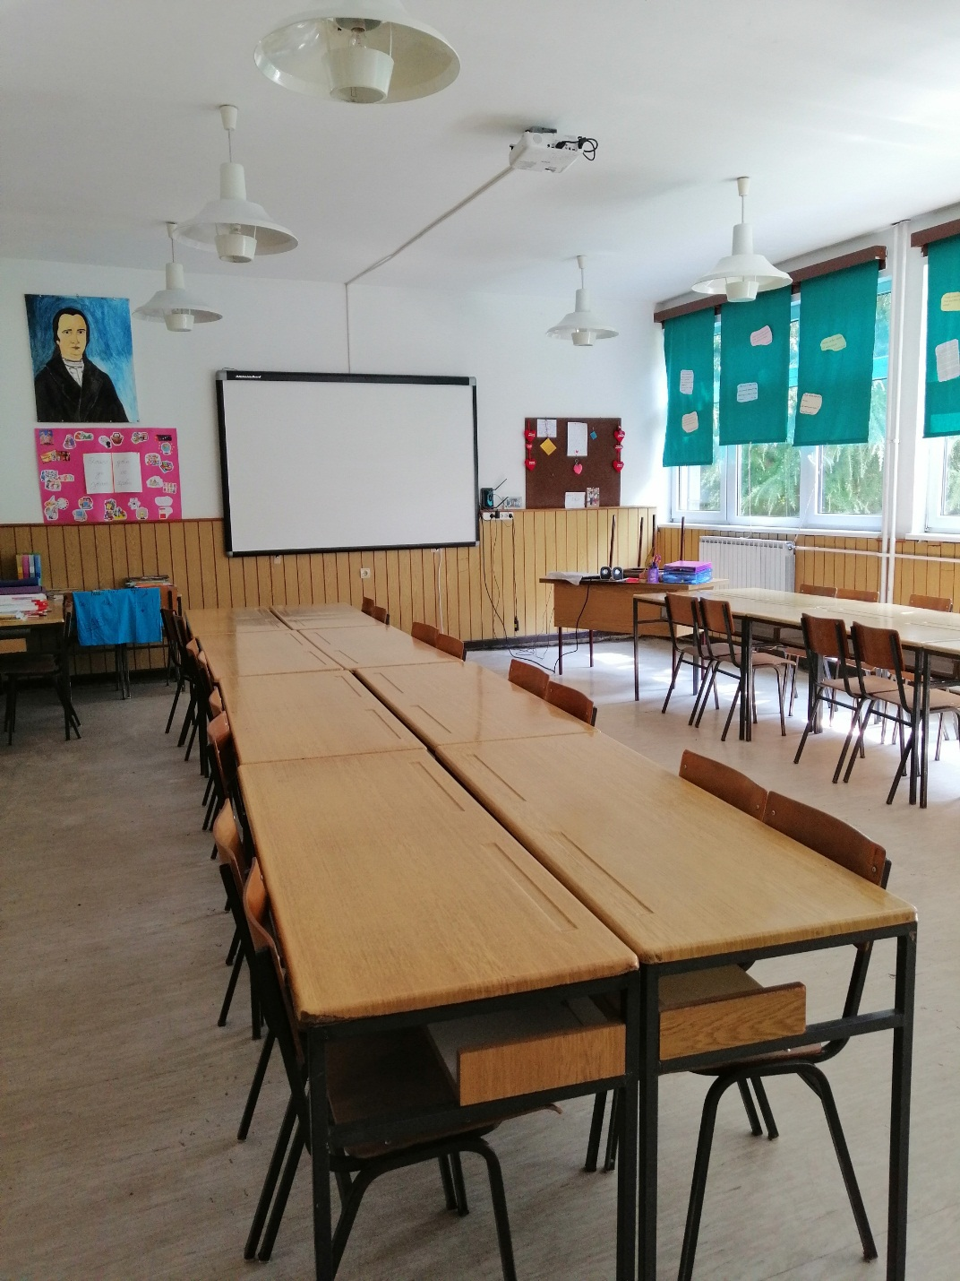
У 2018. години, школа је учествовала у пројекту „2000 Дигиталних учионица“ , уз посебно ангажовање наставнице српског језика Оливере Матић и добила је лаптоп, пројектор, универзална колица за пројектор и пратећу опрему, у вредности од 104.439,00 дината. Ова наставна средства употребљена су за извођење најсавременије наставе у учионици српског језика. Такође, за исту учионицу школа је од донатора обезбедила интерактивну таблу вредности 99.775 дин, носач за пројектор вредности 18.703,00 и у учионицу је уведен Амрес интернет. Настава српског језика у школи изводи се путем е-учионице за ученике 5. разреда.Вредност опреме у кабинету српског језика је 222.917,00 динара. Важно је напоменути да је наставница српског језика похађала обуку за пројекат „Дигитална учиониоца“ и захваљујући томе добила горе наведену опрему,као и сертификат од Министарства просвете, науке и технолошког развоја за потребе школе. Наставница српског језика Оливера Матић је држала обуку и предавања у другим школама за успешно коришћење паметне табле и пројектора у „Дигиталној учионици“.
Средствима из буџета школа је кабинет биологије опремила интерактивном таблом, лаптопом, пројектором и носачем за пројектор, тако да се настава биологије у школи изводи најсавременијим методама, путем е-учионице за ученике 5. разреда. Вредност опреме у кабинету биологије је 173.623,20 дин.

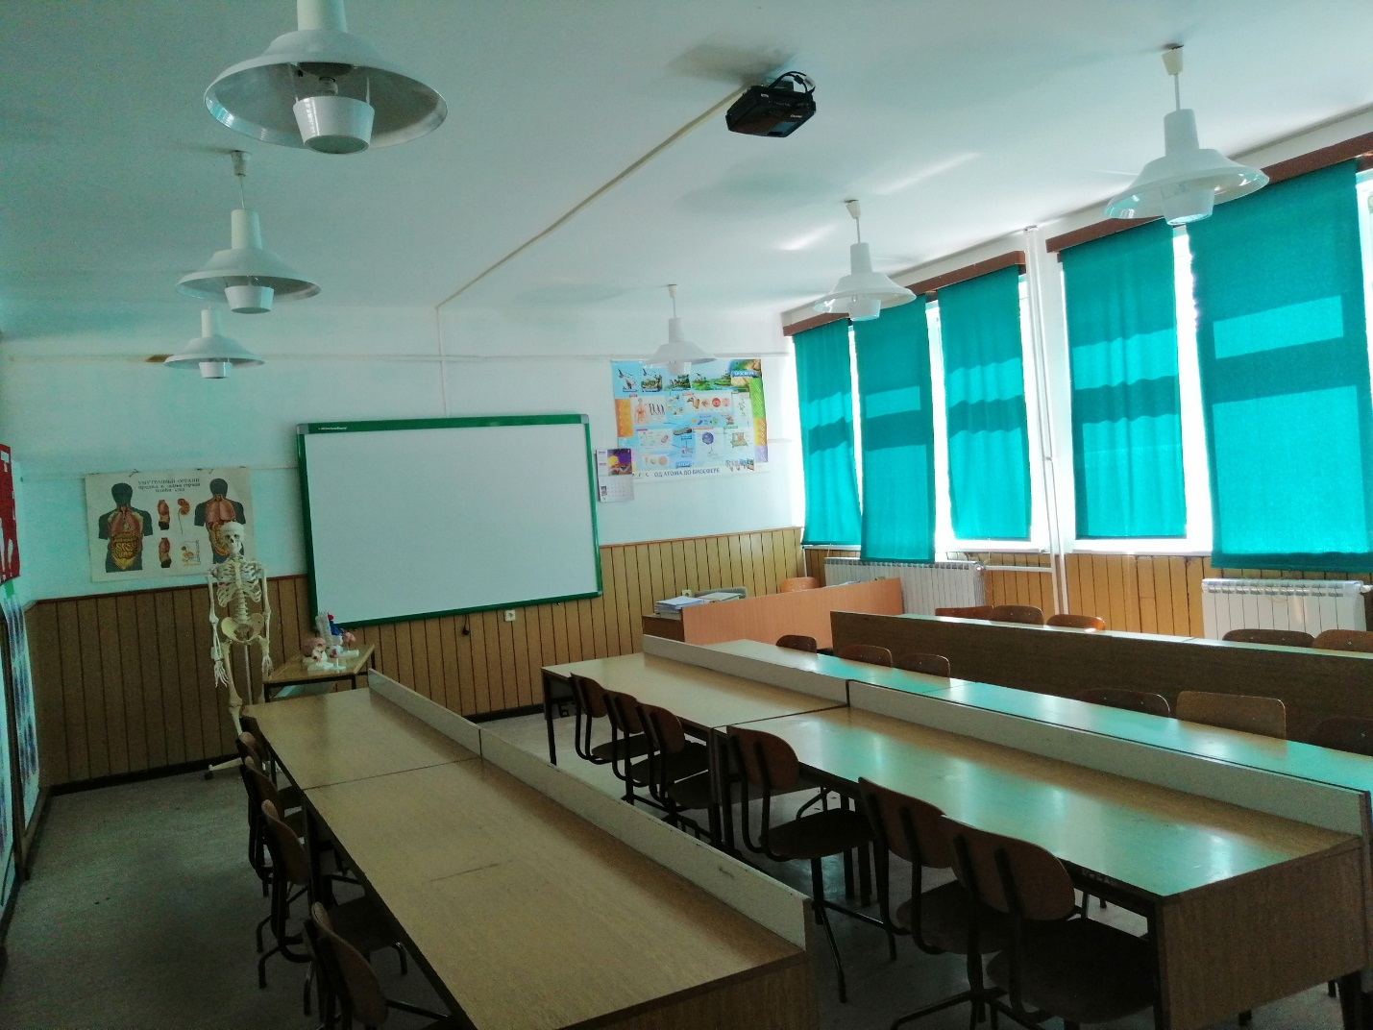
Средствима из буџета обезбеђен је носач за пројектор у кабинету енглеског језика. На овај начин обезбеђена је већа безбедност ученика и опреме, пошто су сви каблови у учионици изван домашаја ученика и наставника. Вредност носача је 19.471 дин.

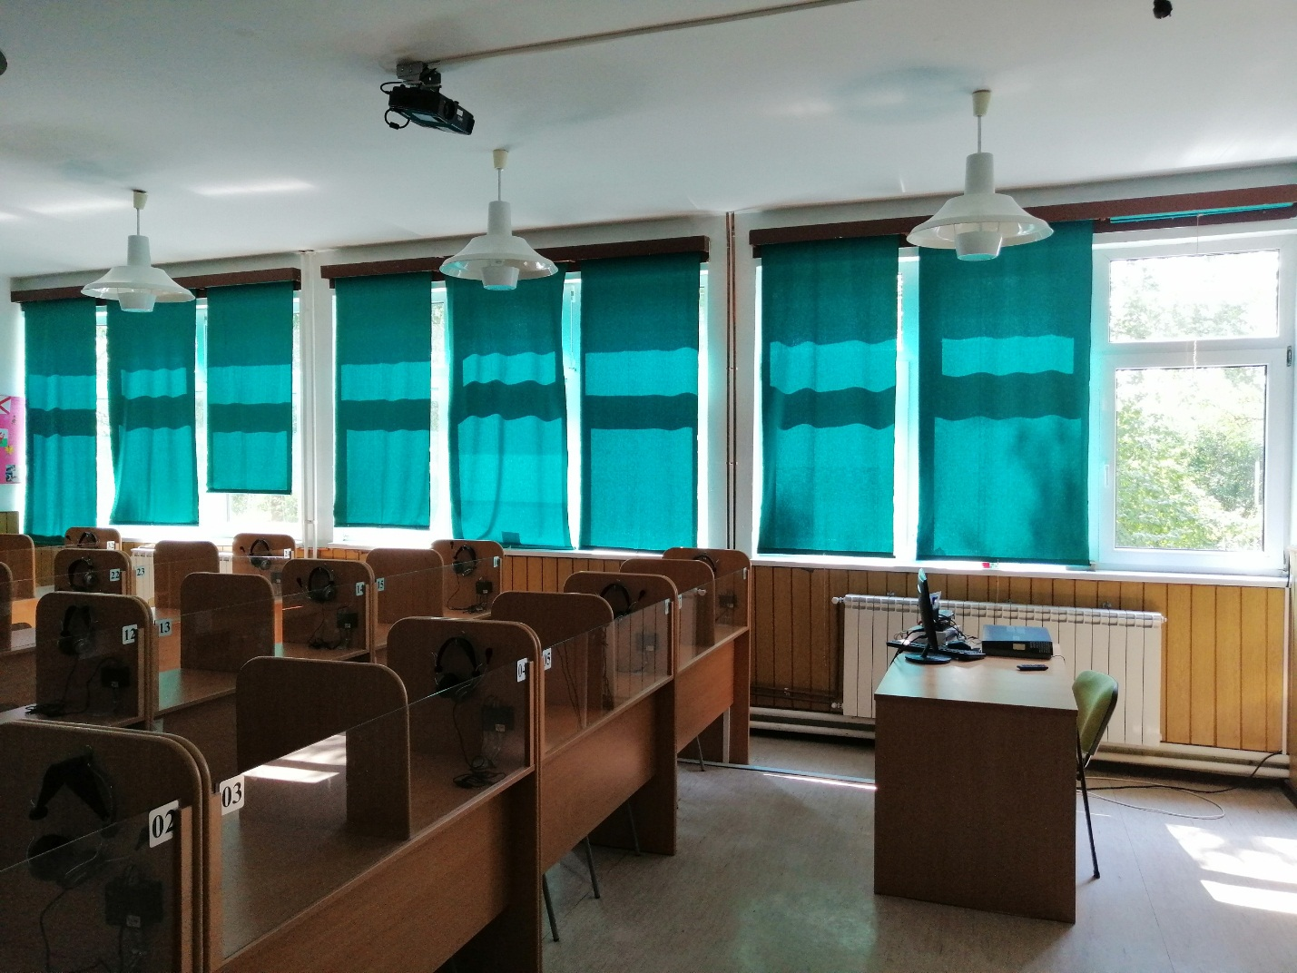
Циљ је да се ученицима обезбеде дигиталне технологије у процесу наставе. Ученици се уз дигиталне образовне материјале више интересују за материју и лакше их је ангажовати на часу
Средствима које су обезбедили мештани села Мајиловац и Курјаче школа је добила телевизор који се налази у школском холу, и користи се за пројектовање важних догађаја и обавештења. Вредност ТВ је 49.512,00 дин.
Укупна вредност наставних средстава и опреме којима се обезбеђује квалитетнија и модернија настава је 1.102.248,00 динара. Ова наставна средства користе се у свакодневном раду са ученицима, и у потпуности оправдавају финансијска средства која су уложена у њих.
Такође је, у циљу безбедности ученика у насељу Сираково постављена је нова капија, поклон МЗ Сираково, вредности око 20.000, 00 динара.
Постављен је водоводни вод „Стишког водовода“, тако да је подручно одељење већ прикључено, и ученици имају доступну пијаћу воду. У осталим подручним насељима и централној школи водовод још увек није у функцији , а прикључивањем на њега решиће се проблем пијаће воде. Такође, треба нагласити да је вод стигао до Мајиловца, али да за сада нема довољан број заинтересованих грађана да би се извршило прикључивање на исти. Школа има опредељена средства за прикључивање на водовод. До тада школа користи сопствени бунар са хидрофором, где вода није за пиће, а од пре пар година у школи су постављени и апарати за пречишћавање воде .
Обновљена је и опрема за управу школе. Постављени су нови рачунари у библиотеци, код педагога школе,у књиговотству, секретара,директора, зборници , као и нови штампачи за канцеларије секретара, зборницу и књиговотство. На овај начин су обезбеђени бољи, квалитетнији и савременији услови за рад. Ова опрема је узета из магацина школе.
Такође, школа је ажурирала постојећи сајт, преко кога остварује своју промоцију и комуникацију, давањем потребних информација о свом раду,резултатима и активностима. На сајту су објављене све активности ученика и наставника.
Отворена је страница школе на друштвеној мрежи, преко које су родитељи и други заинтересовани у могућности да прате рад школе.
Према исказаним потребама запослених у школи снабдебају се потребним наставним и другим средствима, која су неопходна за рад.
У ранијем периоду школа је захваљујући партнерству са Индустријском школом из Нове Молдаве, Република Румунија, ималапрекограничну сарадњу у пројекту “Мостови културе и традиције“ који се финансирао из ИПА фондова. Пре тришколске године захваљујући тој сарадњикроз дружење ученика, размену искустава наставника Школа се опремила фоно – лабораторијом и савременом технологијом, уз учешће локалне самоуправе која је делом финансирала поменути пројекат.
У описаним условима школа је остварила солидне радне резултате, како у редовној настави, кроз успех ученика (просек од 2.-8. разреда је вр. добар 4,32), тако и учешћем на такмичењима у свим областима, и на завршном испиту за ученике 8. разреда где је свих 15 ученикаизашло и положило завршни испит из српског језика и математике, као и комбиновани тест. Од укупно 15 ученика VIII разреда, 13ученика је попунило листу жеља у првом уписном кругу и свих 13 ученика је уписало жељену средњу школу. Два ученика је отишло са својом породицом да живи и наставе школовање у иностранство. У другом уписном кругу није било ученика који су попуњавали листу жеља.`
Годишњи план рада школе за школску 2018/2019.годину је у потпуности реализован према календару и фонду часова. Тако се може рећи да су се све активности предвиђене планом рада школе у току године одвијале без посебно изражених проблема који би утицали на реализацију, иако је било објективних тешкоћа (продужетак зимског распуста и заједнички радници). Због продужетка зимског распуста за недељу дана, у току другог полугодишта испланирана и реализована је надокнада наставе за ту радну недељу, у свим разредима и све наставне предмете.
На свим нивоима вршена је квалитативна процена успешности реализације Годишњег плана рада по његовим сегментима. Такође, уредно је вођена и педагошка документација која омогућава увид у реализацију плана рада школе. Сви послови који се обаве у току једног дана по плану образовно-васпитног рада били су уведени у школску документацију према динамици њиховог извршења. Тамо где није, скретана је пажња да се редовно и благовремено води. Педагошка документација служила је као основ за све стручне анализе рада школе и на основу ње се утврђивао квантитет и квалитет рада, у поступку самовредновања рада школе. Важно је истаћи да је наша Школа од почетка другог полугодишта шк.2018/19.године ушла у пилот пројекат за коришћење ес Дневника. Обзиром да се употреба електронског дневника показала као ефикасна и лакша коришћење намера је да од следеће школске године потпуно пређемо на електронско вођење документације и отворимо портал за родитеље.
Протекла школска година је успешно завршена са скоро 100% реализованости свих облика образовно - васпитног рада (обавезна настава, изборна настава, додатна и допунска настава, слободне активности и секције, припремна настава). Досадашњи радни резултати и услови рада представљају поуздану основу за још боље резултате у наредној години.
Централну школу у Мајиловцу, похађали су ученици од I до VIII разреда,а у насељима Сираково, Курјаче и Ђураково, наставу похађали ученици од I до IV разреда.
Основна школа ’’Вук Караџић’’ у Мајиловцу свој рад у школској 2018/19. години је организовала и изводила према усвојеном Годишњем плану рада за истакнуту школску годину, Школскомпрограмуикалендару.
Услови у којима је извођен рад задовољавају садашње потребе, с обзиром на број ученика и организацију образовно-васпитног рада. Образовно-васпитни рад се изводио у централној школи у Мајиловцу са 4 одељења од V до VIII разреда и 2 комбинована одељењамлађих разреда, у Сиракову са 2 комбинована одељења млађих разреда, у Курјачу са 2 комбинована одељења млађих разреда и у Ђуракову са 1 одељењем млађих разреда (неподељена школа-три разреда). У насељима Мајиловцу, Сиракову и Курјачу су новији објекти, а у Ђураковује реновиран и адаптиран стари објекат. Поменути објекти сесвакегодинe обнављајуимаксималноодржавају.Од школске 2009. годинеу централној школи у Мајиловцу постоји спољашњи и унутрашњи видео надзор са 15 камера и аларм, у циљу веће безбедности како ученика, тако и објекта. Касније је повећан број камера, тако да је унуштрашњост објекта скоро у потпуности покривена , холовиса 11камера, као и хол фискултурне сале . Спољашњост објекта, двориште са предње и задње стране, које обухватају 4 камере које покривају површине и места важна за безбедност објекта и деце у дворишту. Недостаје још неколико камера да двориште буде скоро потпуно покривено.
У централној школи у Мајиловцу постоји сопствено централно грејање на чврсто гориво те је неопходно стално улагање како би у грејној сезони било у функцији. Раније су постављана додатна грејна тела у учионицама у којима су недостајала, тако да је побољшано грејање и услови рада, где се сваке године врше интервенције. Тако су у протеклим школским годинама замењена 2 ребра на једном котлу која су пропуштала воду,а на другом котлу замењено је једно ребро, замењени су експанзиони судови за регулацију притиска у систему и на тај начин побољшано грејање. На тај начин су непланирано уложена знатна финансијска средства а такође због дотрајалости и квара.
У школи се уочава проблем грејања који је неопходно решити у што хитнијем року. За грејање простора од 2500 м² тренутно се користе дотрајали котлови, који су монтирани 1986 године. На њима је рађен ремонт, али због дотрајалости неопходно је извршитит замену постојећих. Такође, уочава се да има недовољан број грејних тела по ходницима, тако да је неопходно поставити још радијатора, како би се грејање учинило бољим и ефикаснијим.
Како би се омогућили максимални услови рада и хигијенски услови, Школа за обезбеђивање воде има сопствени хидрофор који редовно одржава како би се обезбедило несметано снабдевање водом целе зграде у Мајиловцу. У случајевима када нестане електрична енергија, Школа користи сопствени агрегат,који се сервисира јер је неопходан како за функционисање грејања тако и за коришћење електричних уређаја, рачунарске опреме, аудио-визуелних средстава итд., како би се наставни процес одвијао неометаноу случају нестанка струје, а такође и воде. С тим у вези треба напоменути да је како у централној школи, тако и у подручним одељењима у санитарним чворовима пре неколико годинауведена топла вода постављањем великих бојлера за шта су били неопходни и пратећи радови (развођење мреже струје, топле воде и постављање нових чесми за топлу и хладну воду). Тако су у Мајиловцу постављена 2 велика бојлера (100 l) за 4 мокра чвора и укупно 12 нових чесми, а ове године је поменута опрема редовно одржавана.
У фискултурној сали су и ове године замењени оштећени делови ламперије, извршено делимично кречење и делимично санирање пропуштања воде са крова, а раније су постављене заштитне мреже на зидовима сале. Извршена је планирана замена олука због којих је улазила вода у салу, такође су замењени хоризонтални олуци на источном делу школске зграде (учионични простор) као и са источне стране фискултурне сале и на предњем делу са северне стране и на североисточном делу (трпезарије и великог хола).Због мраза је у фискултурној сали дошло и до пуцања вентила тако да је исти замењен и саниран.Неопходно је побољшати грејање у фискултурној сали.
У централној школи у Мајиловцу извршено је инвестиционо и текуће одржавање опреме и средстава, делимично кречење просторија, замена вентила на чесмама, а у свлачионицама за физичко васпитање је одржаван део на коме се налазе чесме за топлу и хладну воду, сређен је део са чесмама и замењени вентили на појединим чесмама и извршено је делимично кречење.
У свим мокрим чворовима, како у централној школи тако и у подручним одељењима протеклих година постављени су дозатори за течни сапун и средство за дезинфекцију руку, држачи за убрусе, а ове године су замењени они који нису за употребу у циљу подизања хигијене у школи. У централној школи замењена су 2 огледала у мокрим чворовима.У централној школи у Мајиловцу раније је извршена замена чучаваца у две кабине на спрату које су представљале проблем (пропуштање воде) и санирани су постојећи у кабинама, а сређивани су и водо - котлићи.
У том периоду је извршено санирање дела канализације у мокрим чворовима у приземљу зграде у учионичном делу и решен проблем хигијенских услова, у том делу су замењени чучавци са подним плочицама у три кабине. Тада је реновиран и вод у котларници, омогућено је коришћење тоалета и туш кабине у котларници и замењен је велики бојлер. Пре почетка грејне сезоне,одржавани су репарирани експанзиони судови у котларници и на тај начин је побољшано грејање и услови рада.
У јуну 2011. године, извршена је санација громобранске инсталације на школи у Мајиловцу, и на тај начин су предузете све неопходне мере да се безбедност у школи подигне на највиши могући ниво, а овегодине је настављено са одржавањем. Раније су постављени снегобрани, извршена је реконструкција развода електричне струје у кабинету информатике и делимично у канцеларијама и библиотеци за потребе коришћења савремене информатичке технике, инсталирани су телефони и интернет везе. Обзиром да смо од другог полугодишта кренули са радом у ес Дневник у предстојећем периоду стоји потреба да се обезбеди квалитетнија интернет веза у подручним одељењима како би се учитељима омогућио несметан рад и ажурно вођење педагошке документације.
У централној школи поред постојећа четири клима уређаја (зборница и три канцеларије) пре пар година постављен је и клима уређај у библиотеци и у канцеларији педагога јер су ове просторије изложене сунцу тако да су на тај начин створени бољи услови рада. У учионицама на школском намештају по потреби су замењена седишта и наслони где је било потребно и друге неопходне интервенције на клупама, као што је замена плоча на клупама у појединим кабинетима. Настављено је опремање кабинета белим таблама тако да сада свака учионица, поред зелене, има и по једну белу таблу.
Школа сваке године према могућностима врши континуирану набавку савремених и нових наставних средстава у циљу модернизације образовно-васпитног рада. Тако је обезбеђена рачунарска опрема (рачунари, штампачи, ТФТ монитори и остала пратећа опрема), како за информатички кабинет (9 нових рачунара са ТФТ мониторима), тако и за подручна одељења (где свако одељење има по два рачунара и по два штампача). У кабинету информатике су раније замењена 3 рачунара новим, а прошле школске године купљено је још 8 рачунара и 13 ТФТ монитора, поједини рачунари су обновљени тако што је побољшана меморија и конфигурација рачунара. Ове школске године је наша Школа у Општини аплицирала пројектом за опремање школе лап топ рачунарима за одељенске старешине те се надамо да ће исти бити одобрен и тако нашим наставницима омогућимо несметано електронско вођење документације у школи.
Оно што и даље представља проблем јесте недостатак пијаће воде јер је вода неисправна за пиће на основу анализа и извезштаја ЗЗЈЗ, који врши редовну контролу воде.Овај проблем је делимично решен уградњом апарата за воду са филтерима како у централној школи тако и у свим подручним одељењима у Сиракову,Курјачу и Ђуракову,те је на тај начин обезбеђена исправна вода за пиће за ученике и запослене.
Обновљена је и опрема за пратеће службе тако да сада има рачунара и у библиотеци и зборници са штампачима, као и нови штампачи за канцеларије секретара и педагога. Тако су обезбеђени бољи, квалитетнији и савременији услови за рад. У школи од пре пар година постоји интернет веза која је омогућена школским грантом, а од прошле године информатички кабинет има своју интернет везу као и сва подручна одељења, то ће омогућити бржи проток информација како интерно тако екстерно. Поред тога, школа је наставила да улаже у интернет комуникације, како би се деца постепено укључила и коришћење интернета приликом савлађивања школског градива. Тако је прошле године уведен бежични интернет, тако да сада у школи постоје 3 интернет конекције које се користе за ученике, администрацију и сараднике и наставно особље. Школа се укључила и у пројекат „Дигитална школа“ чији је покровитељ Министарство за телекомуникације. Захваљујући овом пројекту, Школа располаже још једним, модерним информатичким кабинетом са 30 радних места, умреженим системом са 5 компјутера и 15 TFT монитора. У старом информатичком кабинету извршени су радови на електроинсталационој мрежи. На тај начин је извршена и надградња пројекта школе „Компјутер – прозор у свет“ што је и био задатак пројекта, а нама омогућио остваривање циља унапређивања и осавремењивања наставе. Такође је школа урадила свој сајт преко кога остварује своју промоцију и комуникацију, давањем потребних информација о свом раду,резултатима и активностима и сл.где се подаци и информације редовно ажурирају. Раније су набављена одговарајућа аудио-визуелна и друга наставна средства неопходна за квалитетније извођење наставе (графоскопи, дијапројектори, беле табле, како за разредну тако и за предметну наставу, двд, лењири, шестари, графофолије, фломастери и друга дидактичка средства, фотокопир апарат и пројектор), а према исказаним потребама, како за предметну, тако и за разредну наставу, и како за централну школу, тако и за подручна одељења.
Ред. број | НАЗИВ ПРОСТОРИЈА | Мајиловац | Сираково | Курјаче | Ђураково
1 | 2 | 3 | 4 | 5 | 6
1. | Учионице опште намене | 3 | 2 | 2
2. | Кабинети | 4 | - | - | -
3. | Радионице | 1 | - | - | -
4. | Специјализоване учионице | 5 | - |  | -
5. | Фискултурна сала | 1 | - | - | -
6. | Библиотека – читаоница | 1 | - | - | -
7. | Кухиња и трпезарија | 1 | - | - | -
8. | Вода (водовод) | - | - | - | -
9. | Бунар | Б | Б | Б | Б
10 | Санитарни чвор | ДА | ДА | ДА | ДА
НАЧИН ЗАГРЕВАЊА ПРОСТОРИЈА |  | Мајиловац | Сираково | Курјаче | Ђураково
К- класично / пећ  Ц - централно |  | Ц | Ц | Ц | К

Школа располаже довољним бројем учионица како у седишту школе тако и у издвојеним одељењима. Општа оцена стања објеката и просторија у којима се изводи образовно-васпитни рад је да су у свим насељима у добром и одговарајућем стању, а чине се напори да се ти услови још више побољшају.
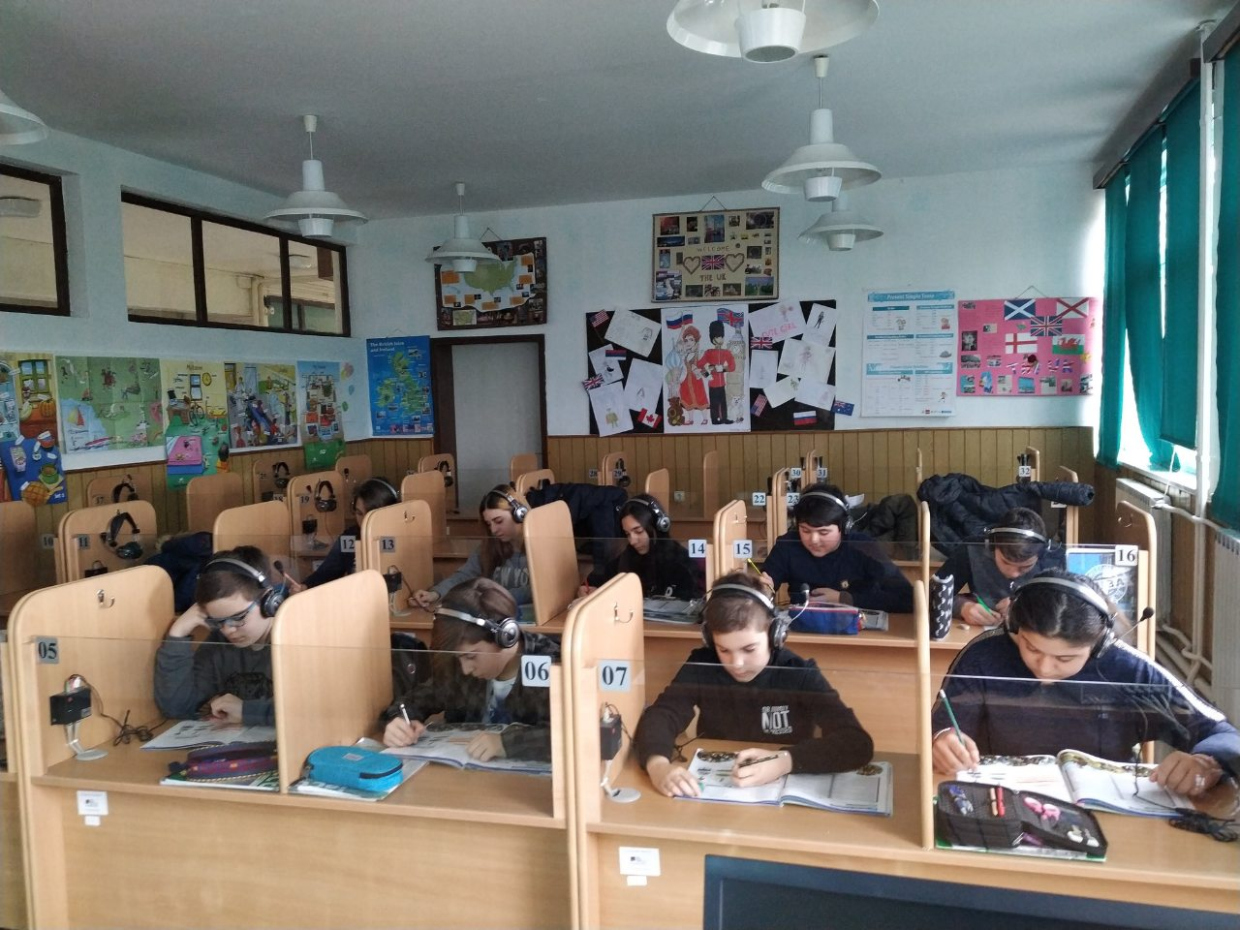

У подручном одељењу у Сиракову у школској 2009/2010. години уведено је сопствено парно грејање уз помоћ Месне заједнице и мештана. У школској 2018/19.години додата су грејна тела – радијатори,у једној учионици додати су радијатори на бочном зиду, и у ученичком купатилу. Цео систем цеви је поново препакован, зато што је постојао неприлагођен пад, који је умањивао грејну способност котла. Вредност овог пројекта је 24.055,00 динара за нове радијаторе и цеви., и постојећи радијатори су искоришћени у вредности од 10.720,00.
Такође је у Сиракову купљен претварач са акумулатором за котао,вредност претварача је 6.950,00 и вредност акумулатора 9.200,00 динара. Претварач је неопходан да регулисање температуре у котлу у тренутку када нестане струја у објекту.
У подручном одељењу у Сиракову , у сарадњи са родитељима је уређено дотрајало дечје игралиште са тобоганима,клацкалицама и љуљашкама. Школа је омогућила материјал за санацију справа у вредности од 10.000,00 дин, док су родитељи ученика извршили радове.
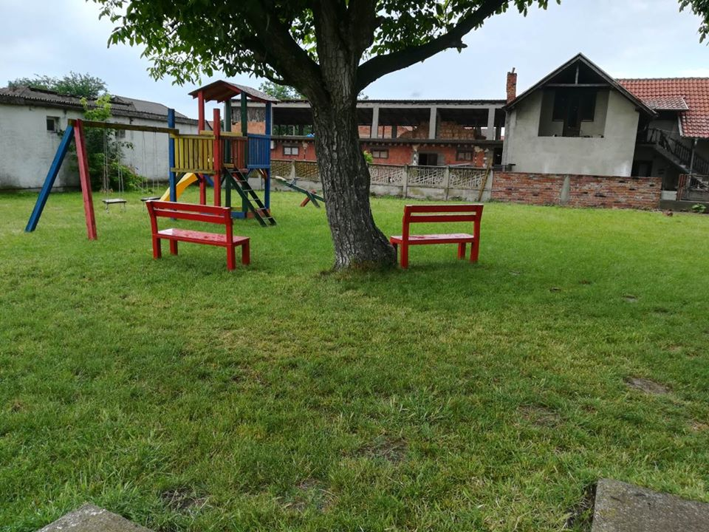
Санирана је бетонска стаза и део фасаде школске зграде у Сиракову, где је кишница улазила у котларницу. Вредност материјала за санацију бетонских површина је 5.000,00.
У сарадњи са родитељима постављен је рукохват на улазу школе.
Такође је, у циљу безбедности ученика у насељу Сираково постављена је нова капија, поклон МЗ Сираково, вредности око 20.000, 00 динара.
Из донације школа је добила ормар за одлагање наставних средстава.
Извршена је замена оштећених делова школског намештаја (столице, клупе и друге поправке). Извршена замена неисправнихчесми, испирача у тоалетима. Прошле године је извршено кречење учионица и просторија у којима је то било неопходно. На школској згради комплетно су замењени олуци вертикални и хоризонтални.
Школа користи воду из сопственог бунара са хидрофором па је због дотрајалности пумпе раније извршена замена исте новом, а стара поправљена и служи као резерва, а вршена је интервенција на склопки за воду.Пошто се пумпа покварилаизвршена је њена поправка и санација квара.
У ранијем периоду улагало се у шкослцки објекат.
Пошто вода није за пиће постављен је апарат са филтерима за воду за пиће .
Рађена је поправка осветљења у учионицама, и неопходно је у што краћем року извршити замену истих.
Обезбеђена су нова и поправљена постојећа наставна средства како и дидактички материјал. У школи у обе учионице има компјутер са пратећом опремом и једним штампачем. У обе учионице постављене су беле табле и вршено текуће одржавање опреме.

У школи је такође поправљена громобранска инсталација.
У подручном одељењу у Сиракову тренутно нема интернет.
У циљу спровођења налога Санитарне инспекције у школи је 2014.године постављен 1 велики бојлер ( 80 l) за 2 мокра чвора за топлу воду и 4 чесме за топлу и хладну воду. За све ово било је потребно да се разведе и струја, као и водови за топлу воду. На тај начин су побољшани хигијенски услови у школи, у мокрим чворовима су постављени дозатори за дезинфекцију руку, течни сапун као и држачи за папирне убрусе. Раније је постављена, а ове године санирана громобранска инсталација и решен проблем електровода и све ово у овој години је одржавано.

У подручном одељењу у Курјачу у сарадњи са МЗ и родитељима у прошлој години извршена су знатна улагања на згради школе, као и опремање школе.
У школској 2018/19.години настављено је улагање у шкослки објекат.
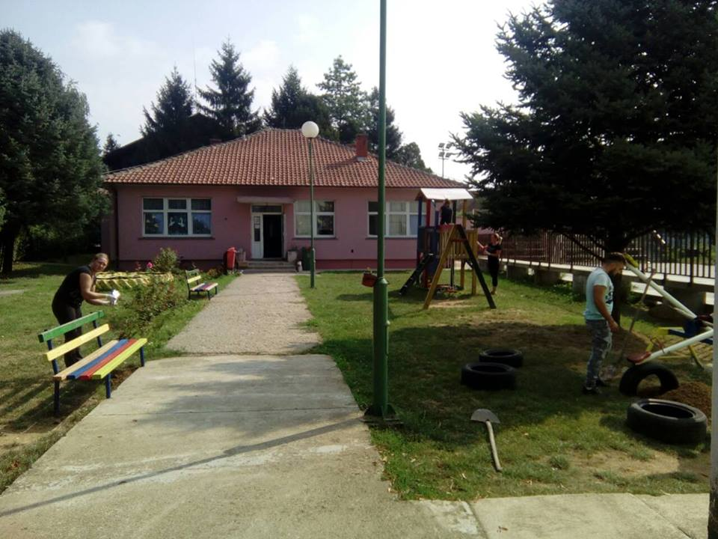
У подручном насељу Курјаче бетонирана је стаза, једним делом од средстава из школе, а део су помогли родитељи . Вредност материјала била је 5.000,00 дин. Школа је остварила коректну сарадњу са родитељима, који су учествовали у раду и финансирали део материјала вредности 5.000,00 дин.
Такође у сарадњи са родитељима дотрајале справе за игру су саниране, што средствима школе а што од помоћи родитеља.
У подручном насељу Курјаче постављена је нова, жичана ограда око терена за мале спортове, и реновиран је ученички тоалета, купљена је косачица за траву, као и претварач са акумулатором за котао. Жичану ограду су финансирали родитељи у вредности од 10.000,00 динара, као и ученички тоалет у вредности од 25.000,00 динара. Школа је купила батерије за воду у вредности од 7.000,00 динара. Вредност купљене косачице је 30.640,00. Вредност претварача са акумулатором за котао износи 16.150,00.
Родитељи су реновирали ученичко купатило.Из донације школа је добила ормар за одлагање наставних средстава.
И у претходном периоду такође се вршило опремање и уређење школе.
Тако је извршена делимична снација кровне конструкције и урађена спољашња као и топлотна изолација таванског дела уз комплетно сређивање фасаде.Проширен је улазни тротоар до улаза у објекат. Извршено је унутрашње сређивање простора (делимично кречење ). МЗ је поклонила школи на употребу један компјутер , штампач, камеру, ТFT монитор, као и LCD телевизор и све је смештено у једну учионицу. Од раније у другој учионици постоји један компјутер, монитор, штампач. У школском дворишту поред тротоара постоје клупе са 2 канделабера,љуљашке, клацкалице, тобоган и слична опрема коју користе ученици.Такође је од стране МЗ постављена ограда и капија са улазне стране тако да се добија једна уређена целина. Изграђен је за терен за мале спортове у школском дворишту са расветом.Пошто су радови на терену за мали спорт настављени, урађене су трибине са чеоне стране и једне дужне (до школског дворишта) а са супротних страна постављена ограда на тај начин школа је добила значајан објекат у склопу дворишта за физичке активности ученика који користи и омладина насеља.
У мокрим чворовима је уведена топла вода постављањем једног великог бојлера
(80 l) за 2 мокра чвора са 4 чесме за топлу и хладну воду са одговоарајућим разводима електричне струје и воде. Замењене су чесме у учионицама а раније су постављени дозатори за течни сапун, средство за дезинфекцију као и држачи за убрусе, а ове године је одржавано.
Извршене су интервенције на школском намештају где су замењени дотрајали делови (табле, наслони, седишта). Обезбеђена су неопходна наставна средства и материјали и поправљена неисправна аудио-визуелна средства (графоскоп, касетофон са ЦД-ом). Поред наведеног, учионице у Курјачу опремљене су белим таблама, као и свом осталом пратећом опремом.
Обезбеђена је једна интерактивна табла са пратећом опремом (лаптоп и пројектор).
Школа користи воду из сопственог бунара са хидрофором и пумпом на којој је у пар наврата вршена интервенција-поправка иако је купљена и постављена нова. Пошто вода није за пиће постављен је апарат са филтерима за коришћење воде за пиће.Поред тога, у јуну 2011. године извршена је санација громобранске инсталације после реконструкције крова.
Обављено је кречење просторија (учионице) а остале делимично по потреби.

У издвојеном одељењу у Ђуракову
У школској 2018/19. години настављено је у улагање у школски објекат у подручном насењу Ђураково.
Школа је од општине Велико Градиште добила справе за игру, које се налазе у шкослком дворишту.
Купљена је пумпа за воду, пошто је постојећа дотрајала. Вредност пумпе је 34.600,00 динара. Овом инвестицијом решио се проблем снабдевања школе водом , пошто је стара пумпа била често у квару.
Купљена је електрична косачица за траву, вредности 14.500,00 дин. Овом косачицом решио се проблем кошења траве.
Извршено је неопходно кречење ученичког простора , канцеларија и ходника и вршене интервенције на мокрим чворовима, увођење топле воде у 2 мокра чвора и 2 мала бојлера и 2 чесме.Раније су постављени дозатори и држачи за убрусе.
Обезбеђена су неопходна наставна средства и други дидактички материјали неопходни за бољи рад. У школи постоје два компјутера, тако да у обе учионице има по један компјутер, монитор и један штампач иако има само 1 одељење. Учионице су опремљене и белим таблама.Постављена је једна интерактивна табла са пратећом опремом (лаптоп и пројектор).
Протекле школске 2018/19. године у школи имало је једно одељење од 3 разреда-неподељена школа (2,3,4.разред).
Прошле школске године у школи су вршене интервенције на деловима крова на којима у неповољним временскимусловима долази до прокишњавањаа у овој школској години радови су настављени и извршена је санација дела крова и сливника због чега је долазило до прокишњавања приликом јаких падавина као и зато што је замењен и одводни лим и делимично урађени зидарски радови на крову тако да је решен проблем прокишњавања и сталног санирања насталих штета.
Такође је извршено кречење зидова на улазу као и фарбање гелендера на степеницама. Једна учионица је комплетно окречена, а друга делимично као и кречење тоалета.
У школској 2010/11. години извршена је неопходна санација громобрана која се одржава као и сијалица.
Школа воду користи из сопственог бунара са хидрофором и пумпом која је у пар наврата поправљана како би имало воде и створени бољи хигијенско здравствени услови, а у међувремену је обезбеђена нова на којој је вршена значајна интервенција и одржавана. У школи је грејање на пећи на чврсто гориво.
Да би се вода користила и за пиће како за ученике тако и за запослене постављен је апарат са филтерима за пречишћавање воде. И поред апарата за пречишћавање воде у школи стоји оглас да вода није за пиће, на основу анализа Завода за јавно здравље из Пожаревца.
Основна школа „Вук Караџић“ у Мајиловцу са своја три издвојена одељења млађих разреда сваке школске године настоји да побошља услове рада у смислу опремања наставним средствима, побољшању хигијенско-здравствених услова, модернизацијом и унапређивању образовно-васпитног процеса, а све у циљу квалитетнијег рада и постизању бољих резултата у раду. Школа ће и даље настојати на обезбеђивању савремене опреме за модернизацију и унапређивање образовно-васпитног рада, а према расположивим финансијским средствима.
Хигијенско-здравствени услови су у свим насељима задовољавајући, на чему се посебно инсистира. Једино се јавља проблем воде за пиће где је према извештајима Завода за заштиту здравља вода неисправна у свим насељима које обухвата школа у Мајиловцу . С обзиром да је у току изградња регионалног водовода за поменута насеља и Мајиловац, и овај проблем ће се разрешити, јер је у међувремену доведен водоводни вод у дворишта Мајиловца и Курјача, а очекује се ускоро и у Сиракову, тако да ће и даље остати проблем Ђуракова који битребало што пре да се разреши како би се деци и овог насеља обезбедила здрава пијаћа вода.
Напомињемо да је на основу анализа водекоје спроводи Завод за јавно здравље периодичним прегледима, вода и даље неисправна за пиће,зато су постављени апарати са филтеримачиме је овај проблем делимично решен.

2.КАДРОВСКИ УСЛОВИ

Ушколској 2018/2019. години школа је имала следећу кадровску структуру, за реализацију наставе према Годишњем плану рада. Стручна заступљеност запослених је на високом нивоу, али има области где није то било у могућности.
Настава математике 89% је нестручно заступљена, зато што на тржишту рада нема дипломираних математичара.
Настава географије је 20% нестручно заступљена, пошто није било стручног кадра, у тренутку када је наставница Бранкица Вучковић променила радно место.
Настава информатике и рачунарства 20% је нестручно заступљена, и на том месту по конкурсу је примљен Вељовић Иван до повратка радника са функције.
Настава физике је стручно заступљена 30 % , где је радник поднео захтев за мировање да би вршио функцију помоћника директора у ОШ „Владика Николај“ Брадарац. Увидом у информације са тржишта рада утврђено је да нема стручних наставника физике. Консултацијом је утврђено да нема препреке за ангажовање истог, па је Саша Живковић ангажован Уговором о делу.

Група послова | Школска спрема |  |  |  |  |  | Укупан број  радника
 | НКВ | КВ | ВКВ | ССС | ВШС | ВСС
Директор |  |  |  |  |  | 1 | 1
Секретар |  |  |  |  |  | 1 | 1
Педагог |  |  |  |  |  | 1 | 1
Рачуновођа |  |  |  |  | 1 |  | 1
Предметна настава |  |  |  |  | 2 | 15 | 17
Разредна настава |  |  |  |  | 2 | 5 | 7
Домар –мајстор |  | 1 |  |  |  |  | 1
Домар- мајстор |  | 1 |  |  |  |  | 1
Куварица–Сервирка |  | 1 |  |  |  |  | 1
Одржавање чистоће  и загревање | 7 |  |  |  |  |  | 7
УКУПНО: | 7 | 3 | 0 | 0 | 5 | 23 | 38

3.БРОЈНО СТАЊЕ УЧЕНИКА

У школској 2018/2019. години Основна школа „Вук Караџић“ у Мајиловцу организовала је рад у четири насеља. У Мајиловцу као централној школи од I до VIII разреда, а у Сиракову, Курјачу и Ђуракову од I –IV.
Сви ученици који не станују у Мајиловцу,старији разреди(V – VIII) предметну наставу похађају у Мајиловцу, користећи превоз аутобусом, а трошкове превоза финансира локална самоуправа.
У школској 2018/2019. години у школи се образовно-васпитни рад организовао у 11 одељења са око 117 ученика.
Млађе разреде (I – IV) у сва четири насеља похађало је 60 ученика.

МЛАЂИ РАЗРЕДИ - РАЗРЕДНА НАСТАВА
НАСЕЉЕ | Р А З Р Е Д И |  |  |  |  |  |  |  |  |  |  |  |  |  |  |  |  | Комбинације | Број ученика | Број одељења
 | I |  |  | II |  |  |  |  | III |  |  |  |  | IV
 | м |  | ж | м |  |  |  | ж | м |  |  |  | ж | м | ж
Сираково | 1 |  | 1 | 4 |  |  |  | 3 | 3 |  |  |  | 0 | 2 | 4 |  |  | I- II  III- IV | 18 | 2
 | 2 |  |  | 7 |  |  |  |  | 3 |  |  |  |  | 6
Курјаче | 1 |  | 3 | 2 |  |  | 3 |  | 2 | 1 |  |  |  | 3 |  | 3 |  | I- II  III- IV | 18 | 2
 | 4 |  |  | 5 |  |  |  |  | 3 |  |  |  |  | 6
Мајиловац | 1 | 5 |  | 2 |  | 0 |  |  | 3 |  |  | 2 |  | 4 |  | 1 |  | I - III  II-IV | 18 | 2
 | 6 |  |  | 2 |  |  |  |  | 5 |  |  |  |  | 5
Ђураково | 0 |  | 0 | 1 | 1 |  |  |  | 0 |  | 2 |  |  | 1 |  |  | 1 | II- III- IV | 6 | 1
 | 0 |  |  | 2 |  |  |  |  | 2 |  |  |  |  | 2
Укупно: | 12 |  |  | 16 |  |  |  |  | 13 |  |  |  |  | 19 |  |  |  | 7 | 60 | 7

Старије разреде (V–VIII) похађало је 57 ученика, односно 1 одељењeV разреда, 1одељењеVI, 1 одељењeVIIи 1 одељењеVIII разреда (V-1,VI-1, VII-1, VIII-1).

СТАРИЈИ РАЗРЕДИ - ПРЕДМЕТНА НАСТАВА

НАСЕЉЕ | Р А З Р Е Д И
 | V |  |  | VI |  |  | VII |  |  | VIII
 | Број ученика |  | Број одељења | Број ученика |  | Број одељења | Број ученика |  | Број одељења | Број ученика |  | Број одељења
Мајиловац | м. | ж. | 1 | м. | ж. | 1 | м. | ж. | 1 | м. | ж. | 1
 | 4 | 10 |  | 5 | 7 |  | 8 | 8 |  | 7 | 8
 | 14 |  |  | 12 |  |  | 16 |  |  | 15

Бројно стање ученика путника

Назив места | V  разред | VI  Разред | VII  разред | VIII  разред | Укупно
Сираково | 5 | 5 | 3 | 1 | 14
Курјаче | 7 | 2 | 9 | 6 | 24
Ђураково - Поповац | - | 2 | 2 | 1 | 5
Кисиљево | - | - | - | 1 | 1
Велико Градиште |  | 1 |  |  | 1
Укупно | 12 | 9 | 15 | 9 | 45

Накнаду за путне трошкове у потпуности плаћа Општина .

4. РЕАЛИЗАЦИЈА СВИХ ОБЛИКА ОБРАЗОВНО-ВАСПИТНОГ РАДА

Годишњи план рада школе за школску 2018/2019.годину је у потпуности реализован према календару и фонду часова, те су све активности предвиђене планом рада школе успешно реализоване. Може се рећи да је протекла школска година успешно завршена са скоро 100% реализованости свих облика образовно - васпитног рада (обавезна настава, изборна настава, додатна и допунска настава, слободне активности и секције, угледна предавања нешто мање, и припремна настава). Због надокнаде часова редовне наставе (продужетак зимског распуста) нешто мање у односу на прошлу школску годину је реализована додатна и допунска настава. Такође, наставници предметне наставе су одржали по један час у сваком полугодишту ученицима четвртог разреда, према утврђеном плану, а у циљу упознавања и што боље припреме ученика за наставни предмет у петом разреду. Наставницима је скренута пажња о обавези и значају извођења овакве предметне наставе будућим ученицима петог разреда те ће се у наредној школској години посветити томе још већа пажња.
Пробни завршни испит за ученике 8.разреда реализован је према унапред предвиђеним терминима и према Календару планираних активности образовно – васпитног рада за основне школе за школску 2018/19.годину (12.04.2019.године –математика а 13.04.2019.године српски језик и комбиновани тест). Најмањи број бодова из српског језика је 3 бода а највише 15. Просек на нивоу одељења за овај предмет је 8,9 бодова а то би било 45% од максималног броја бодова (20). Најмањи број бодова на тесту из математике био је 3 а највећи 17. Просек на нивоу одељења био је 6,8 а то би било 34% од максималног. Комбиновани тест су чинили задаци из следећих предмета: биологија, физика хемија, историја и географија. Најмањи број бодова од максималних 20 на овом тесту постигнут је 3 а највећи 17. Просек на нивоу одељења био је 7,5 тј.38%. Припремна настава за полагање завршног испита одвијала се током целе школске године, као и по завршетку наставе за ученике 8. разреда (од 3-14.6.2019.године). Завршни тест полагали су сви ученици 8. разреда (15 ученика) у јунском року по унапред утврђеном календару ( у периоду између 17. до 20.6.2019.године), с тим што је полагање теста из математике уместо 18.06. одложено за 19.06.2019. због уочене нерегуларности у спровођењу истог. Уочено је да је постигнуће ученика на завршном испиту боље у односу на пробни испит. Пошто семноже бодови одређеним коефицијентом, за српски језик најмањи број бодова је 1,63 а максиммални 12,03 (од највише 13), просек на нивоу одељења је, ако рачунамо множењем коефицијентом, 7,47. На тесту из математике најмањи број бодова био је 1,30 а највећи 11,70; просек на нивоу одељења био је 2,6. На комбинованом тесту најмањи број бодова био је 1,75 а највећи 10,85; просек н нивоу одељења је 5,6 (од укупно 14).
Припремна настава за полагање завршног испита је успешно реализована а то показују поред добрих резултата ученика на полагању истог, и упис ученика у средњу школу у првом уписно кругу. Два ученика нису попуњавала листу жеља јер су се преселили са својим родитељима у иностанство са намером да тамо наставе своје школовање. Само један ученик није рангиран успешно у првом уписном кругу, као и другом па је уписао средњу школу ванредно што првобитно и јесте била његова жеља. У прилог доброг постигнућа ученика на завршном испиту доказује и чињеница да је наша школа задржала својеместо на ранг-листи о успеху школа Браничевског округа на завршном испиту и школске 2018/2019.године.
Уредно је вођена педагошка документација која омогућава увид у реализацију Годишњег плана рада школе, а служила је као основ за све стручне анализе рада школе и на основу ње се утврђивао квантитет и квалитет рада школе. Директор школе и педагог су водили евиденцију о уредности спровођења наставе предвиђене планом и програмом, те је табела о реализацији редовне и осталих облика активности сачувана у документацији стручне службе. Поред редовне наставе, у даљем тексту је приказана реализација и осталих облика васпитно-образовне наставе у оквиру 40-то часовне радне недеље, за млађе и старије разреде.

Секције-реализација

У школи су радиле следеће секције: рецитаторска, литерарна, драмска, млади математичари, физичари, биолози, хемичари, физичари, географи, историчари, еколошка секција, грађевинска, саобраћајна, информатичка, ликовна, хор и оркестар, спортска секција.
Секције су радиле у складу са задужењима наставника у оквиру 40-часовне радне недеље за све наставне области, а на основу наставног плана и програма. Тако су ученици према свом интересовању, склоностима и способностима били укључени у исте. Исте су највише реализоване у периоду када е била актуелна припрема приредбе поводом прославе Дана школе (ликовна секција, хор и оркестар, литерарно-рецитаторска и драмска секција) или када је требало адекватно припремити ученике за учешће на такмичењима свих нивоа. Све наведене секције су реализоване углавном према предвиђеном плану са незнатним одступањима због надокнаде часова редовне наставе поводом продужетка зимског распуста.

Реализација додаатне наставе

Додатна настава је организована за ученике који имају посебне сколоности према одређеним наставним предметима.
За све наставне облике у оквиру 40-часовне радне недеље предвиђена је активност наставника за рад са даровитим ученицима и за тај облик наставе сачињавали су посебан план и програм и укључивали ученике у овај облик наставе чији је рад допринео резултатима и успесима како ученика, тако и школе. Наставници предметне наставе су реализовали додатну наставу из математике за ученике млађих разреда како би се ученици адекватно припремили за такмичење из овог предмета. Такође и предметни наставници из српског језика, руског језика, енглеског језика, хемије, физике, географије, историје и математике су реализовали додатну наставу за ученике који су били заинтересовани за додатне садржаје и наставно градиво, као и за такмичење из поменутих предмета.

Реализација допунске наставе

Допунска настава се организовала за оне ученике који су у току редовне наставе имали потешкоћа у учењу и нису могли да усвоје минималне програмске садржаје. То су углавном ученици са слабом или никаквом мотивацијом и интересовањем за учење и потребно их је на различите начине анимирати да се укључе у наставни процес, а посебно их психички припремити за рад у допунској настави. Због тога су предметни наставници током протекле школске године континуирано обављали разговоре са таквим ученицима и њиховим родитељима, одељенским старешинама и школским педагогом и на тај начин откривали узроке неуспеха ученика и предузимали мере да се исти отклоне у организовање овог облика наставе. Добро познавање ученика и природе тешкоћа које има у учењу једини је правилан пут да му се на адекватан начин пружи помоћ у савлађивању наставних садржаја и постизању резултата у учењу.
Допунску наставу су у протеклој школској години реализовали сви наставници предметне наставе са по 36 часова.На часовима допунске наставе остваривана је максимална индивидуализација рада и непрекидно праћење напредовања сваког ученика како би се повећала ефикасност ових часова.

Реализација припремне наставе

Припремна настава је организована у циљу припреме ученика за такмичења континуирано током целе школске године, а од почетка другог полугодишта реализована је и припремна настава ученика за завршни испит из српског језика,математике, физике, хемије, биологије, историје и географије.У складу са Упутством Министарства просвете у у школи је спроведен пробни завршни испит (12. и 13. априла) на коме су учествовали сви ученици VIII разреда. Када је завршена редовна настава за ученике VIII разреда је израђен нови распоред припремне наставе тако да су ученици сваког дана имали блок наставу у току две недеље са 10 часова у циљу што боље и квалитетније припреме и постизања оптималних резултата на завршном испиту, где су показани резултати на завидном нивоу у округу. Завршни испит ученици 8.разреда су полагали у три дана (17., 19. и 20.јуна), а стим што су првог дана полагали завршни испит из српског језика, другог из комбинованог,а трећег дана ученици су полагали тест из математике.
Једна ученица 6.разреда полагала је разредне испите из свих наставних предмета зато што није присуствовала часовима више од трећине од укупног фонда часова по сваком наставном предмету. За исту организована је припремна настава у трајању од две наставне недеље а након тога, полагала је све испите у јунском испитном року и положила са успехом добар и просеком 3,00.

5. РЕЗУЛТАТИ УЧЕНИКА

5.1. РЕЗУЛТАТИ УЧЕНИКА У РЕДОВНОЈ НАСТАВИ

ТАБЕЛАРНИ ПРЕГЛЕД УСПЕХА
УЧЕНИКА НА КРАЈУ ШКОЛСКЕ ГОДИНЕ2018/2019.
МЛАЂИ РАЗРЕДИ II - IV И СТАРИЈИ V - VIII

Сви ученици првог разреда су описно оцењении у складу са Правилником о оцењивању. Ученици су у складу са својим интелектуалним могућностима истепеномсавладаностипроограма оцењени одговарајућим описним оценама које указују на ниво њиховог постигнућа и где (у којим областима) је потребно повећано ангажовање како би постигнућа била боља.Од укупно 12 ученика у првом разреду – 11 ученика су завршили исти на очекиваном нивоу савладаности предвиђеног плана и програма а једна ученица константно напредовала али је ниво савладаности предвиђеног градива испод очекиваног нивоа.
У приложеној табели приказан је успех ученика на крају школске године од I-VIII разреда.
На основу табеларног приказа успеха ученика може се закључити да су сви ученици млађих разреда (2-4.разред) завршили разред са позитивним успехом ,одличан (4,64).
На крају другог полугодишта код ученика старијих разреда такође је успех био позитиван, а једна ученица је на крају наставе за ученике од 1-7.разреда полагала разредне испите из свих наставних предмета у јунском испитном року, и исте све положила са општим успехом добар (3,00). Пре полагања испита за ученицу је организована и реализована припремна настава у трајању од две наставне недеље из свих наставних предмета.
Сви ученици од 2-8.разреда (105 ученика), у складу са Правилником о оцењивању, оцењени су бројчано. Један ученик 6.разреда полагао је разредни испит из другог страног јзика за претходни разред (руски језик) и исти положио оценом одличан (5). Још један ученик 8. разреда полагао је такође разредни испит из другог страног језика (италијански језик) обзиром да је прешао у нашу школу од почетка школске 22018/19.године, и исти је положио оценом довољан (2).
У 8. разреду 5 ученика су били носиоци Вукове дипломе (Катарина Томић, Алекса Младеновић, Стефан Селић, Николија и Софија Стокић) и 1 ученик Ђак генерације (Софија Стокић).
Сви ученици који су завршили разред са одличним успехом добили су похвалницу, сви ученици првог разреда захвалницу, а они ученици који су завршили разред са одличним успехом и свим петицама, добили су на поклон-књигу. Такође, и ученици који су носиоци Вукових диплома и Ђак генерације добили су по књигу награду за рад и труд током целог основношколског школовања, и у знак захвалности за афирмацију школе. Исто тако, и они ученици који су остварили истакнуте резултате на такмичењима од општинског нивоа па на даље, од школе добили су књигу.

Прилог: Табела – Успех ученика на крају школске године.
Разред и број ученика  М У Ж | Одлични | Врло добри | Добри | Довољни | Недовољни
I-12  3 9 | Описно оцењени ученици, свих 12 ученика првог разреда успешно савладало предвиђени наставни план и програм,  - Испод очекиваног нивоа –1 ученик  - На очекиваном нивоу – 11 ученика  - Изнад очекиваног нивоа - нема
II-16  10 6 | 12 ( са свим петицама11) | 4 | - | - | -
III-13  5 8 | 10 (7) | 1 | 2 | - | -
IV-19  10 9 | 15 (12) | 3 | 1 | - | -
V-14  4 10 | 8 (3) | 2 | 4 | - | -
VI-12  5 7 | 7(4) | 4 | 1 | - | -
VII-16  8 8 | 7 (5) | 5 | 4 | - | -
VIII-15  7 8 | 7 (5) | 4 | 4 | - | -

117 66 (47) 23 16 - -
Нашу Школу похађало је укупно 117 ученика ( 52дечака и 65 девојчица).
Оцењено укупно 117 ученика, од тога 12 описно а 105 бројчано.
Са одличним успехом завршило укупно 66 ученика а са свим петицама 47 ученика. Са врло добрим успехом разред завршило 23 ученика, са добрим 23 ученика а са довољним и недовољним успехом нема.
- У првом циклусу образовања четири ученика је похађало наставу по моделу индивидуализације из српског језика и математике (једна ученица првог разреда из Курјача, два ученика 3. разреда из Курјача и један ученик 4. разреда из Ђуракова). На крају другог класификационог периода и на крају другог полугодишта одељенске старешине су у својим извештајима описали потребе ученика за примену модела индивидуализације у настави и начин на који то остварују. На крају школске године дата је и препорука старешина за даљи рад са поменути ученицима. Извештаји и препоруке су саставни део записника Тима за инклузивно образовање и Подршку ученицима.
У другом циклусу основног образовања није било ученика који су похађали по моделу индивидуализације, по прилагођеном или измењеном плану и програму.
- Од укупног броја ученика од II-IV разреда (48 ученика) 77,1% је разред завршило са одличним успехом, 16,7 % са врло добрим успехом, 6,20 % са добрим успехом.
- Од укупног броја ученика од V-VIII разреда (57 ученика) 51,87% ученика има одличан успех,26,32 % врло добар и 26,32 % добар успех.
- Просечна оцена успеха ученика у 2.разреду је 4,83; у 3.разреду је 4,50; у 4.разреду је 4,61. Просечна оцена успеха ученика на крају другог полугодишта збирно од 2-4.разреда је 4,64.
- Просек успеха ученика 5. разреда је 4,23; 6. разреда је 4,36; за 7. разред просечна оцена успеха је 4,13, док је за 8.разред просечна оцена успеха ученика 4,20.Просечан успех ученика на крају другог полугодишта збирно од 5-8.разреда је 4,23 а од 2-8.разреда је 4,32.
Као што је већ горе на почетку извештаја о успеху ученика на крају школске 2018/19. године истакнуто сви ученици који су завршили разред са одличним успехом добили су похвалницу, први разред захвалницу, а сви који су завршили са одличним успехом и свим петицама добили су књигу. Такође, важно је истаћи да су и ученици са Вуковим дипломама као и Ђак генерације ,исто тако и сви они ученици који су остварили истакнуте резултате на општинским и окружним такмичењима остварили право да добију награду, књигу.
Ученици 8. разреда полагали су ове школске године завршни испит на тесту из српског језика, математике и комбиновани тест.Испит је био обавезан за све ученике осмог разреда, тако да су полагању истог приступили сви ученици (15) и сви су имали позитиван резултат. Од укупно 15 ученика VIII разреда свих15 ученика су попунили листе жеља у првом уписном кругу. Један ученик је остао нераспоређен због недовољног броја бодова за упис у жељену школу па је исти одлучио да упише и похађа ванредно тростепену средњу школу у Смедереву где иначе живи са оцем.
Успех постигнут приликом уписа у средње школе у првом уписном кругу резултат је реалне процене могућности ученика и континуиране сарадње директора и педагога школе са ученицима 8. разреда и њиховим родитељима. Успеху је допринело и учешће ученика у пројекту професионалне оријентације кроз присуство презентацијама Политехничке школе из Пожаревца, Средње школе из Великог Градишта, Пољопривредне школе из Пожаревца, Техничке школе из Костолца, као и добра и правовремена информисаност ученика и родитеља

5.2. РЕЗУЛТАТИ УЧЕНИКА НА СМОТРАМА И ТАКМИЧЕЊИМА

Ученици наше школе су и током школске 2018/2019. године били актери бројних дешавања, како у самој школи, тако и шире. Током године организован је читав низ активности као што суПријем првака, Дечја недеља, Дан школе, Сусрети школа, посета Сајму књига, Креативна радионица „Хумором против страха“(млађи разреди), Игре без граница (млађи разреди), Светосавска академија, Ускршња изложба радова, Читалачка олимпијада (млађи разреди), Свечана академија (испраћај ученика 8.разреда) и посетеГрадској библиотеци, Општини Велико Градиште игледање представе.
19. 9 2018. – Одржано је прво предавање припадника МУП – а 4. и 6. разреду, тема:“Безбедност деце у саобраћају“.
21. 9. 2018. – Одржан је семинар у просторијама централне школе у трајању од осам сати. Предавач је била Наташа Николић, тема је била:“Концентрацијом и мотивацијом до изузетности“, К3, П3.
27. 9 2018. – Одржане су „Игре без граница“ у Курјачу, организатор, уз Друштво учитеља је и наша школа, која је домаћин. После одржаних игара организован је излет до манастира „Нимник“.
22. 9. 2018. – Пребетонирана је улазна стаза, бетонирали су родитељи, а средства је обезбедила школа.
25. 9. 2018. – Организована је радна акција у Курјачу, Мајиловцу, Сиракову и Ђуракову, поправљена је ограда око школског дворишта и од палета нам је урађен сто и клупице за учионицу на отвореном. Средства је делом обезбедила школа, а делом родитељи, а у раду су учествовали родитељи, наставници и ученици.
Од 1. 10. 2018. до 7. 10. 2018. одржана је Дечја недеља, под геслом: „МОЈЕ ЈЕ ПРАВО ДА ЖИВИМ СРЕЋНО И ЗДРАВО“ – за одрастање без насиља-
Дечја недеља је прилика да се скрене пажња најширој јавности на проблем насиља над децом, а сви одговорни актери позову на чврсто и умрежено деловање у циљу нулте толеранције према насиљу и заштите сваког детета у нашем друштву.
План активности:
1. Дан
- Отварање Дечје недеље: “Загрљај за одрастање без насиља“
2. Дан
- Излет за ученике школе
3. Дан
- Предавање припадника МУП – а и упис првака у библиотеку
4. Дан
- Дан спорта и рекреације
5. Дан
- Јавни час фолклора КУД – а „Стишки бисери“.
У току Дечје недеље, предметни наставници су одржали предавања 4. разредима и то: српски језик, биологија, руски језик, музичка култура.
3. 10. 2018. – Припадници МУП – а су 4. и 6. разреду одржали предавање на тему: „Упознајмо полицију“.
4. 10. 2018. – Одржане су „Игре без граница“, на нивоу наше школе у сврху дружења ученика.
6. 10. 2018. – За наставно особље у просторијама школе одржана су три семинара у организацији Учитељског друштва: „Упоришне тачке у настави математике“, „Превенција насиља“, „ „.
25. 10. 2018. – Ученици виших разреда су посетили Сајам књига у Београду.
29. 10. 2018. – Одржана је представа у Великом Градишту за ученике од четвртог до осмог разреда, „Превенција вршњачког насиља – зато што те се плашим“.
6. 11. 2018. – Одржана је прослава Дана школе, са Свечаном академијом, а после је за госте уприличен Свечани ручак. Том приликом су додељене јубиларне награде и уручене су захвалнице поводом тридесет година рада школе. Захвалнице су уручене бившим директорима: Радету Јовановићу, који је био директор када је зидана школска зграда, Драгомиру Ђуричићу, исто бившем директору, такође и бившем директору Божидару Грујићу, затим представницима месних заједница Мајиловац, Сираково, Курјаче и Ђураково за свесрдну помоћ и подршку у раду школе. Захвалница је уручена и председнику општине Велико Градиште Драгану Милићу, који је том приликом обећао још једну интерактивну таблу за кабинет биологије.
15. 11. 2018. – Одржан семинар у оквиру усавршавања у склопу установе: „Пригрли своју сензитивност“, аутора Весне Мирило.
22. 11. 2018. – Посета председника општине Велико Градиште Драгана Милића, пошто је постављена обећана, још једна, интерактивна табла.
26.11. 2018. – Одржана је презентација уџбеника у Дому културе у Пожаревцу, у оквиру редовног стручног усавршавања наставника.
27. 11. 2018. – Подручно одељење у Курјачу, школа је прикључена на градски водовод.
28. 11. 2018. – Припадници МУП – а су одржали предавање у четвртом и шестом разреду.
30. 11. 2018. – Ученици виших разреда су посетили Сајам науке, у програму је био обилазак Ботаничке баште, Музеј науке и технике, Музеј Николе Тесле.
8. 12. 2018. – Одржана је хуманитарна акција са приредбом у централној школи – сакупљање прилога за породицу Савић из Курјача, којој је изгорела кућа.
21. 12. 2018. – Одржано је предавање МУП – а у четвртом и шестом разреду, на тему: „Превенција и заштита ученика од опојних дрога и алкохола“.
27. 12. 2018. – Одржано је стручно предавање – угледни час наставнице српског језика Оливере Матић, приказ дигиталног уџбеника.
31. 12. 2018. – ОШ „Вук Караџић“ из Мајиловца је путем хуманитарне акције, коју су покренули ученици из Курјача, купили замрзивач и уручили породици Савић, којој је изгорела кућа. том приликом је представнике школе и ученике Ђачког парламента примио председник општине Велико Градиште Драган Милић и захвалио им се у име општине на хуманости.
18. 1 2019. – Одржано је школско такмичење из математике. Табеларни приказ се налази у даљем извештају прегледно приказан по предметима.
27. 1. 2019. – Одржана је прослава Светог Саве. Први пут се прослави у централној школи прикључује подручно одељење Курјаче, док ће Сираково и Ђураково одржати у цркви и школи у насељу (Сираково) и у школи и у насељу – Ђураково.
29 1. 2019. – Одржан традиционални светосавски квиз, у просторијама градске библиотеке у Великом Градишту, а учествују ученици трећих разреда.
30. 1. 2019. – Одржано предаваље МУП – а четвртом и шестом разреду
.
27. 2. 2019. - Одржано је предавање припадника МУП – а 4. и 6. разреду.
Одмах од марта почињу такмичења, а распоред такмичења и освојена места и бодови дати су табелатно, на крају извештаја.
11. 3. 2019. - Одржано је предавање припадника МУП – а за 1. разред на тему: „Саобраћај“.
15. 3. 2019. – У Раброву је одржана креативна радионица у организацији Учитељског друштва. Учествовали су ученици нижих разреда из Mајиловца и заузели треће место.
5.4. 2019. – Имали смо организован мини излет до Велико Градишта. Ученици нижих разреда су посетили позоришну представу познатог глумца Предрага Вуковића Пеђолина, затим смо посетили зграду општине где нас је примила начелница Сузана Ђорђевић. После смо посетили градску библиотеку. Ученици су се упознали са начином позајмљивања књига и фондом библиотеке. Слободно време смо провели у градском парку.
23. 4. 2019. – Четвртом и шестом разреду је одржано предавање од стране припадника МУП – а:“Шта ради ватрогасц“.
24. 4. 2019. – Исто предавање је одржано ученицима првих разреда.
25. 4. 2019. – Имали смо мини излет до манастира „Нимник“, тамо смо чули историјат манастира, а слободно време смо провели у природи око манастира. Слободно време смо провели играјући се у природи.

РЕЗУЛТАТИ ТАКМИЧЕЊА У ШКОЛСКОЈ 2018/2019. ГОДИНИ

Такмичења у школској 2018/19.год. |  |  | општинско | окружно | републичко
Предмет | Разред | Име и презиме ученика | Освојено место | Освојено место | Освојено место
Физика  23. 2. 2019. | VI  VII  VIII | /  /  Стефан Селић | 2 (без пласмана)
Српски језик  (Књижевна олимпијада)  3.3.2019. | VII  VIII | Тамара Нисић  Александра Јовановић  Николија Стокић  Катарина Томић  Софија Стокић | Без пласмана  Без пласмана  2. без пласмана  2. без пласмана  3. без пласмана
Хемија  3. 3. 2019. | VII  VIII | Александра Јовановић  Софија Динић  Анђела Којић  Стефан Селић | Без пласмана  Без пласмана  Без пласмана  2. без пласмана
Информатика и рачунарство  10. 3. 2019. | VII  VIII |  | /  /  /  /
Математика  2. 3. 2019. | III  IV | Јован Новаковић  Катарина Марјановић  Софија Живановић  Јанко Илић  Анђела Гарић | 2.  Без пласмана  Без пласмана  Без пласмана  Без пласмана
 | V | Катарина Ђурић  Софија Ивановић  Тамара Јовановић | Без пласмана  Без пласмана  Без пласмана
 | VI | Анастасија Станковић | Без пласмана
 | VII | Лазар Ивановић  Тамара Нисић  Александра Јовановић | Без пласмана  Без пласмана  Без пласмана
 | VIII | Стефан Селић  Софија Стокић  Николија Стокић | Без пласмана  Без пласмана  Без пласмана
Енглески језик  23. 2. 2019. | VIII | Софија Стокић  Николија Стокић | 3. пласман  Без пласмана | Без пласмана
Руски језик  24. 2. 2019. | VIII | Софија Стокић  Николија Стокић | 1. без пласмана  2. без пласмана
Српски језик  Граматика  16. 3. 2019. | V | Софија Ивановић  Марко Марковић | Без пласмана  Без пласмана
 | VI | Александра Ивковић  Теодора Нисић | 3. без пласмана  Без пласмана
 | VII | Тамара Нисић  Александра Јовановић  Софија Динић | Без пласмана  Без пласмана  Без пласмана
 | VIII | Софија Стокић  Николија Стокић  Стефан Селић  Катарина Томић  Алекса Младеновић | 3. пласман  3. пласман  Без пласмана  Без пласмана  Без пласмана
Историја  9. 3. 2019.  Средњево | V | Софија Ивановић  Кристина Ђурић  Лана Матић | Без пласмана  Без пласмана  Без пласмана
 | VI | Александра Ивковић  Магдалена Маринковић  Анастасија Станковић  Теодора Нисић  Лука Тодоровић | Без пласмана  Без пласмана  Без пласмана  Берт пласмана  Без пласмана
 | VII | Лазар Ивановић | Без пласмана
Биологија  9. 3. 2019.  Средњево | V  VI | Није организовано такмичење
 | VII | Анђела Којић  Марија Николић  Софија Динић | Без пласмана  Без пласмана  Без пласмана
 | VIII | Николија Стокић  Стефан Селић  Софија Стокић  Катарина Томић | 3.  Без пласмана  Без пласмана  Без пласмана | Без пласмана
ТИО  16. 3. 2019.  Мајиловац | V  VI  VII
Географија  10. 3. 2019.  Средњево | VII | Марија Николић  Александра Јовановић  Анђела Николић  Анђела Којић | Без пласмана  Без пласмана  Без пласмана  Без пласмана
 | VIII | Софија Стокић  Николија Стокић  Тијана Јенић  Стефан Селић  Иван јовановић | Без пласмана  Без пласмана  Без пласмана  Без пласмана  Без пласмана
Рецитатори  Школско до  11. 3. 2019.  Општинско до  31. 3. 2019. | I  III  V
 | VI | Александра Ивковић  Сара Живковић | Без пласмана  Без пласмана
Шта знаш о саобраћају  7. 4. 2019.  Велико Градиште | VII | Немања Грујић  Кристијан Стојановић  Анђела Николић | Без пласмана  Без пласмана  Без пласмана
Верска настава  У оквиру  Браничевске епархије | VII  VIII | Немања Грујић  Зорана Божић |  | Општин. ниво – 4.  Општин. ниво – 8.

5.3. ДИПЛОМЕ, НАГРАДЕ, ПОХВАЛЕ

Ученици су у школској 2018/2019. години добили дипломе, награде похвале према приложеној табели:
 | I-IV | V-1 | VI-1 | VII-1 | VIII-1 | Такмичења  IV- VIII | УКУПНО
Похвале | 49 | 8 | 7 | 7 | 7 | 14 | 92
Књиге | 30 | 3 | 4 | 5 | 5 | 3 | 50
Вукове дипломе | - | - | - | - | 5 | - | 5
Посебне дипломе | - |  | - | - | - | 3 | 3
УКУПНО: | 79 | 11 | 11 | 12 | 17 | 20 | 150

У школској 2018/2019. години изабран је и Ученик генерације на основу Правилника о похваљивању и награђивању ученика. За ученика генерације је на основу бодовања изабранаје ученица 8.разреда Софија Стокић, која је добилапригодан поклон од стране школе, Општине Велико Градиште и Министарства просветe, науке и технолошког развоја на свечаности која је организована за Браничевски округ.
Сви ученици који су носиоци Вукове дипломе су од стране Општине Велико Градиште добили пригодну новчану награду и књигу, а од стране школе су награђени књигом. Ученици који су учешћем на окружним и републичким такмичењима допринели афирмацији школе, такође су награђени књигом, а који нису приказани у табели.

5.4. АНАЛИЗА ИЗРЕЧЕНИХ ВАПИТНИХ И ВАСПИТНО-ДИСЦИПЛИНСКИХ МЕРА

Током школске 2018/2019.године ученицима су изрицане васпитне и васпитно-дисциплинске мере које су позитивно утицале на понашање код већине ученика тако да се на крају школске године стање изречених васпитних и васпитно дисциплинских мера може сагледати у табели.
Изречена је само једнаваспитна мера пред крај школске године која је утицала на оцену из владања ученика те је исти завршио разред са оценом добар (3). Оцену је дао на предлог одељенски старешина на седници Одељенског већа јер је претходно вођен дисциплински поступак за ученика и изречена мања оцена из владања због неодговорног односа према радним обавезама и недоличног понашања, али пре свега због теже повреде обавезе ученика, а што се такође може видети и у доле приказаној табели.

Број и врста васпитних мера је дат у наредној табели.

Одељење | Укор одељ.стареш. | Владање задовољавајуће | Владање добро | Владање вр.добро | Укор одељ.већа | Укор директора | Укор Наст.већа
I-IV | - | - | - | - | - | - | -
V-1 | - | - | - | - | - | - | -
VI-1 | - | - | - | - | - | - | -
VII-1 | - | - | - | - | - | - | -
VIII-1 | - | - | - | - | - | 1 | -
УКУПНО: | - | - | - | - | - | 1 | -

Сви ученици од 1-8.разреда завршили су разред са примерним владањем осим једног ученика 8.разреда који је разред завршио са оценом добар (3).

5.5. Изостајање ученика

РАЗРЕД | ИЗОСТАНЦИ УЧЕНИКА
 | Оправдани | Неоправдани
I | 242 | 0
II | 322 | 0
III | 127 | 10
IV | 320 | 0
V | 294 | 7
VI | 1759 | 0
VII | 331 | 0
VIII | 401 | 68
UKUPNO | 3796 | 85

Укупно изостанака =3881

Велики број изорстанака у 6. рауреду је зато што једна ученица је била одсутна са наставе више од трећине од укупног фонда часова по наставном предмету те је због тога на крају наставе у јунском испитном року полагала разредне испите из свих наставних предмета.
У 8.разреду један ученик је имао доста изостанака пред крај наставе у мају месецу а родитељ није правовремено оправдао изостанке те је овом ученику, поред изречене васпитно- дисциплинске мере због теже повреде обавезе ученика, и због великог броја неоправданих изостанака смањена оцена из владања на добар (3) на крају другог полугодишта.

6. РАД СТРУЧНИХ ОРГАНА

Стручни органи у школи су:
- Наставничко веће
- Одељењско веће
- Стручна већа
- Стручни активи
- Педагошки колегијум

Рад стручних органа школе је имао за задатак праћење, анализу и унапређење образовно-васпитног рада како би резултати били што бољи. Тим резултатима великидопринос дале су стручна и административна служба, као и помоћно-техничко особље из свог делокруга рада.
Стручни органи су на својим седницама и састанцима вршећи анализу резултата, давали сугестије, смернице и иницијативу за промене у раду, осавремењивање рада као и преношење искустава са стручних усавршавања, за побољшање образовно-васпитног рада и резултата рада школе.

6.1. НАСТАВНИЧКО ВЕЋЕ

Годишњим планом рада је дат план и програм рада Наставничког већа. План рада Наставничког већа је предвиђен радом у седницама.
У току претходне школске године је одржано 13 седница на којимасу чланови Наставничког већа разматрал и дискутовали по разним питањима предвиђеним Годишњим планом рада школе за шк.2018/19.годину. Такође, на једном од састанака (у децембру и априлу) чланови већа упознати су са Записницима просветног инспектора, а на осталима ,као што је речено, разматранасу питања из делокруга рада овог органа, а која су дата у Годишњем плану рада школе.
Основна опредељења у раду Наставничког већа била су следећа: подела одељења и часова на наставнике, као и остала задужења, нормирање рада наставника - 40-то часовног рада (укупна задужења), доношење плана и праћење реализације и модернизације образовно-васпитног рада, опремање школе наставним средствима, утврђивање педагошке документације која прати реализацију плана рада школе, давање предлога плана и програма наставних екскурзија, излета и наставе у природи, планирање, организовање и праћење стручног усавршавања радника у настави, доношење плана и програма стручног усавршавања, организовање и праћење реализације друштвено корисног рада, доношење програма професионалне оријентације ученика, разматрање укупних резултата образовно-васпитног рада школе и мере унапређивањанаставе, акциони план за ИОП, за ученике са посебним потребама,утврђивање правила понашања и други послови одређени Законом и Статутом школе.Наставничко веће је разматрало реализацију свих облика образовно-васпитног рада и констатовало да је у потпуности реализована настава предвиђена планом и програмом.
Наставничко веће је разматрало најбољи начин организације прославе Дана школе и договарали су се чланови о свим појединостима у вези тога, на једном од саст анака дат је предлог за награду на Дан просветних радника, обавештавани су чланови о откупу публикација за повећање фонда школске библиотеке, договарало се око организације прославе школске славе, доносила се одлука (у јануару месецу) о увођењу ес Дневника од другог полугодишта, предлагао и усвајао предлог програма ученичких екскурзија, доносио се план радашколе и извођење наставе због надокнаде часова (продужетак зимског распуста због епидемије грипа), сумирали резултати ученика са такмичења, пробног и завршног испита, доносила одлука о избору уџбеника за 2. и 6.разред (почетком јуна месеца), чланови су давали своје мишљење о увођењу модела једносменског рада и образовно – васпитне подршке у школу, доносила се одлука о додели диплома, похвала и награда ученицима за постигнуте резултате, утврђивао и анализирао успех ученика на крају свих класификационих периода и на крају школске године, као и након реализованих разредних испита ученика, разматрали су се извештаји након реализованих ученичких екскурзија.
Наставничко веће наше Школе чине предметни (наставници који већином раде у више школа) и разредни наставници те одлуком директора ово веће, због функционалности рада, представља истовремено и педагошки колегијум и разматра о свим питањима одређеним његовим планом рада. Извештај Наставничког већа заправо представља и извештај Педагошког колегијума наше Школе ове школске године и убудуће.

6.2. ОДЕЉЕЊСКО ВЕЋЕ

Одељенска већа су радила у седницама и то посебно за млађе, посебно за старије разреде, а према тачкама предвиђеним у Годишњем плану рада.
У току школске 2018/2019. године, одржано је 6 састанака Стручних већа млађих и старијих разреда. Састанци су одржани по Акционом плану који је прилог Годишњем плану рада школе.
На самом почетку школске 2018/2019. године Стручна већа су саставила Акциони план и радила на припремама за прославу Дана школе и реализацију Дечје недеље. Договорене су тачке за приредбу поводом Дана школе и направљен је план активности поводом Дечије недеље, које су успешно реализоване. Успешно су реализоване и радионице у којима учествовали учитељи, ученици и родитељи. Такође, чланови Стручних већа су се договорили и определили за дечију штампу коју су ученици користили у току школске године. Анализирани су појединачни и општи успех и владање и дисциплина ученика на крају класификационих периода, као и реализација плана и програма образовно-васпитног рада и предлози мера за отклањање пропуста. На састанцима је одређен број ученика за такмичења, по наставним областима, која су се се одржала у фебруару, марту и априлу месецу. Сви чланови Стручних већа су се међусобно договарали око планирања писмених вежби и тестова за проверу знања.
Одељенско веће млађих и старијих разреда су се у току године састала укупно 6 пута. Повод првог састанка био је анализа успеха и дисциплине ученика од 1 до 8. разреда на крају првог класификационог периода и тада је анализирана и реализација свих облика образовно-васпитног рада, сарадња са родитељима. Други састанак се реализовао у јануару месецу када се такође анализирао успех ученика, сарадња школе са родитељима и локалном заједницом, реализација свих облика наставе, планирање екскурзије, такмичења..Следећа седница се одржала у априлу месецу са истим тачкама дневног реда као и на претходним седницама. У јуну месецу су анализирана иста питања с тим што је додата и тачка припремне наставе за полагање разредног испита, договор око припреме извештаја стручних већа и тимова, предлози ученика за похвале и награде..Последњи састанак Одељенског већа одржан је 27.6.2019.године након полагања разредних испита када је анализиран успех ученика као једина тачка дневног реда.
Часови ОЗ и ЧОС су се одржавали по плану и програму датом у Годишњем плану рада школе и у складу са њим обрађене су све планиране теме, а извештаји ораду предати су педагогу школе.На једном од састанака се, према препоруци просветног инспектора након редовне посете школи, разговарало и начину оцењивања ученика у складу са Правилником о оцењивању ученика у основној школи, о распореду писмених и контролних вежби, њиховим правима и обавезама итд. Са родитељима ученика 8. разреда је одржано више састанака на тему полагања завршног испита, организовање матурске вачери, давања информација у вези уписа у средњу школу, а у присуству поред одељенског старешине, и педагога и директора школе.
Према извештајима одељенских старешина родитељи су редовно измиривали своје обавезе према школи, благовремено оправдавали часове, долазили по позиву на заказане родитељске састанке и мимо њих, учествовали у већини организованих активности у школи те се може констатовати да је одлична сарадња између родитења и школе, као и локалне заједнице.

6.3. СТРУЧНА ВЕЋА

План и програм рада Стручних већа је дат у Годишњем плану рада за школску 2018/2019. годину и сва су радила према датим плановима са одређеним одступањима код појединих већа. О њиховом раду постоје извештаји који су саставни део овог извештаја.

Стручно веће млађих разреда

У школској 2018/2019. године, одржано је 10 састанака Стручних већа млађих разреда. Састанци су одржани по Акционом плану који је прилог Годишњем плану рада школе.
На самом почетку школске 2018/2019. године Стручна већа су саставила Акциони план и радила на припремама за прославу Дана школе и реализацију Дечје недеље. Договорене су тачке за приредбу поводом Дана школе и направљен је план активности Дечије недеље.
Анализирани су појединачни и општи успех и владање и дисциплина ученика на крају класификационих периода, као и реализација плана и програма образовно-васпитног рада и предлози мера за отклањање пропуста. Може се закључити да су сви часови реализовани у складу са планом, према школском календару. Надокнађени су сви часови, због продуженог зимског распуста. Сви подаци се редовно и уредно уносе у педагошку документацију. Од другог полугодишта користи се и ес дневник, за који је одржана обука од стране координатора за нашу школу, на крају првог полугодишта.
На састанцима је одређен број ученика за такмичења, по наставним областима, која су се одржала у фебруару и марту месецу. Ученици се нису пласирали даље од општинског такмичења. Закључак је да у будућем периоду, треба поспешити и интензивирати припреме са ученицима.
Учитељи су на почетку школске године требовали наставна средства која су потребна за извођење наставе. Иста су испоручена и редовно су се користила, како би се унапредио и модернизовао наставни процес. Школа је одлично опремљена наставним средствима.
Сви чланови Стручних већа се међусобно договарају око планирања писмених вежби и тестова за проверу знања. Направљен и је и истакнут план провера знања, који се налазио на огласној табли, на увид родитељима и ученицима. Они су предвиђени Годишњим планом рада за школску 2018/2019. годину. Утврђени су начини подстицања ученика у циљу побољшања успеха.
Стручна већа млађих разреда слажу се да је сарадња са родитељима добра. Часови ОЗ и РС су се одржавали по плану и програму датом у Годишњем плану рада школе и у складу са њим обрађене су све планиране теме. Успешно је реализована екскурзија на релацији Мајиловац-Деспотовац-Манасија-Лисине-Ресавка пећина-Мајиловац.
Разговарано је и о активностима у раду Учитељског друштва и стручном усавршавању учитеља путем семинара. Чланови већа редовно учествују у таквим активностима. Наша школа активно је укључена у рад ДУ општина Велико Градиште и Голубац. Једна од планираних активности јесу „Игре без граница“, које су одржане 28.9.2018. год. где је домаћин била наша школа, тј. подручно одељење Курјаче. Нашу школу и уграма представили су ученици из подручног одељења Курјача. Ученици су награђени лоптама.
ДУ општина Велико Градиште и Голубац је у првом полугодишту такође, организовало један семинар, односно три радионице, који је био бесплатан за све наставнике ове две општине, а који је реалозован такође у нашој школи. Организоване су и трибине у Великом Градишту.
Чланови Стручних већа на састанцима међусобно размењују искуства стечена путем семинара и у пракси. Школа је у првом полугодишту организовала два једнодневна семинара за све наставнке.
У сарадњи са МУП-ом , према плану, школа је организовала предавања за ученике четвртог, шестог и првог разреда.
У току другог полугодишта, учитељи су присуствовали презентацијама нових уџбеника за други разред, а који ће се користити у току школске 2018/19. године, према новом плану и програму. На једном од састанака учитељи су се определили за уџбенике ИК Креативни центар за први разред, за наредне четири године. Такође, у избору уџбеника за други разред, учитељи су се одлучили за уџбенике ИК Креативни центар. У току је израда новог плана и програма, за други разред, а према П РА В И Л Н И К У о плану наставе и учења за први циклус основног образовања и васпитања и програму наставе и учења за други разред основног образовања и васпитања. Учитељи који нису прошли обуку, претходне године, су такође прошли дводневну обуку за први разред и упознати су са новим предметом у првом разреду и другом –Пројектна настава. У овој школској години школа је имала два учитеља приправника Наташу Николић и Мијилану Стојадновић. Обе учитељице су успешно саваладале програм оспособљености за самостално извођење наставе, а према Правилнику о дозволи за рад наставника. Испоштована је комплетна процедура. Обе су положиле практични део, тј. комисијски час у присуству ментора, директора и чланова комисије.

У другом полугодишту било је више слободних активности које је школа организовала:
- Дана 2.10.2018. године школа је организовала излет за све ученике, према плану за дечију недељу. Излет је био на релацији Мајиловац-Капетан Мишин брег-Лепснски вир-Голубац.
- У нашој школи, 4.10.2018. у подручном одељењу у Курјачу, одржане су Игре без граница, у којима су се такмичили ученици наше школе, од 1.до 4. разреда.
- Дана 5.10.2018. у нашој школи одржан је јавни час фолклора КУД „Стишки бисери“ Мајиловац.
- Дана 5.4.2019. школа је организовала излет за млађе разреде до Великог Градишта. Тамо су ученици посетили Народну библиотеку „Вук Караџић“ и СО Велико Градиште и одгледали представу са комичарем Пеђолином, „Смехотресни каламбур“ у Културном центру.
- 10.5.2019. год. одржан је традиционални Крос РТС-а кроз Србију у коме учествују сви ученици школе. Сви ученици који су освојили прва места, награђени су дипломама.
- Ученици млађих разреда, из свих подручних одељења заједно са ученицима од 5-7. разреда, са учитељима и наставницом Оливером Матић, 11.6.2019.год. припремили су свечану академију у част ученика који су ове године завршили 8. разред. Том приликом су додељене сведочанства и дипломе ученицима.
Активнности ван школе у којима школа редовно учествује:
- Ученици трећег разреда из Мајиловца учествовали су 29.1.2109.год. на Светосавском квизу који организује Народна библиотека „Вук Караџић“ из Великог Градишта и том приликом освојили су треће место. Ученици су награђени захвалницом, књигом и школским прибором.
- Још једна активност у којој су учествовали ученици трећег разреда из Ђуракова и Сиракова је Читалачка олимпијада, који сваке године организује ДУ општина Вел. Градишта и Голубца. Олимпијада се одржала 29.5.2019.год. у Народној библиотеци „Вук Караџић“ у Великом Градишту. Ученици су у екипном такмичењу, где се такмиче шест школа, у књижевном квизу освојили 3. место. Тодор Јовановић, ученик 4.разреда из Сиракова, у категорији изражајног и брзог читања, освојио је 1. место и награђен је књигом и дипломом.
- У организацији ДУ општина Велико Градиште и Голубац, ОШ „Милутин Миланковић“ из Раброва, дана 15.3.2019. године, организовала је Креативну радионицу такмичарског карактера на тему ХУМОРОМ ПРОТИВ СТРАХА Ученици наше школе, из Мајиловца, освојили су 3.место.
Учитељи су на последњем састанку анализирали рад у току школске 2018/19. године, сачинили су извештај о раду. Дати су предлози за нов ГПРШ. Предлог за екскурзију у школској 2019/20. је на релацији Мајиловац - Вршац – Месић- Бела Црква- Мајиловац.

Сви састанци предвиђени Годишњим планом рада су одржани, а Стручна већа заседају и ванредно када за то има потребе.

Стручно веће за српски језик и стране језике је након конституисања започело све припреме и организације за почетак нове школске године. Доношењем акционог плана наставници овог већа одредили су задатке, начине корелације и методе рада.
Чланови већа израдили су годишње и оперативне планове као и распоред писмених задатака и тестова. Корелација је урађена за поједине наставне јединице које се обрађују од 5. до 8. разреда. Договорено је да се за језичке наставне јединице користе савремена наставна средства, хеуристичке методе којима ће ученици сами долазити до сазнања и бити више учесници у обради , а не посматрачи. За наставу књижевности неопходно је да се примењују што креативније методе и облици рада. Наставнице су договориле да је пожељно давати што чешће тестове како би се ученици навикавали на овакав вид покзивања знања, с обзиром на то да су ученици знатно бољи у усменом исказивању знања, а на такмичењима и завшном испиту једино се вреднује писмени вид изражавања.
Током ове школске године одржано је шест састанака Стручног већа за Српски језик и стране језике. Конституисано је веће, усвојен је Акциони план рада, чланови већа добили су задужења, одређени су термини за писмене задатке и тестове у првом и другом полугодишту.
Направљен је распоред за допунску и додатну наставу као и слободне активности на основу предлога свих стручних већа.
Веће је учествовало у одређивању теме за Дан школе као и у реализацији приредбе, а такође је учествовало у организовању приредбе поводом школске славе Светог Саве која је одржана у просторијама централне школе.
Ученици петог разреда из другог страног језика су у првом полугодишту оцењени описним оценама, а у другом полугодишту бројчаним.
У оквиру стручног усавршавања наставнице српског и енглеског језика биле су на обуци за е-Дневник. У новембру и децембру је одржан онлајн семинар за наставнике страних језика у вези са новим програмом за пети разред. Тема семинара је била стандардизација програма за стране језике. Биле су презентације уџбеника за српски и руски језик издавачке куће „Клет“. Наставнице су похађале обуку „Примена индивидуализоване , програмиране, проблемске и егземпларне наставе у школи“ у организацији „Центра за професионални развој“. Обука је одржана у школи у Мајиловцу.
У фебруару су била такмичења из страних језика,а у марту из српског језика. Ученица осмог разреда Софија Стокић се из енглеског језика пласирала на окружно такмичење, а из српског језика су се Софија и Николија Стокић пласирале на окружно такмичење. Обе ове ученице су учествовале на општинском такмичењу из руског језика, али нису имале довољно поена за пласман на окружно такмичење.
У априлу и мају је била надокнада часова због продужетка зимског распуста.
За наредну школску годину за други и шести разред изабрани су следећи уџбеници. За шести разред:
1)Српски језик: Нови логос –Чаролија стварања (читанка, радна свеска и граматика)
2)Енглески језик: English book –Project 3 (уџбеник и радна свеска)
3)Руски језик: Klett –Конечно! 2 (уџбеник и радна свеска)
За други разред из енглеског језика изабран је Akronolo „Our Discovery Island“ 1 (уџбеник).
На завршном испиту из Српског језика ученици осмог разреда постигли су добар успех.
Веће је констатовало да је успех ученика петог, шестог, седмог и осмог разреда на крају године задовољавајући.
На крају сваког класификационог периода анализиран је успех ученика из ових предмета овог стручног већа и реализација плана и програма за ову школску годину.
Констатовано је да је успех задовољавајући, а план и програм су у потпуности реализовани.

Стручно веће за математику, физику, ТиТ, информатику и рачунарство је радило по предвиђеном плану и програму. Стручно веће за математику, физику, ТИТ, информатику и рачунарство одржало је једанаест састанака током школске 2018/2019 године.
На првом састанку одржаном у септембру усвојен је план рада стручног већа за 2018/2019 годину.Конституисано је веће,за председника већа изабран је наставик ТИТ Бранко Дејановић,а за заменика наставник физике Саша Живковић.
На другом састанку одржаном у октобру чланови су израдили годишњи и оперативни план за школску 2018/2019.На основу анализе годишњих и оперативних планова урађена је корелација наставних програма.
Трећи састанак одржан је у новембру на којем је извршена анализа резултата на крају првог класификационог периода. Закључено је да су резултати задовољавајући и договорене су активности како би се ти резултати побољшали . Разматрана је и припрема ученика за такмичења и закључено да су припреме из свих секција у току и да се одвијају према плану.
Четврти састанак одржан у децембру,био је посвећен коришћењу најбољих метода у настави.Коришћење савремених средстава у виду наставе уз интерактивне табле је присутно на већини часова.Закључено је да се часови додатне,допунске и секција одржавају према утврђеном плану.
Пети састанак одржан је у јануару. На овом састанку је извршена анализа резултата на крају првог полугодишта. Закључено је да су резултати задовољавајући и договорене активности како би се побољшали. Такође, на овом састанку је направљен и извештај о раду овог стручног већа.
Шести састанак стучног већа одржан је у фебруару,са акцентом на припрему за општинска такмичења.
Седми састанак стручног већа посвећен је анализи часова додатне наставе,као и анализи резултата са општинских такмичења.Ученици се ове године нису пласирали на регионална такмичења,што је знак за веће залагање ученика и наставника следеће школске године.Чланови стручног већа договорили су план надокнаде изгубљених часова због продуженог зимског распуста.
На осмом састанку одржаном у априлу донети су закључци у вези са учешћем ученика на општинским и регионалним такмичењима.
Девети састанак одржан је у мају,теме су биле:
- анализа рада додатне наставе и слободних активности
- анализа постигнутих резултата на такмичењима и смотрама
- критериј за оцењивање ученика.
Препорука чланова већа је да се следеће школске године интезивирају припреме,ради бољих резултата.Договорени су критеријуми оцењивања,који су усаглашени са Законом о основама система образовања и васпитања.
Десети састанак одржан је у јуну.Веће је анализирало свој рад,са циљем проналажења недостатака и унапређивања квалитета наставе,ради боље подршке ученицима. Школска година завршена је без недовољних ученика,са општим успех који је бољи у односу на прво полугодиште.Једна ученица је упућена на разредни испит из свих предмета због оправданог здравственог изостанка.На седници наставничког већа одржаној 05.06.2019. донета је одлука о избору уџбеника за 6. разред.
Математика –уџбенички комплет „КЛЕТТ“;
ТИТ- уџбенички комплет „НОВИ ЛОГОС“;
Информатика и рачунарство-„НОВИ ЛОГОС“;
Физика- уџбенички комплет „НОВИ ЛОГОС“.
Једанаести састанак стручног већа одржан је у августу.На састанку је анализиран рад већа,током којег су сумирани целокупни резултати.Све предвиђене активности су реализоване током године.Уочени су одређени недостатци које ће се актив потрудити да отклони у наредној школској години.Ученица која је упућена на разредни испит,успешно је положила све предмете,тако да је школска година завршена без недовољних ученика.
Извештај о раду већа достављен је педагогу школе у електронској форми,као и акциони план за наредну школску годину.
Направљенису планови рада за следећу годину, договорено је да се изради план стручног усавршавања за 2018-2019.годину.

Стручно веће за природне науке - Стручно веће за природне науке је у 2018-2019.години радило по предвиђеном плану и програму. Одржано је 6 седница стручног већа на којима су анализиране активности током целокупне школске године.
У септембру је конституисано стручно веће за следеће предмете: историја, географија, биологија, хемија, верска настава. Чланови већа су добили задужења и израдили Акциони план за 2018/2019. годину.
Други састанак стручног већа одржан 15.10.2018. године обухватао је израду и усклађивање облика планирања у настави, као и договор око стручног усавршавања (план личног и колективног усавршавања у установи). Направљен је договор око повезивања тематских јединица, израђен је план везано за семинаре, обуке и трибине које би биле ефикасне за примену свих чланова већа.
Веће је разматрало критеријуме оцењивања на трећем састанку одржаном 20.11.2018. године. Додатна и допунска настава су се реализовале сходно предвиђеним планом и програмом , са акцентом на интезивирање ових активности у наступајућем периоду. Поднети су индивидуални стручни извештаји о усавршавању и размењена су међусобно искуства везано за исто, а у оквиру активности реализована је и посета Фестивалу науке 30.11.2018. године.
На четвртом састанку стручног већа реализованом 31.1.2019. године анализиране су посете трибинама, стручним обукама и усавршавањима, док је анализа и посета угледних часова померена за друго полугодиште. Настава се одвијала уз мање потешкоће око реализације због измењеног приступа методама и техникама, али ипак са очекиваним исходом. Стручно веће се припремило за увођење електронског дневника, са чијом се применом започело у другом полугодишту, кроз састанак, али и обуку спроведену у просторијама школе 31.1.2019. године.
Пети састанак одржан 4.4.2019. године обухватао је изношење индивидуалних планова везано за надокнаду часова услед продужетка зимског распуста. Планови су били доступни у холу школе на увид ученицима, који су такође благовремено обавештени о надокнади. Акценат је стављен и на анализу и планирање пробног завршног испита, као и на праћење стандарда и оствареност исхода.
На шестом састанку одржаном 21.6.2019. године анализиран је избор уџбеника везан за предмете који су обухваћени анализом већа, резултати пробног завршног испита, као и исход и резултати завршног испита, рад већа и сачињен је акциони план за наредну школску годину.Састанцима су присуствовали сви чланови стручног већа.
Стручно веће наставника ликовне, музичке културе и физичког васпитањатоку школске године састајало након сваког класификационог периода, уочи почетка као и на крају. Дневни ред је углавном садржао план организације приредби, свечаности,такмичења,конкурса и других активности које су предвиђене.
Након одабира ученика који је био на почетку школске године за ликовну секцију, аудиције за хор, ритмику и народне игре, подељена су задужења за организацију прославе Дана школе.
Хор,ритмика и народне игре, спортске активности, као и ликовна секција одвијале су се у оквиру слободних активности.
На прослави дана школе учешће су нашли чланови ликовне секције који су својим радовима направили изложбу док је хор имао улогу у програму свечане академије. Богатом програму својом тачком допринели су и чланови ритмичке секције коју води наставник физичког васпитања.
Неизоставна тема на састанцима била је уједначавање критеријума при оцењивању ученика. Сложили смо се да талентоване ученике не треба посебно награђивати већ их укључити у додатни рад секција и слободних активности. На сваком састанку смо потенцирали улогу наставника у постицању и ангажовању ученика.Прослава школске славе Св.Саве протекла је као што је планирано,учешће су нашле секције из стручног већа са програмом који је договорен са комисијом за културну и јавну делатност школе. Чланови ликовне секције су уредили својим цртежима хол школе,хор је наступио са 2 тачке као и ритмичка секција.
Стручно веће је након сваког класификационог периода анализирало успех и дисциплину ученика и константовало да су резултати задовољавајући али да би могли бити и бољи додатним ангажовањем свих учесника у образовно васпитном раду. Разговарано је о свим факторима који директно утичу на побољшање рада и ангажовања. Од активности секција из стручног већа треба поменути још и то да је одржан и јесењи и пролећни крос РТС-а, као и традиционално ликовни конкурс.

6.4. СТРУЧНИ АКТИВИ

ИЗВЕШТАЈ ТИМА ЗА РАЗВОЈНО ПЛАНИРАЊЕ ЗА ШКОЛСКУ 2018/2019.ГОДИНУ

КЉУЧНА ОБЛАСТ : НАСТАВА И УЧЕЊЕ

Развојно планирање рада школе је једно од најважнијих школских аката које је веома повезано са самовредновањем рада школе и обезбеђивањем квалитета и рада школе. Сва три актива међусобно редовно прате рад како сопствени тако и школе, наставника и ученика.
Да би остварила своју функцију, школа нужно мора да следи промене у друштву, понекад иде и испред њих. Као значајна друштвена институција, школа је свакодневно изложена различитим очекивањима и притисцима споља и изнутра. Промене у окружењу утичу на мењање интересовања ученика, њихове спремности за одређене начине учења, модела комуникације.
Наставници, као носиоци школских активности, очекују побољшање свог професионалног положаја. Очекивања родитеља од школе су често противуречна и веома хетерогена. Држава, у мањој или већој мери, законским путем поставља одређене захтеве и ограничења. Непосредно окружење, као непогрешиви судија, процењује које су школе добре, а које нису. Када ови притисци нарасту, већина учесника школског живота постане свесна потребе да се нешто промени. То је тренутак када започиње процес развојног планирања.
Стручни актив за развојно планирање чине: представници наставника и стручних сарадника, представници јединица локалне самоуправе и представници Савета родитеља. Стручни актив именује Школски одбор коме и одговара за свој рад.
Задаци чланова стручног актива су: предлагање развојног плана школе, праћење реализације истог и предлагање нових и бољих критеријума за вредновање планираних активности.
На почетку школске године формиран је Тим за развојно планирање у следећем саставу:
- Педагог школе Љиљана Митић
- Оливера Матић – председник
- Душица Цветковић / Душица Уђиловић – заменик
- Биљана Јовановић
- Катарина Ђорђевић – Ацић
- Маја Поповић / Милијана Стојановић
- Представник локалне самоуправе
- Предствавник Савета родитеља
- Представник Ђачког парламента

ПЛАНИРАНЕ АКТИВНОСТИ И ПОДРУЧЈА ВРЕДНОВАЊА И ЊИХОВА ОСТВАРЕНОСТ

У овој школској години кључна област била је НАСТАВА И УЧЕЊЕ, што није случајно, јер су се за ову школску годину многе новине увеле у процес наставе и учења.
Најпре, нови начин планирања наставе и осмишљавање годишњег плана према исходима, за 1. и 5. разред, а затим и увођење дигиталних уџбеника и е-учионице у сам процес учења, на крају и дигиталног облика евалуације у виду ес-дневника.
Акционим планом биле су предвиђене следеће активности (задаци):
- Планирање и припремање наставе
- Континуирано праћење израде ГПРШ и ШП
- Провера уклађености свих облика планова образовно-васпитног процеса са Развојним планом школе
- Спровођење што интензивније корелације међу стручним већима при изради планова
- Кориговање планирања ради усклађивања са новим законским оквирима

У вредновању планирања и припремања наставе највећу улогу има педагог школе. Чланови Тима су у сарадњи са педагогом анализирали израђене наставне планове, њихову усклађеност са Развојним планом школе, колико су праћени нови законски оквири и да ли постоји корелација међу стручним већима.

Утврђено је да сваки наставник има годишњи и оперативни план рада за свој предмет, сачињен у складу са прописаним планом и програмом и уз сарадњу са осталим члановима сручног већа, као и међу стручним већима. Настава у првом и петом разреду била је базирана на исходима учења. Пре тога наставници и учитељи су прошли обавезну обуку за то, осим појединих наставника који нису били прошле године на тој обуци.

Постоји међусобна сарадња и усклађивање тема уз потребну корелацију и међупредметне компетенције. Планирање тамо где се укаже потреба обухвата и корекције на основу сталне анализе рада и објективних околности. Такве објективне околности су се десиле продужетком зимског распуста, због чега су наставници морали испланирати начин сажимања градива и надокнађивања часова.
Припремање наставе подразумева годишње, оперативно и дневно припремање наставе. С обзиром на то да се у овој школској години сагледавају најпре исходи, односно, шта ће ученик на крају часа бити у стању да стекне или покаже, планови се израђују не више према темама него према исходима и циљевима.
Школа има равноправне услове са којима се омогућава свим наставницима да подједнако раде на припремању наставе. Педагог школе је редовно посећивала часове из свих предмета, у пратњи директорке. Њене анализе утврђују да углавном сви наставници и учитељи одржавају хибридну наставу, прате план и програм и користе дигиталне уџбенике. Поједини наставници и учитељи мало заостају у томе и слабије се сналазе у организацији часа, те је педагог одржала саветодавне састанке са њима.
Мањи број наставника није у могућности да користи интернет у настави (подручна одељења), док је централна школа обезбеђена интернет конекцијом у свим кабинетима. Редовно се користе дигиталне табле, платформе за коришћење дигиталних уџбеника.

Поред наведене обуке коју су похађали наставници и учитељи, у школи је одржана и презентација и кратки увод у коришћење дигиталних уџбеника које ће бити неопходно од наредне школске године. Ту обуку је завршила Оливера Матић, наставница српског језика и , такође, одржала презентацију о коришћењу тих дигиталних портала и начину припремања хибридне наставе.

Наставници и учитељи су имали у школи и стручно усавршавање везано за наставни процес и припрему наставе, а то су семинари које је школа организовала. Одржани су :
- Концентрацијом и мотивацијом до изузетности
- Примена индивидуализоване, програмиране, проблемске и егземпларне наставе у школи
Ови семинари су у потпуности одговарали овој фази развојног процеса.

- Наставни процес
- Упућивање и праћење наставника да охрабрују ученике да износе слободно своја мишљења и запажања; користе претходно искуство и предзнање.
- Подстицање наставника да организују часове према унапред испланираним циљевима, стандардима и исходима.
- Подржавање наставника да користе разноврсне методе и средства којима подстичу радозналост, пажњу и развој критичког мишљења код ученика.
- Оспособљавање ученика за стицање функционалних знања

У оквиру овог показатеља су информације, упутства и питања наставника добро осмишљена и прецизно формулисана, али има сличајева где у овом делу има недостатака које треба отклонити. Ученици се охрабрују да слободно износе своје мишљење и запажање. У школи се изузетно ради на развијању узајамног поверења и уважавања. Наставници углавном дају подстицајне повратане информације ученицима. Ученици се упућују да информације и одговоре на питања повезују и налазе у претходним искуствима и предзнањима и путем ИКТ. То је сада доступно већини ученика и ради се на дигитализацији у школи. Веома су корисни и семинари, стручна усавршавања наставног кадра када је у питању сам наставни процес. У сарадњи са педагогом утврђено је да се у настави користе сви облици наставе – индивидуализована, програмирана, проблемска и егземпларна.

У погледу организације часова наставници се руководе планираним циљевима и задацима, од ове године и исходима учења. Најзаступљенији је фронтални облик рад, и то у млађим разредима, због мањег броја деце. У мањем броју се примењују и остали облици. У настави се користе најсавременија наставна средства и дигитализовани уџбеници. У старијим разредима чешћа је примена комбинованог облика рада и групни рад уз употребу медијатеке, библиотеке, дигиталних портала.

Коришћењем разноврсних метода и средстава наставници подстичу ученике да изражавају своју креативност и износе своја мишљења.

Веома често се користе похвале и награде и истичу позитивни примери понашања и постигнућа ученика. Школа има свој сајт, као и Фејсбук страницу где се редовно ажурирају активности у школи, где су заступљени радови ученика. Самим тим се ученици подстичу да раде више и боље. Наставници подржавају постојећа ученичка интересовања и подстичу развијање нових.

Ученици успевају да самостално користе знања и искуства из разних предмета и да их повезују са новим знањима, као да стечена знања примене у свакодневном животу. Наставници међусобно и са ученицима осмишљавају програме и садржаје за школске и ваншколске активности које захтевају примену знања, довођењем ученика у ситуацију да примене научено. То највише показују одређени пројекти и пројектна настава. У овој школској години то су углавном биле приредбе, хуманитарног и забавног карактера, где су ученици учесвовали самостално у организацији. Циљ тог пројекта био је да се помогне породици која је несрећним случајем изгубила дом. Ово све указује на то да се код ученика успешно развија функционална примена знања.

- Учење
- Праћење квалитета наставног процеса и прилагођеност метода и облика рада потребама и могућностима ученика
- Примена метода активног учења, информационе технологије
- Сарадња тимова, актива и Стручних већа и размена искустава
- Евалуација одржаних часова: пример добре праксе
- Упознавање ученика са техникама успешног учења
- Тимски часови –развијање међупредметних компетенција
- Развијање ИКТ компетенција наставника и ученика
- Укључивање ученика у пројектну наставу
- Развој предузетничких вештина код ученика
- Месечне евалуације реализованих активности

Ово подручје вредновања праћено је од стране педагога највише, али и од Тима за развојно планирање. Путем анкета, посета часовима и разговором са стручним већима утврђено је да се у процесу учења даје велика пажња на квалитету наставног процеса. (Анкете педагога су у прилогу).
Посете часовима показале су да већина наставника и учитеља прилагођава методе и облике рада потребама и могућностима ученика, док код појединих који су донекле и неискусни у овом послу има потребе за додатном сарадњом са педагогом.
Разменом искустава и сарадњом тимова, актива и стручних већа наставни кадар у континуитету примењује методе активног учења и информационе технологије, с обзиром на то да је пет кабинета опремљено интерактивном таблом и осталом дигиталном опремом, као и сва подручна одељења.
Добар део ученика има развијен одговоран однос према учењу и показује висок степен самосталности у раду. Имају развијен осећај личне одговорности за постигнуте резултате, али мањи број показује спремност да подели одговорност у групи и одељењу.
Ученици првог и петог разреда су укључени по новом програму у Пројектну наставу. Ученици првог разреда сами бирају теме које ће обрађивати. Ту им треба помоћи да реализују све активности и да развију одговорност у раду. У старијим разредима ученици се уче предузетничким вештинама.

Овај вид процене је нешто мање примењиван у овој школској години, али се планира више у наредној школској години.

Нови програми захтевају различите технике учења. Ученици се оспособљавају да користе уџбеник, речнике, интернет, дгиталне уџбенике и другу литературу у тражењу одговора на поједина питања. Од првог разреда се тражи од ученика да се дигитално описмењују. Део ученика уме да резимира научено, раздваја битно од небитног. Знања која стичу нису у потпуности функционална. У петом разреду и у осталим старијим разредима ученици се увелико оспособљавају од почетка на нове технике учења што касније резултира брзином и тачношћу приликом тражења одговора. За то су заслужни дигитални уџбеници и поједини едукативни портали који су помоћно средство наставнику да ученицима пренесе знања, а да притом ученик буде субјекат на часу ( Kahoot, Edmodo и сл). О овме говоре упитници обрађени од стране педагога (у прилогу).

Планирано је за наредну школску годину већа примена ИКТ и тимских часова. Ове године нису спроведени због надокнаде часова и сажимања градива након зимског распуста.
Евалуација на крају месеца од стране предметних наставника показују да је прцес наставе и учења нешто успешнији и бољи од претходних година, нарочито услед примене ИКТ и бољг вида оцењивања путем краћих и чешћих тестова и самосталним радом ученика на порталу е – учионице.

- Праћење и вредновање напредовања ученика
- Праћење усклађености оцењивања са прописаним Правилником о оцењивању, утврђеним националним стандардима, исходима учења;
- Контрола примене формативног и сумативног оцењивања и везе између квалитета рада наставика и оцена ученика.
- Контрола доследног поштовања Правилника о начину извештавања о постигнућима ученика
Оцењивање постигнућа ученика се обавља редовно и у конинуитету, како формално тако и сумативно, као резултат систематског праћења ученика. Оцењивање се обавља сагласно прописаном Правилнику о оцењивању ученика и утврђеним националним стандардима. Од ове школске године примењују се нови програми за први и пети разред. Наставници и учитељи прошли су „Програм обуке наставника за реализацију наставе оријентисане ка исходима учења“.

О критеријуму оцењивања наставници се договарају на нивоу Стручног и Одељењског већа. Разлике у критеријуму су незнатне. Наставници увиђају везу између сопственог квалитета рада и оцена својих ученика. Процена успешности наставе је у директној вези са оценама ученика и важан је фактор у даљем планирању и раду. Због тога се раде иницијални тестови знања на почетку школске године и завршни тестови на крају школске године.

Од другог полугодишта школа је увела у рад и ес – дневник који се користио паралелно са традиционалним дневником образовно – васпитног рада. Наставни кадар је у првом полугодишту био за то припреман и оспособљен. Константовано је да се тако брже и ефектније води евалуација те се зато има више времена за слободне активности са ученицима.
У школи се поштује договорени начин информисања о постигнућима ученика са којим су упознати сви родитељи и ученици. Информисање је редовно, јасно и лако разумљиво и поред описа нивоа постигнућа садржи смернице за даље напредовање ученика.
Применом ес – дневника родитељи имају увид у рад свог детета и могу континуирано да прате њихова постигнућа. У самом дненвику постоје забелешке о отме из које области је ученик оцењен, о присуству на часу и активностима. Сарадња са родитељима је веома важна, јер се само заједничким радом и приступом могу постићи жељени резултати.

ЗАКЉУЧАК

Кораци који су неопходни:
- континуирано стручно усавршавање
- редовно праћење и анализа рада и коришћење добијених информација за побољшање планирања и припремања за рад у настави
- радити на садржајности планова,
- повећати међупредметне компетенције код наставника
- организовању огледних часова и предавања
- радити на повећању сарадничког односа, размени искустава, саветодавном раду, мотивисању наставног кадра за увођење иновација, поготову коришћење ИКТ у настави повезивањем садржаја са претходним искуством.
- организовати огледне часове, обуке, помоћ наставницима почетницима
- редовно праћење и анализа рада и коришћење добијених информација за рад у настави
- континуиране посете часовима и боља сарадња наставног особља са стручним сарадником, у виду саветодавног рада
- развијање тимског рада
- радити на подизању свести ученика о одговорном односу према учењу и осамостаљивању кроз предавања, дискусије, радионице, примену ИКТ, подстицати предузетничке особине код ученика
- радити на стручном оспособљавању наставника, организовати огледне часове и предавања,
- увести дигитално описмењавање ученика и наставника и радити на већој примени активних облика наставе учења базираних на образовним стандардима и исходима учења.
- радити на побољшању начина информисања као и на оставривању још боље сарадње са родитељима.

Констатује се да су овој школској години уведене три новине у раду и наставном процесу ( организација планова према исходима, дигитални портали и ес – дневник) и својом редовном применом побољшали су квалитет рада, наставног процеса и учења и евалуације рада.
Ученик је у центру пажње на часу и активно учествује у стицању знања. Запажено је осамостаљивање и развој у практичној примени стеченог знања, за шта су залужне ИКТ.
Тим за развојно планирање оцељује ову годину врло добром и одлучује да ће се интензивније планирати настава за наредну школску годину, с обзиром на то да је следећа наставна област- Постигнућа ученика.

Актив за развој школског програма се у току школске 2018/2019.године састајао 4 пута и пратио реализованост Школског програма.Први састанак у овој школској години одржан је у августу2018.године и тада је донет предлог и акциони план за израду школског програма за предстојећу школску годину. Исти је предат директору школе који је руководио акцијом израде.
Прате се и примењују све иновације у васпитно-образовном процесу. Доследно се примењују у непосредном раду са ученицима.

Наставници редовно похађају стручна усавршавања. У мају 2018. смо похађали семинар у вези Пројектне наставе за први и пети разред. Планирано је још неколико семинара у току ове школске године, у септембру, октобру, јануару 2019., а планирано је и неколико стручних трибина.
Сва сазнања са семинара се примењују у непосредном раду са ученицима.
У првом и петом разреду се примењује Пројектна настава и настава оријентисана на исходе, што су наставници приказали у својим годишњим и оперативним плановима. То је унешено у годишњи план и програм рада школе који се доноси за период од пет година.
До новембра наставници су већ прошли неке обуке у виду семинара и трибина. Први је био ,,Концентрацијом и мотивацијом до изузетности“ , аутора Наташе Николић , затим ,,Упоришне тачке у настави математике“ у организацији ДУ, затим семинар ,,Пригрли своју сензитивност“, аутора Весне Мирило.
Презентације уџбеника ће бити организоване у Дому културе и школама у Пожаревцу, те разне стручне трибине.
Пројектна настава се редовно одвија у првом и петом разреду.
У јануару Актив за развој школског програма информише Наставничко веће о раду. Извршена је координација са осталим тимовима, активима комисијама, те је извршено упоређивање са школским програмом и годишњим планом рада.
До следећег састанка у априлу наставници су прошли све предвиђене обуке. За наставнике који нису прошли обуку за Пројектну наставу у мају ће бити организовани додатни семинари.
У јуну су стигле понуде за нове уџбенике за други и шести разред. За други разред су одабрани уџбеници Креативног центра, а за шести наставници су углавном бирали уџбенике по којима су и до сада радили разних издавача.
За нову школску годину 2019/2020. донешен је нови Акциони план.
Актив је интензивно радио током другог полугодишта на изради новог школског програма, прикупио нове планове рада наставника по предметима, потпуно нове форме, наставе оријентисане на исходима за ученике другог и шестог разреда, као и за нове наставне предмете уведене прошле године, Техника и технологија, информатика и рачунарсво, физичко и здравствено васпитање и за ученике 7. разреда а све то смо сабрали у Анекс школског програа који ће се примењивати од школске 2019/20. године. План и програм Пројектне наставе за ученике 2. разреда такође ће бити саставни део новог школског програма, развојног плана школе и Годишњег плана рада школе за наредну школску годину.

6.5. ТИМОВИ

Тим за заштиту ученика од насиља, злостављања и занемаривања-Тим се од почетка школске 2018/2019. године састајао укупно 6 пута и по плану и реализоване су активности предвиђене Акционим планом:
-Посебан протокол за заштиту деце од насиља злостављања и занемаривања у васпитно образовним установама
-Превентивне мере у образовно васпитној установи као скуп активности које имају за циљ стварање сигурног и подстицајног окружења...
-Организовање обуке ученика, наставника и родитеља за реаговање и превентивне активности у случајевима насиља
-Јавна промоција кодекса понашања
-Посета полицијских службеника и обучавање ученика IV и VI разреда, као и ученика 1.разреда
Током школске 2018/2019. године оджан је ниво безбедности у школи, није био ни један вид насиља.
Чланови Тима су разговарали о стручном усавршавању на тему заштите ученика од насиља злостављања и занемаривања. Закључено је да је најважније да се константно ради на превенцији насиља.
Тим ће наставити са радом и у новој школској 2019/2020. години где ће одмах на почетку предузети превентивне мере у васпитно образовној установи како би створио сигурно и подстицајно окружење, позитивну атмосферу, конструктивну комуникацију , место где неће бити насиља или ће га бити што мање.

Тим за професионални развој –Према одлуци директора конституисан је Тим за професионални развој. У току школске 2018/19. године Тим се сатајао пет пута. На почетку школске године Тим је приступио изради Акционог плана рада чији је приоритет био развој компетенција у складу са развојним планом рада школе. С тим у вези, реализовани су семинари у нашој установи а исто тако и изван ње су наши запослени похађали, а у складу са финансијским и другим техничким могућностима запослених и установе. Садруге стране, педагог заједно са осталим члановима Тима је реализовао радиоице са ученицима на тему професионалне оријентације ученика и тако помогла ученицима 8. разеда, заједно са одељенским старешином, у доношењу одлука приликом уписа у средњу школу. Ради праћења индивидуалних склоности ученика и пружања помоћи ученицима и њиховим родитељима, односно законским заступницима у избору средње школе и занимања, Тим се сваке школске године бави овом проблематиком. Тим за професионални развој реализује програм професионалне оријентације за ученике Школе.
Програм садржи следеће елементе:1)Подршка ученику у реалном сагледавању способности и особина личности – самоспознаја;2) Информисање ученика о занимањима;3) Упознавање ученика са могућностима школовања;4) Реални сусрети са светом рада и укључивање гостујућих предавача из различитих области;5) Испитивање свих заинтересованих ученика осмог разреда неким од стандардизованих тестова професионалних опредељења или интересовања;6) Пружање повратне информације ученицима о резултатима теста;7) Професионално саветовање са заинтересованим ученицима у циљу доношења адекватне одлуке о избору занимања;8) Припрема и праћење уписа ученика у средње школе;9) Реализација реалних сусрета у складу са могућностима установе. О свом раду, на последњем састанку школске 2018/19.године, Тим је саставио извештај који је саставни део извештаја о остваривању Годишњег плана рада Школе за протеклу школску годину.
Тим за развој међупредметних компетенција и предузетништва - Према одлуци директора конституисан је Тим за развој међупредметних компетенција и предузетништва.
У току школске 2018/19. године Тим се сатајао пет пута. Према излистаним међупредметним компетенцијама које треба развијати код ученика, а које су саставни део активности испланиране Акционим планом, реализоване су бројне активности у нашој Школи. Такође, једна од важних задатака нашег тима био је и „Упознавање деце са проиводним процесом и предузетништвом“. Наставне јединице обрађене као час предузетништва у току којег су ученици имали увид у процес стварања производа од самог почетка до његове употребе и колико се залагањем и радом може створити нешто лепо и корисно.
Кроз игру и добро расположење деца су упозната са енергетском ефикашношћу и утицају енергената на околину. Реквизити и награде добијене од општинског одељења за енергетику и сналажљивост наставника, створиле су атмосферу у којој су деца упила нова знања и наду за њихову примену у даљем животу.
Развијањем способности прљактичног стварања код ученика и реализације идеје према плану, савладавање основних принципа руковања различитим средствима за рад, упознавањем особина материјала и њихов правилан избор, као и избор алата, прецизности при раду, упорности и истрајности приликом израде је као циљ остварен кроз пројекте, наставу и игру.
Тема и задаци тима су нешто ново у настави и тек предстоји детаљније планирање и реализација пројеката на тему. Семинара на ову тему није било, али је тим закључио да уколико се створе услови за тако нешто, било би пожељно укључити запослене, како би стицањем нових знања имали ширу представу шта и како даље организовати и дље пренетим младима.

Тим за инклузивно образовање -На почетку школске гдине стручни тим се састао ради идентификације ученика за које је потребна израда посебног програма. Састављен је тим и израђен је акциони план. Стручни тим је сарађивао са педагогом школе у току целе године.
На основу мишљења и извештаја одељењских старешинапојединих разреда (нижи разреди) четири ученика је похађало наставу целе школске године по моделу индивидуализације из математике и српског језика. Наиме, ради се о ученицима нижих разреда (3 ученика) из Курјача и из Ђураова (1 ученик). У питању су ученици који су константно напредовали током целе школске године али спорије и својим темпом те их је било потребно подржати у томе и наћи најбољи начин појединачно за сваког ученика да напредује. На крају класификационих периода као и на крају школске године одељенске старешине су подносиле извештај Тиму о напредовању ових ученика и давали мишљење за даљи рад са њима.
Стручни тим је у току школске године константно пратио рад и других ученика и давао предлоге како да и остали ученици што боље усвоје наставни план и програм. У млађим разредима се примењивао индивидуализовани рад са појединим ученицима. У старијим разредима су наставници посебу пажњу давали слабијим ученицима на часовима допунске наставе.
Чланови Тима су констатовали да је неопходно перманентно стручно усавршавање предметних наставника на тему инклузивног образовања како би се пружала оптимална помоћ и подршка ученицима којима је то потребно.

Самовредновањерада школа спроводи ради унапређења свог рада и оно представља један од механизама обезбеђивања квалитета. Резултати самовредновања школе представљају основу за израду како акционих планова тако и развојног плана за период од три до пет година. Развојним планом се дефинишу области квалитета које треба унапређивати.
Тим за самовредновање квалитета рада школе редовно је одржавао састанке у сарадњи са Активом за Развојно планирање. Кључна област за ову школску годину била је НАСТАВА И УЧЕЊЕ. Тим је одржао 5 састанака у току школске године.

У августу 2018. формиран је нов састав Тима за саморедновање квалитета рада школе.

Чланови Тима били су:
Педагог школе Љиљана Митић
Биљана Јовановић-председник
Оливера Матић-заменик
ДушицеЦвтковић/Душица Уђиловић
Катарина Ђорђевић Ацић
Наташа Николић и
Милош Бранковић

У оквиру подручја вредноовања ПЛАНИРАЊЕ И ПРИПРЕМАЊЕ сагледали смо следеће показатеље:
- планирање
- припремање

Коришћени су сви инстрменти дати у приручнику у оквиру подручја вредновања.

- Учесници из школе који су чинили узорак су : стручни сарадник, наставници, учитељи и ученици.
- У процес самовредновања било је укључено посматрање и снимање атмосфере на часовима.

Утицај самовредновања

Процес самовредновања је идентификовао следеће јаке стране:

- људски фактор – структура наставног особља, односно одговараајућа заступљеност наставног кадра ( велики број високо образоавних и стручно одговарајући)
- школа има стручног сарадника- педагога
- обезбеђен је одговарајући простор опремљен техничким помагалима који омогућавају одговарајуће услове за рад на припремању

Кораци за побољшање који ће бити спроведени су:

- корелација са Комисијом за обезбеђивање квалитета рада установе и Активом за Развојно планирање
- континуирано стручно усавршавање
- редовно праћење и анализа рада и коришћење добијених информација за побољшање планирања и припремања за рад у настави.

Анализа рада – опис нивоа

- планирање
ниво 4

У оквиру овог показатеља може се рећи да сваки наставник има годишњи и оперативни план рада за свој предмет, сачињен у складу са прописаним планом и програмом и уз сарадњу са осталим члановима сручног већа. Настава у првом и петом разреду била је базирана на исходима учења. Пре тога, наставници и учитељи су прошлу обавезну обуку за то. Постоји међусобна сарадња и донекле усклађивање тема уз потребну корелацију и међупредметне компетенције. Планирање , тамо где с укаже потреба обухвата и корекције на основу сталне анализе рада и објективних околности. Такве објективне околности су се десиле, продужетком зимског распуста, када су наставници ипланирали пплан надокнађивања часова и сажимања градива. У овом делу терба похвалити Стручна веће млађих разреда која имају веома велику сардњу у области планирања. То планрање се ради на ниову већа сваког разреда.

Извор информација: планови рда наставника, записници са Стручних већа, ес дневник, Дневник о-в рада, педагошке свеске наставника.

Кораци које треба спровести: радити на садржајности планова, повећати међупредметне компетенције код наставника.

- припремање
ниво 3

Школа има равноправне услове са којима се омогућава свим наставницима да подједнако раде на припремању наставе. Један мали проценат то није радио редовно или је радио површно. То показују анализе посете часовима, од стране педагога. Мањи број наставника није у могућности да користи интернет у настави (подручна одељења), док је централна школа обезбеђена интернет конекцијом у свим кабинетима. Редовно се користе дигиталне табле, платформе за коришћење дигиталних уџбеника.

Извори информација: писане припреме, ес дневник, Дневник о-в рада, свеске ученика.
Кораци које треба спровести: радити на садржајности припрема, стручном оспособљавању наставника, организовању огледних часова и предавања.

У оквиру подручја вредноовања НАСТАВНИ ПРОЦЕС сагледали смо следеће показатеље:
- комуникација и сарадња
- рационалност и организација
- подстицање ученика
- корелација и примена знања

Коришћени су сви инструменти дати у приручнику у оквиру подручја вредновања.

- Учесници из школе који су чинили узорак су : стручни сарадник, наставници, учитељи и ученици.
- У процес самовредновања било је укључено посматрање и снимање атмосфере на часовима.

Утицај самовредновања

Процес самовредновања је идентификовао следеће јаке стране:

- људски фактор – структура наставног особља, односно одговараајућа заступљеност наставног кадра ( велики број високо образоавних и стручно одговарајући)
- школа има стручног сарадника- педагога
- обезбеђен је одговарајући простор опремљен техничким помагалима који омогућавају одговарајуће услове за рад на припремању

Кораци за побољшање који ће бити спроведени су:

- корелација са Комисијом за обезбеђивање квалитета рада установе и Активом за Развојно планирање
- континуирано стручно усавршавање
- школска библиотека са приличним фондом стручне литературе

Анализа рада – опис нивоа

- комуникација и сарадња
ниво 3

У оквиру овог показатеља може се рећи да су информације, упутства и питања наставника углавном добро осмишљена и прецизно формулисана, али има сличајева где у овом делу има недостатака које треба отклонити. Ученици се углавном охрабрују да слободно износе своје мишљење и запажање. У школи се изузетно ради на развијању узајамног поверења и уважавања. Наставници углавном дају подстицајне повратане информације ученицима. Ученици се упућују да информације и одговоре на питања повезују и налазе у претходним искуствима и предзнањима и путем ИКТ. То је сада доступно већини ученика и доста се ради на дигитализацији у школи.

Извор информација: непосредан увид у наставни процес, упитници, скале, анкете.

Кораци које треба спровести: радити на повећању сарадничког односа, размени искустава, саветодавном раду, мотивисању наставног кадра за увођење иновација, поготову коришћење ИКТ у настави повезивањем садржаја са претходним искуством.

- рационалност и организација

Наставници се у организацији часа руководе планираним циљевима и задацима, од ове године и исходима учења. Најзаступљенији је фронтални облик рад, и то у млађим разредима, због мањег броја деце. У мањем броју се примењују и остали облици. У настави се користе најсавременија наставна средства и дигитализовани уџбеници.

Извор информација: непосредан увид у наставни процес, упитници, склае, анкете.

Кораци које треба спровести: радити на сталном стручном усавршавању наставника, организовати огледне часове, обуке, помоћ наставницима почетницима.

- подстицање ученика
ниво 4

Веома често се користе похвале и награде и истичу позитивни примери понашања и постигнућа ученика. Школа има свој сајт, као и Фејсбук страницу где се редовно ажурирају активности у школи, где су заступљени ученици. Самим тим се ученици подстичу да раде више и боље. Наставници подржавају постојећа ученичка интересовања и подстичу развијање нових.

Извори информација: непосредан увид у наставни процес, анкете, упитници.

Кораци је треба спровести: радити на усавршавању наставника и њихових социјалних вештина.

- корелација и примена знања
ниво 3

Наставници охрабрују ученике да самостално користе знања и искуства из разних предмета и да их повезују са новим знањима, као да стечена знања примене у свакодневном животу. Наставници међусобно и са ученицима осмишљавају програме и садржаје за школске и ваншколске активности које захтевају примену знања, довођењем ученика у ситуацију да примене научено, али се то не дешава често.

Извори информација: непосредан увид у наставни процес, анкете, упитници.

Кораци које треба спровести: радити више на развијању тимског рада, већој сарадњи са ученицима и организовању већег броја активности, кроз који ће ученици моћи да примене научено.

У оквиру подручја вредноовања УЧЕЊЕ сагледали смо следеће показатеље:
- одговорност ученика
- начин учења

Коришћени су сви инструменти дати у приручнику у оквиру подручја вредновања.

- Учесници из школе који су чинили узорак су: стручни сарадник, наставници, учитељи и ученици.
- У процес самовредновања било је укључено посматрање и снимање атмосфере на часовима.

Утицај самовредновања

Процес самовредновања је идентификовао следеће јаке стране:

- људски фактор – структура наставног особља, односно одговараајућа заступљеност наставног кадра ( велики број високо образоавних и стручно одговарајући)
- школа има стручног сарадника- педагога
- обезбеђен је одговарајући простор опремљен техничким помагалима који омогућавају одговарајуће услове за рад на припремању

Кораци за побољшање који ће бити спроведени су:

- корелација са Комисијом за обезбеђивање квалитета рада установе и Активом за Развојно планирање
- континуирано стручно усавршавање
- редовно праћење и анализа рада и коришћење добијених информација за рад у настави
- континуиране посете часовима и боља сарадња наставног особља са стручним сарадником, у виду саветодавног рада
- развијање тимског рада

Анализа рада – опис нивоа

-одговорност ученика
ниво 3

Добар део ученика има развијен одговоран однос према учењу и показује висок степен самосталности у раду. Имају развијен осећај личне одговорности за постигнуте резултате, али мањи број показује спремност да подели одговорност у групи и одељењу.
Ученици првог и петог разреда су укључени по новом програму у Пројектну наставу. Ученици првог разреда сами бирају теме које ће обрађивати. Ту им треба помоћи да реализују све активности и да развију одговорност у раду. У старијим разредиам ученице се уче предузетничким вештинама.

Извори информација: непосредан увид у наставни процес, анкете, упитници.

Кораци које треба спровести: радити на подизању свести ученика о одговорном односу према учењу и осамостаљивању кроз предавања, дискусије, радионице, примену ИКТ, подстицати предузетничке особине код ученика

- начин учења
ниво 3

Нови програми захтевају различите технике учења. Ученици се оспособљавају да користе уџбеник, речнике, интернет, дгиталне уџбенике и другу литературу у тражењу одговора на поједина питања. Од првог разреда се тражи од ученика да се дигитално описмењују. Део ученика уме да резимира научено, раздваја битно од небитног. Знања која стичу нису у потпуности функционална.
Извори информација: непосредан увид у наставни процес, анкете, упитници.

Кораци које треба спровести: радити на стручном оспособљавању наставника, организовати огледне часове и предавања, увести дигитално описмењавање ученика и наставника и радити на већој примени активних облика наставе учења базираних на образовним стандардима и исходима учења.

У оквиру подручја вредноовања ПРАЋЕЊЕ И НАПРЕДОВАЊЕ УЧЕНИКА сагледали смо следеће показатеље:
- праћење и оцењивање
- извештавање

Коришћени су сви инструменти дати у приручнику у оквиру подручја вредновања.

- Учесници из школе који су чинили узорак су: стручни сарадник, наставници, учитељи и ученици.
- У процес самовредновања било је укључено посматрање и снимање атмосфере на часовима.

Утицај самовредновања

Процес самовредновања је идентификовао следеће јаке стране:

- људски фактор – структура наставног особља, односно одговараајућа заступљеност наставног кадра ( велики број високо образоавних и стручно одговарајући)
- школа има стручног сарадника- педагога
- обезбеђен је одговарајући простор опремљен техничким помагалима који омогућавају одговарајуће услове за рад на припремању

Кораци за побољшање који ће бити спроведени су:

- корелација са Комисијом за обезбеђивање квалитета рада установе и Активом за Развојно планирање
- континуирано стручно усавршавање
- редовно праћење и анализа рада и коришћење добијених информација за рад у настави
- континуиране посете часовима и боља сарадња наставног особља са стручним сарадником, у виду саветодавног рада

Анализа рада – опис нивоа

- праћење и оцењивање
ниво 4

Оцењивање постигнућа ученика се обавља редовно и у конинуитету, како формално, тако и сумативно, као резултат систематског праћења ученика. Оцењивање се обавља сагласно прописаном Правилнику о оцењивању ученика и утврђеним националним стандардима. Од ове школске године примењују се нови програми за први и пети разред. Наставници и учитељи прошли су „Програм обуке наставника за реализацију наставе оријентисане ка исходима учења“. О критеријуму оцењивања наставници се договарају на нивоу Стручног и Одељењског већа. Разлике у критеријуму су незнатне. Наставници увиђају везу између сопственог квалитета рада и оцена својих ученика. Процена успешности наставе је у директној вези са оценама ученика и важан је фактор у даљем планирању и раду. Због тога се раде иницијални тестови знања на почетку школске године и завршни тестови на крају школске године.

Извори информација: непосредан увид у наставни процес, Дневник о-в рада, ес дневник, педагошке свеске наставника, анкете, упитници.

Кораци које треба спровести: редовно праћење начина оцењивања и анализа рада.

- извештавање
ниво 4

У школи се поштује договорени начин информисања о постигнућима ученика са којим су упознати сви родитељи и ученици. Информисање је редовно, јасно и лако разумљиво и поред описа нивоа постигнућа садржи смернице за даље напредовање ученика.

Извори информација: непосредан увид у наставни процес, Дневник о-в рада, ес дневник, педагошке свеске наставника, анкете, упитници.

Кораци које треба спровести: радити на побољшању начина информисања као и на оставривању још боље сарадње са родитељима.

Тим за обезбеђивање квалитета и развоја школе - Као што је познато, овај Тим је спој четири стручна актива и комисије : Комисија за културну и јавну делатност, Комисија за еколошку заштиту животне средине и естетског уређења школе, КОмисија за праћење и вођење педагошке документације, Комисија за заштиту животне средине и унапређење хигијенских услова и здравственог стања ученика.

- Формирање
Свака од ових комисија имала је задатак да прати развој школе и рада у школи свака у свом домену, а на основу акционог плана.
Овај Тим имао је задатак да :
• унапређује рад установе – примена ИКТ, иновације у учењу, угледни часови, пројектна настава...
• прати остваривање школског програма – кроз различите наставне и ванаставне, културне и спортке активности
•остварује циљеве и стандарде постигнућа – применом разних тестова, анкета...
•прати развој компетенција –
• прати резултате рада наставника и стучног сарадника – непосредном посетом часовима, учешћен на разним манифестацијама и културним догађајима...
•анализира резултате рада ученика – непосредном посетом часовима приликом провере знања – усмене и писмене, разовором са ученицима и родитељима.
На почетку школске године формиран је Тим од следећих чланова:
- Педагог школе Љиљана Митић
- Оливера Матић – председник
- Валентина Симић – заменик
- Сања Милошевић
- Катарина Ђорђевић – Ацић
- Горрдана Мишић
- Наташа Николић
- Бобан Рајковић
- Биљана Јовановић

- Организација и учествовање
Према Акционом плану овог Тима за ову школску годину, први део рада односио се на следеће тачке:
ТИМ...
- учествује у изради аката који се односе на обезбеђивање квалитета и развој школе;
- израђује пројекте који су у вези са обезбеђивањем квалитета и развој школе;
- прати примену одредаба прописа, Статута и других општих аката школе чија је примена важна за обезбеђивање квалитета и развој Школе;
- учествује у обезбеђивању услова за обезбеђивање квалитета и развој школе;
- сарађује с органима школе и другим субјектима у школи и ван школе на испуњавању задатака из своје надлежности.
Закључак:
На почетку школске године Тим је у сарадњи са Тимом за самовредновање и Тимом за развојно планирање активно учествовао у изради аката школе који се тичу квалитета и развоја установе ( Годишњи план рада, Школски програм рада школе, Статут установе и Правилник о раду установе). Обезбеђен је први и основни ниво квалитета за рад и развој школе.
Активности везане за израду пројеката биле су организацоних и еколошких карактеристика. Акционим планом предвиђене су програмске академије и приредбе као и тематске вечери, а онда и активно уређивање школе и школског дворишта.
Организација пројеката била је у циљу :
- практичне и јавне примене наученог
- развијања талената код уџеника
- сусрета школа и сарадње
- приредби и свечаности забавног и едукативног карактера.
За пројекте били су задужени поједини предметни наставници (српски језик, биологија, енглески језик, музичка култура, ликовна култура и физичко васпитање) и сви учитељи, у сарадњи са педагогом школе и директорком).

Активности :
- Прослава Дана школе
- Дечја недеља
- „Игре без граница“
- Јавни час фолклора КУД „Стишки бисери“
- Свечана академија „Школска лсава Свети Сава“
- КРОС РТС-а
- Академија“Испраћај осмака“
Ваншколске активности:
- Излет „Капетан Мишин – брег
- Читалачка олимпијада
- Књижевни квиз
- Креативна радионица „Хумором против страха“
У свим активностима наши ученици заузимали су високе позиције, једно од прва три места.
Значајан допринос имали су и предавачи из МУП-а Велико Градиште на тему безбедности у саобраћају и о наркоманији.

- Сарадње унутар установе и ван установе

Како би се постигао одређени план и циљ у установи Тим треба да :
- донесе свој план и програм рада за сваку школску годину и поднесе извештаје о њиховом остваривању;
- стара се о обезбеђивању и унапређивању квалитета образовно-васпитног рада школе;
- прати остваривање Школског програма;
- стара се о остваривању циљева и стандарда постигнућа и развоја компетенција;
- вреднује резултате рада наставника и стручних сарадника;
- прати и утврђује резултате рада ученика;
- предузима мере за јединствен и усклађен рад са ученицима, у процесу образовања и васпитања;
- 8) решава друга стручна питања образовно-васпитног рада.
Након доношења Акционог плана и уврстивши га у Годишњи план рада школе у складу са Статутом, чланови Тима започели су свој рад најпре процењивањем тренутне ситуације и услова рада у школи. Утврђено је да је потребно:
- Обавезно самовредновање и оцене квалитета ( наставног процеса, стручног рада, уџбеника и литературе, рад стручних служби, простора и опреме)
- Редовно и учестало праћење и контрола успешности рада Тима
- Успостављање сталне сарадње са локалном заједницом и свим спољним факторима битним за успешност рада установе
- Стално истицање и награђивање оне који унапређују рад
- Промовисање и константно усавршавање чланова као и појединаца који директно или индиректно утичу на обезбеђивање квалитета и развој школе

Тим је имао сарадњу са свима у установи као и ван ње.
Закључак:
Група предметних наставника и учитеља била је активна у погледу уређења школе, животне средине ђака. У оквиру радионице комисије за екологију и очување животне средине, а према Акционом плану, остварено је уређење, заштита и чување установе, особља и ученика.
Задаци који су били актуелни и реализовани су:
- Уређење школе и њене непосредне околине
- Организовање трибина, предавања и изложби са темом за чување здравља
Уређење се односила на постављање нових паноа, цртежа, радова ученика на различите теме и оних који су награђивани, а у дворишту прављене су клупице, садило се цвеће, направљен је мали парк за боравак ученика.
НА тему здравља организована су предавања од стране лекара из Дома здравља Велико Градиште као и МУП-а, а ученици су учествовали и на конкурсу општине Велико Градиште за очување здравља зуба.
У сарадњи са локалном самоуправом подручних одељења Курјаче и Сираково, школско двориште је оплемењено новим садницама дрвећа и справама за забаву у парку (клацкалице,тобогани, љуљашке).
У оквиру ове активности школа је предузела одређене кораке како би унапредила и модернизовала рад наставника и олакшала процес учења код ученика. Велики допринос имала је општина Велико Градиште која је уредила кабинет за биологију донирајући интерактивну таблу, лап-топ и пројектор, док су ученици сачинили зидне новине и паное са темама из света биолошких наука.
Кабинет за српски језик такође је опремљен истом техником, али као награда за завршену обуку „Дигитални наставник – дигитална учионица“ коју је похађала наставница српског језика Оливера Матић и од ЗУОВ – а добила сву неопходну опрему за модернизацију рада. Наставница је у 2. полугодишту такође завршила обуку за едукатора и водитеља за следеће групе наставног кадра који ће користити дигиталне платформе и дигиталне уџбенике.
Поводом тога тим часовима је присуствова председник општине Велико Градиште са телевизијском екипом како би се уверио и потврдио да наша школа храбро напредује и прати тековине савремене науке и дидактике.
Дигитализација се уводи у школе и самим тим постаје део процеса унапређивања и модернизације процеса наставе и учења. Школа и наставник су дужни да обезбеде услове за развој квалитета рада у установи, чланови Тима учествују у томе, надгледају и процењују њихову успешност.

- Праћење и вођење педагошке документације
У овој активности водећу улогу имала је педагог школе са којом су чланови тима редовно сарађивали.
Задаци који су били реализовани:
- Надгледање вођења евиденције
- Преглед педагошке документације у првом тромесечју
- Преглед педагошке документације на крају првог полугодишта
- Преглед педагошке документације у току другог полугодишта по декадама
Након завршеног зимског распуста школа је званично увела у рад ес – дневник који је велика новина у педагошкој документацији. За коришћење овог дневника школа је оспособила три школска координатора, од којих су два ишла на обуку која је одржана у Београду током првог полугодишта, а трећи је педагог школе која је пре тога већ постала координатор радивши у другој школи.
Наставни кадар се солидно сналазио у уређивању и вођењу дигиталне педагошке евиденције. Донета је одлука на седници Наставничког већа да се од наредне школеске године користи само ес – дневник и лична евиденција наставника.
Традиционална педагошка докуметација је континуирано вођења, дневници, матичне књиге, портфолио и лична евиденција наставника. Педагог је са члановима Тима утврдила да постоји уредно вођење и прецизно, уз поштовање Правилника о оцењивању.
- Обезбеђивање модерног рада и надгледање
Тим је задужен у највећој мери за обезбеђивање модерног рада и надгледање. Као што је већ поменуто, ове школске године више корака је учињено у том правцу. Поред савременог начина вођења евиденције, увођења дигитализације и опремања кабинета, наставни кадар је у сарадњи са педагогом организовао и савремена предавања, угледне часове као и предметну наставу у 4. разреду. Уз коришћење савремених метода и модерних наставних средстава, одржани су часови страних језика, математике, информатике, српског језика и биологије и у млађим разредима највише из предмета Свет око нас.
Према процени педагога часови су одлично осмишљени и прилагођени способностима и постигнућима ученика. На тим часовима показана је вештина наставника стечена на семинарима и обукама за коришћење дигиталне опреме, савремених метода.
Редовна посета часовима од стране педагога установила је да се часови добро организују и прате наставни план и програм. Иновације и креативност на часовима су присутне највише код наставника и појединих учитеља, док постоји неколико њих који због свог неискуства и неусавршавања нешто спорије напредују у извођењу наставе.

- Организовање усавршавања стручног кадра

Да би се обезбедио квалитет рада и школа напредовала, неопходно је имати што стручнији кадар. Тај наставни кадар сваке школске године треба да похађа одређене семинаре и обуке, како би пратио све токове у свету просвете, културе и науке.
Поред поменутих обука за дигиталне уџбенике, наставници су одлазили на семинаре које су акционим планом предвидели на почетку школске године (план је у прилогу). Школа је организовала два семинара у својим просторијама, а који су уско повезани са осавремењавањем наставе (Концентрацијом и мотивацијом до изузетности, Примена индивидуализоване, програмиране, проблемске и егземпларне наставе у школи).
С обзиром на то да је Министарство просвете, науке и технологије још пре две године започело реформу која је подразумевала и увођење нових предмета , планирања наставе и оцењивање, наставници и учитељи похађали су обуку о исходима, односно планирање наставе према исходима и циљевима, што је довело до бржег и напреднијег вођења наставе.
Учитељи и предметни наставници су, такође, поред обуке за планирање наставе према исходима, похађали у склопу тога и обуку за извођење пројектне наставе, која је заступљенија у млађим разредима, засад у првом, и предузетништва, које је заступљеније у старијим разредима, тасад у петом. Пројекти који су осмишљени у овој школској години реализоваће се у наредној, јер је у другом полугодишту због продужетка зимског распуста требало надокнадити изгубљене часове.
На састанку Тима објашњено је и констатовано да је због тих реформа које увелико трају неопходно константно и потпуно стручно усавршавање.

- Евалуација рада, сумирање резултата рада и подношење извештаја

На крају ове школске године чланови Тима су на састанку евалуирали и проценили степен остварености задатих циљева и одредили исходе предузетих мера.
Констатовано је да су :
- Обезбеђени и унапређени услови рада у оквиру културне и јавне делатности
- Разрађена, примењивана и унапређена еколошка и естетска страна школе
- Надгледано вођење педагошке документације
- Обезбеђена и унапређивана животна средина и хигијенско – здравствено стање ученика
- Обезбеђен квалитет рада у установи коришћењем савремених средстава, метода, уџбеника и образовно – васпитног рада уопште.

Стога, према исходима који су оформљени на почетку, Тим закључује да је Акциони план у потпуности спроведен и остварен, да се у школи поштује сваки правни акт, да се кадар стручно усавршава и школа константно опрема и осавремењује, педагошка документација се уредно води и педагог темељно надгледа рад наставника и сарађује са Тимом за обезбеђивање квалитета и развоја школе.
На основу извештаја стручних сарадника, чланова Тима и Тима за самовредновање и Тима за развојно планирање закључено је да школа изузетно поштује радну атмосферу, здраву околину и таленат и креативност својих ученика.

У сарадњи са локалном самоуправом и месном заједницом наставиће се даљи прогрес школе.

6.6. КОМИСИЈЕ

Комисија за Летопис школе–У понедељак 3. септембра је започела нова школска 2018/2019. година.
20. 8. 2018. – Формирана је Комисија за Летопис школе
- Комисију чине следећи чланови:
1. Љиљана Митић – педагог
2. Гордана Мишић – председник комисије
3. Катарина Ђорђевић – Ацић – заменик
4. Милош Бранковић
20. 8. 2018. – Комисија усваја нови Акциони план за школску 2018/2019. годину.
30. 8. 2018. – Директорка Бранкица Макуљевић одређује одељенске старешине:
Мајиловац: 1. и 3. разред Зорана Михајловић
2. и 4. разред Биљана Јовановић
Сираково: 1 и 3. разред Маја Аћимовић Поповић, замена Милијана Стојадиновић, пошто је Маја на породиљском одсуству
2. и 4. разред: Наташа Николић
Курјаче: 1. и 2. разред Гордана Мишић
3. и 4. разред Оливера Божанић
Ђураково: 2. 3. 4. разред Драгана Васиљевић, а пошто је на боловању, мења је Павле Михајловић
5. разред – одељенски старешина – Валентина Симић
6. разред – одељенски старешина – Катарина Ђорђевић Ацић
7. разред – одељенски старешина – Бранко Дејановић
8. разред – одељенски старешина – Оливера Матић
3. 9. 2018. – Почела је нова школска година. И ова школска година почела је формирањем комисија, актива и тимова, доношењем акционих планова, састанцима истих, вођењем записника, формирањем одељења, поделом одељенских старешинстава, запошљавањем замена. У нижим разредима дошло је до неких измена, у Мајиловцу је отворено још једно одељење и Зорана Михајловић је пребачена из Ђуракова у Мајиловац.У Сиракову је уместо Маје Поповић запослена Милијана Стојадиновић. У Ђураково је пребачена учитељица Драгана Васиљевић, а пошто је она ма боловању, мења је Павле Михајловић.
Иван Рајчић мења наставницу математике Јелену Голубовић у 6. 7. и 8. разреду, а Иван Вељовић у 5. Гордана Радовановић мења наставницу Милену Стојић Стојановић у 6. и 8. разреду, а историју у 5. и 7. разреду држи Милоч Бранковић. Хемију, уместо Дучице Цветковић, предаје Дучица Уђиловић.
По одлуци Министарства просвете, на 100% радног времена, примају се стручни сарадници, па је на место педагога примљена Љиљана Митић, јер је претходни педагог Милица Урочевић примљена у Браничево.
Иван Вељовић, уместо Бранкице Макуљевић, која је директор, преузима њене часове из Информатике и технике и технологије, до повратка са функције. На место секретара школе примљена је Тијана Тадић.
Уз све набројене предметну наставу још држе:
- Биологија – Катарина ЂорђевићАцић
- Географија – Бранкица Вучковић, односно Невена Луковић
- Енглески језик – Валентина Симић
- Физичко васпитање – Весна Илић Радуловић
- Музичка култура – Бобан Рајковић
- Српски језик – Оливера Матић
- Техника и технологија – Бранко Дејановић
- Руски језик – Милена Милојковић
- Физика - Саша Живковић
- Математика – 5. разред Иван Вељовић, 6. 7. 8. Сања Милошевић
- Ликовна култура – Марија Јевтић Орозовић
- Верска настава – Дамњан Тодоровић
- Информатика – Бранко Дејановић
Уз наставно особље у школи је запослено и помоћно особље:
- Домар, ложач – Светислав Јојић
- Мајстор – Радованче Недељковић
- Помоћне раднице – Весна Вучковић, Горица Радосављевић, Мирјана Јовић, Зора Недељковић, Слађана Стевановић, Гордана Николић и Сузана Стевић.
7. 9. 2018. – Родитељи су се укључили у радну акцију, да офарбају справе у школском дворишту. Школа је обезбедила средства, а родитељи су извели акцију.
19. 9 2018. – Одржано је прво предавање припадника МУП – а 4. и 6. разреду, тема:“Безбедност деце у саобраћају“.
21. 9. 2018. – Одржан је семинар у просторијама централне школе у трајању од осам сати. Предавач је била Наташа Николић, тема је била:“Концентрацијом и мотивацијом до изузетности“, К3, П3.
27. 9 2018. – Одржане су „Игре без граница“ у Курјачу, организатор, уз Друштво учитеља је и наша школа, која је домаћин. После одржаних игара организован је излет до манастира „Нимник“.
22. 9. 2018. – Пребетонирана је улазна стаза, бетонирали су родитељи, а средства је обезбедила школа.
25. 9. 2018. – Организована је радна акција у Курјачу, Мајиловцу, Сиракову и Ђуракову, поправљена је ограда око школског дворишта и од палета нам је урађен сто и клупице за учионицу на отвореном. Средства је делом обезбедила школа, а делом родитељи, а у раду су учествовали родитељи, наставници и ученици.
Од 1. 10. 2018. до 7. 10. 2018. одржана је Дечја недеља, под геслом: „МОЈЕ ЈЕ ПРАВО ДА ЖИВИМ СРЕЋНО И ЗДРАВО“ – за одрастање без насиља-
Дечја недеља је прилика да се скрене пажња најширој јавности на проблем насиља над децом, а сви одговорни актери позову на чврсто и умрежено деловање у циљу нулте толеранције према насиљу и заштите сваког детета у нашем друштву.
План активности:
1. Дан
- Отварање Дечје недеље: “Загрљај за одрастање без насиља“
2. Дан
- Излет за ученике школе
3. Дан
- Предавање припадника МУП – а и упис првака у библиотеку
4. Дан
- Дан спорта и рекреације
5. Дан
- Јавни час фолклора КУД – а „Стишки бисери“.
У току Дечје недеље, предметни наставници су одржали предавања 4. разредима и то: српски језик, биологија, руски језик, музичка култура.
3. 10. 2018. – Припадници МУП – а су 4. и 6. разреду одржали предавање на тему: „Упознајмо полицију“.
4. 10. 2018. – Одржане су „Игре без граница“, на нивоу наше школе у сврху дружења ученика.
6. 10. 2018. – За наставно особље у просторијама школе одржана су три семинара у организацији Учитељског друштва: „Упоришне тачке у настави математике“, „Превенција насиља“, „ „.
25. 10. 2018. – Ученици виших разреда су посетили Сајам књига у Београду.
29. 10. 2018. – Одржана је представа у Великом Градишту за ученике од четвртог до осмог разреда, „Превенција вршњачког насиља – зато што те се плашим“.
6. 11. 2018. – Одржана је прослава Дана школе, са Свечаном академијом, а после је за госте уприличен Свечани ручак. Том приликом су додељене јубиларне награде и уручене су захвалнице поводом тридесет година рада школе. Захвалнице су уручене бившим директорима: Радету Јовановићу, који је био директор када је зидана школска зграда, Драгомиру Ђуричићу, исто бившем директору, такође и бившем директору Божидару Грујићу, затим представницима месних заједница Мајиловац, Сираково, Курјаче и Ђураково за свесрдну помоћ и подршку у раду школе. Захвалница је уручена и председнику општине Велико Градиште Драгану Милићу, који је том приликом обећао још једну интерактивну таблу за кабинет биологије.
15. 11. 2018. – Одржан семинар у оквиру усавршавања у склопу установе: „Пригрли своју сензитивност“, аутора Весне Мирило.
22. 11. 2018. – Посета председника општине Велико Градиште Драгана Милића, пошто је постављена обећана, још једна, интерактивна табла.
26.11. 2018. – Одржана је презентација уџбеника у Дому културе у Пожаревцу, у оквиру редовног стручног усавршавања наставника.

27. 11. 2018. – Подручно одељење у Курјачу, школа је прикључена на градски водовод.
28. 11. 2018. – Припадници МУП – а су одржали предавање у четвртом и шестом разреду.
30. 11. 2018. – Ученици виших разреда су посетили Сајам науке, у програму је био обилазак Ботаничке баште, Музеј науке и технике, Музеј Николе Тесле.
8. 12. 2018. – Одржана је хуманитарна акција са приредбом у централној школи – сакупљање прилога за породицу Савић из Курјача, којој је изгорела кућа.
21. 12. 2018. – Одржано је предавање МУП – а у четвртом и шестом разреду, на тему: „Превенција и заштита ученика од опојних дрога и алкохола“.
27. 12. 2018. – Одржано је стручно предавање – угледни час наставнице српског језика Оливере Матић, приказ дигиталног уџбеника.
31. 12. 2018. – ОШ „Вук Караџић“ из Мајиловца је путем хуманитарне акције, коју су покренули ученици из Курјача, купили замрзивач и уручили породици Савић, којој је изгорела кућа. том приликом је представнике школе и ученике Ђачког парламента примио председник општине Велико Градиште Драган Милић и захвалио им се у име општине на хуманости.
Помоћној радници Вукосави Гајић која је отишла у пензију, том приликом је уручен поклон од колектива и синдиката наше школе.
12. 1. 2019. – Зимски сусрети учитеља одржани су у Великом Градишту у сврху редовног стручног усавршавања наставника.
18. 1 2019. – Одржано је школско такмичење из математике. Такмичења ће бити приказана табеларно, накнадно.
27. 1. 2019. – Одржана је прослава Светог Саве. Први пут се прослави у централној школи прикључује подручно одељење Курјаче, док ће Сираково и Ђураково одржати у цркви и школи у насељу (Сираково) и у школи и у насељу – Ђураково.
29 1. 2019. – Одржан традиционални светосавски квиз, у просторијама градске библиотеке у Великом Градишту, а учествују ученици трећих разреда.
30. 1. 2019. – Одржано предаваље МУП – а четвртом и шестом разреду
31. 1. 2019. – Одржана обука у вођењу електронског дневника. Обуку су одржали Оливера Матић, Валентина Симић и Катарина Ђорђевић Ацић.
- Ученицима су подељене књижице и тиме је завршено прво полугодиште.
20. 1. 2019. – На седници Наставничког већа донешена је одлука да се у другом полугодишту почне са применом Електронског дневника, али је задржан и обични папирни.
18. 2. 2019. - Требало је почети друго полугодиште, али је по одлуци Министарства просвете, а на препоруку Министарства здравља, продужен распуст због епидемије грипа и почело је 25. 2. 2019. године. Свака школа је дужна да достави план надокнаде наставе Министарству просвете. Ми смо се договорили да се три дана надокнаде путем радних субота, понедељак, уторак и петак, а среда и четвртак да се надокнаде путем сажимања градива.
25. 2. 2019. - Почиње друго полугодиште.
26. 2. 2019. - Физичко васпитање почиње да ради Марко Хујдур, пошто је наставница Весна Илић, Радуловић отишла на боловање.
27. 2. 2019. - Одржано је предавање припадника МУП – а 4. и 6. разреду.
Одмах од марта почињу такмичења, а распоред такмичења и освојена места и бодови дати су табелатно, на крају извештаја.
1. 3. 2019. - Одржан је семинар у централној школи са почетком у
12 : 00 сати, на тему: „Примена индивидуализоване, проблемске и егземпларне наставе у школи“.
2. 3. 2019. - Уведена је радна субота за одрађивање екскурзије, четвртак и петак, 23. 5. 2019. и 25. 5. 2019. године (четвртак).
9. 3. 2019. - Уведена је радна субота за одрађивање другог дана екскурзије (петак), само виши разреди.
11. 3. 2019. - Одржано је предавање припадника МУП – а за 1. разред на тему: „Саобраћај“.
15. 3. 2019. – У Раброву је одржана креативна радионица у организацији Учитељског друштва. Учествовали су ученици нижих разреда из Mајиловца и заузели треће место.
27. 3. 2019. – У централној школи одржана је позоришна представа: „Краљица глумишта Жанка Стокић“, посвећена Жанки Стокић.
27. 3. 2019. – Наставница Оливера Матић одлази на боловање, а мења је Игор Мишуровић.
28. 3. 2019. – Стигао је допис Министарства просвете, којим се обавештавају школе да се по одлуци министра просвете Младена Шарчевића, надокнада часова од продуженог распуста неће вршити путем радних, тј. настаних субота, него сажимањем градива. Сваки наставник појединачно је доставио директорки Бранкици Макуљевић и педагогу школе Љиљани Митић план надокнаде часова сажимањем градива.
5.4. 2019. – Имали смо организован мини излет до Велико Градишта. Ученици нижих разреда су посетили позоришну представу познатог глумца Предрага Вуковића Пеђолина, затим смо посетили зграду општине где нас је примила начелница Сузана Ђорђевић. После смо посетили градску библиотеку. Ученици су се упознали са начином позајмљивања књига и фондом библиотеке. Слободно време смо провели у градском парку.
23. 4. 2019. – Четвртом и шестом разреду је одржано предавање од стране припадника МУП – а:“Шта ради ватрогасц“.
24. 4. 2019. – Исто предавање је одржано ученицима првих разреда.
25. 4. 2019. – Имали смо мини излет до манастира „Нимник“, тамо смо чули историјат манастира, а слободно време смо провели у природи око манастира. Слободно време смо провели играјући се у природи.
23. 5. 2019. – Ученици нжих разреда су ишли на екскурзију.
30. и 31. 5. – Ученици виших разреда су ишли на екскурзију.
7. 6. 2019. – Учитељица наташа Николић је имала час за полагање лиценце.
14. 6. 2019. – Учитељица Милијана Стојадиновић је имала час за полагање лиценце.
14. 6. 2019. – завршена је настава, наставници су у обавези даље да сређују школску документацију.
17., 18., 19. 6. 2019. – Осми разред полаже завршни испит, па следи даљња процедура до коначног уписа у средње школе.
28. 6. 2019. – Биће подељене ђачке књижице нижим разредима, а сведочанства вишим, без осмог разреда, јер су они завршили раније.

Комисија за планирање ђачких екскурзија,посета и излета-У току школске године извршена је рализација екскурзија за ученике од 1.-4. и5.-8. разреда предвиђених Годишњим планом.
Протекла школска година је започела излетом за млађе и старије разреде у оквиру Дечје недеље. Тим поводом организован је једнодневни излет до Лепенског вира и Голупца. У оквиру Игре без граница реализована је посета манастиру Нимник 27.09.2018.године. Већ следећег месеца реализована је посета сајму књига зау ченике од 5- 8.разреда (29.10.2018.године) у пратњи наставнице српског језика Оливере Матић и педагога школе Љиљане Митић. Овај сајам ће бити укључен у редовне активности школе. Такође, посета Фестивалу науке за ученике старијих разреда је реализована 30.11.2018. године која је била успешна и показала се као веома интересантна и значајна за наше ђаке. Организована је и посета Културном центру у Великом Градишту и гледање представе 5.4.2019године, посета Градској библиотеци „Вук Караџић“ и Општини Велико Градиште, шетња по парку и упознавање града.
Излет под називом „Упознајмо наш краај“ реализован је 25.4.2019.године са радионицом на тему Ускршњег празника у манастиру Нимник.
За ученике од 1.- 4. разреда реализована је једнодневна екскурзија 24.05.2019.године на следећој релацији:
Мајиловац – Свилајнац (посета Природњачком музеју и обилазак споменика Стевана Синђелића, Грабовац-спомен чесма) – Деспотовац – обилазак манастира Манасија – Ресавска пећина – Лисине - Мајиловац
За ученике од 5. -8. разреда реализована је дводневна екскурзијана која је изведена 30. и 31. 5. 2019.Око 8 часова кренуло се испред школе у Мајиловцу. Првог дана екскурзије ученици су путовали ка Фрушкој гори, у обилазак манастира Крушедол, око 11 часова. Ученици су упознали средњовековну историју, грађевине, уметност и начин живота тога доба, затим ћивот светитеља, краљева из династије Обреновић као и часну и свеу руку мати Ангелине.Уследио је обилазак Карловачке гимназије, Патријаршије и Музеја у Сремским Карловцима са локалним водичем. У овом крају ученици су се сусрели са периодом романтизма, стварања школа и животом Бранка Радичевића.
Након краће паузе и освежења обилазио се Нови Сад и Петроварадинска тврђава. У Новом Саду разгледање је било занимљиво; ученици су видели Катедралу, споменик Јована Јовановића Змаја, СНП и Матицу српску.
Негативни део овог разгледања је бахато и неодговорно понашање локалног водича и водича Ариве Литас. Дозволиле су да ученици ужурбано пролазе кроз град и прелазе улице, не водећи рачуна о безбедности деце, јер су се провлачиле испод скела на окружним зградама, а притом не чекајући одговорног стручног вођу и наставнике који су се морали зауставити због проблема неколицине ученика који су се осећали лоше због пребрзог ходања и разгледања. Притом, водич је опоменутвише пута да мора спорије ићи јер се у групи налази дечак који болује од церебралне парализе. Водич се није обазирала на то говоривши да стално то заборави.
Ученици су касније имали слободно време за ручак. У вечерњим часовима стигло е у хотел „Патрија“ у Суботицу, где су се ђаци сместили у собе, вечерали и остали у хотелу и својим собама да се слободно друже.
Другог дана екскурзије, након доручка, обилазила се Суботица ( Музеј и Градска кућа), боравили су у градском парку код плаве фонтане. Водич агенције Арива Литас није била добро припремљена и правила је велике грешке приликом вођења деце кроз град, опет не обазирући се на наставнике и стручног вођу. Иако сама није била никада у том крају, лоше се сналазила и наводила је на погрешн пут те је било јако ужурбано како за децу тако и за наставнике. То исто показала је и на Палићу, где није ни знала како доћи до зоолошког врта. Напомињем да кје то веома непрофесионално и са њене и од стране агенције која шаље овакве водиче. Препоручујем да због угледа агенције иста води рачуна кога шаље на ђачке екскурзије! Ђачка екскурзија није играње нити нешто неозбиљно. Вођење деце је најозбиљнија, најодговорнија и најопаснија и најкажњивија ствар! Треба бити и вешт и забаван, али и потпуно спреман затаква путовања!
Око 11 часова кренуло се на Палић. Разгледали су зоолошки врт и шетали поред језера. Иако је падала киша, ученици су се лепо забавили. У 14 часова био је ручак у хотелу, након чега су отишли у обилазак дворца Дунђерски Фантаст. И ту је водич агенције опет показао своју нестручност, неупућеност и неусклађеност са возачем аутобуса, где је дошло и до расправке пред децом. Водич најпре није прецизно упутила возача у који се дворац иде, те смо залутали, а онда без икаквог појма где се и налази Фантаст! Напомињем опет да овако нешто озбиљна фирма не сме да дозволи! Због тога су ученици изгубили 2 сата времена и зато нису имали довољно слободног времена и повратак кући био је касно и то по великом пљуску.
На имању Фантаст разгледали су ергелу и цркву и сам дворац. Повратак за Мајиловац био је око 18 часова. Разгледање није било опуштено и лагано нити слободног времена и то све због брзоплетог, нестручног и неорганизованог водича агенције.

6.7. ПЕДАГОШКИ КОЛЕГИЈУМ

Педагошки колегијум су чинили сви наставници и учитељи, руководиоци стручних већа, стручних актива и директор школе. Одлуком и решењем директора школе Педагошки колегијум чине сви наставници и учитељи наше школе ради што лакшег функционисања установе, обзиром да је наша школа мала, као и колектив, и да велика већина наставника ради у више школа. Свака седница Наставничког већа уједно чини и састанак Педагошког колегијума и бави се свим питањима које су испланиране и предвиђене Акционим планом и Годишњим планом рада школе за текућу школску годину.
С тим у вези, Педагошки колегијум је пратио, разматрао и давао иницијативу за спровођење квалитета и унапређивања образовно- васпитног рада, остваривање развојног плана, предузимање мера за унапређење рада наставника и стручних сарадника, стручно усавршавање наставника и струних сарадника као и педагошко инструктивног рада и надзора. Такође, колегијум је разматрао сва питања у вези пружања подршке ученицима у настави, укључивања модела индивидуализације, измене или прилагођавање у наставном процесу, упућивање ученика на Интерресорну комисују у случају идентификовања потребе за тим. Педагошки колефијум је тесно сарађивао током године са свим тимовима, активима и комисијама школе.
То се остваривало и спроводило кроз стручне органе школе, управне органе и саветодавне огране, вршењем анализа и доношењем закључака, као и кроз посете часовима редовне наставе од стране директора школе и педагога и угледним часовима , после којих су вршене анализе истих.
Стручни актив је свој рад организовао у седницама који се састајао разматрајући сва битна питања из свог делокруга рада.
Пеагошки колегијум је током протекле школске године био активан и ажурно је вођена евиденција о свим битним питањима и активностима којим се бавио.

6.8. СТРУЧНИ САРАДНИЦИ

У овој школској години стручни сарадник педагог је радио у школи са 100% од пуног радног времена. Између осталог, бавио се следећим пословима: планирањем и припремањем наставе, самовредновањем и вредновањем образовно-васпитног рада, сарадњом и саветодавним радом са наставницима, ученицима и родитељима и аналитичко-истраживачким радом у школи.
Педагог школе је континуирано учествовао у раду стручних органа (припреме седница стручних органа, информисање стручних органа о резултатима извршених анализа и истраживања), посећивао угледне часове, вршио тестирање будућих првака и учествовао у раду свих тимова, комисија и актива, а посебно у раду тима за насиље и дискриминацијуу циљу спречавања насиља и елиминисања узрока неуспеха ученика у школи. Рад са тимом за инклузивно образовање такође је био континуиран током целе школске године.
Индивидуални и групни саветодавни рад са ученицима и родитељима је био неопходан и сакој прилице реализован. Велика ангажованост педагога је била током реализације такмичења ученика, анализе успеха и посигнућа на истим. Спровођење пробног и завршног испита за ученике 8. разреда, родитељског састанка за родитеље ових ученика није могло проћи без ангажовања школског педагога. Професионалну оријентацију са ученицима 7. и 8. разреда педагог је реализовао у неколико наврата, у складу са потребама и могућностима ученика и педагога.
Стручног сарадника-библиотекара школа није имала, већ је те послове библиотекара делимично обављао наставник српског језика свакодневнодопуњујући норму часова чији је рад задовољио потребе ученика за школском библиотеком.
Педагог школе је поред својих основних обавеза, активно учествовао у планирању, организацији и реализацији Годишњег плана рада школе, као и у сарадњи са свим тимовима, комисијама и стручним већима током целе школске године.
Такође, педагог је активно учествовао и на унапређивању и осавремењивању наставног процеса, инструктивно педагошком раду и стручној помоћи наставницима, као и на праћењу реализације и активности у изради и реализацији Годишњег плана рада школе.

7. ИЗВЕШТАЈ О РАДУ ОРГАНА УПРАВЉАЊА, РУКОВОЂЕЊА, САВЕТОДАВНИХ И ДРУГИХ ОРГАНА У ШКОЛИ

7.1. ШКОЛСКИ ОДБОР

Орган управљања у школи је Школски одбор, који има девет чланова, укључујући и председника.Чланове Школског одбора именује и разрешава скупштина - јединица локалне самоуправе, а председника бирају чланови већином гласова од укупног броја чланова школског одбора.
Школски одбор чине по три представника запослених, родитеља и јединице локалне самоуправе(укупно 9 чланова).Чланове Школског одбора из реда запослених предлаже наставничко веће, а из реда родитеља-савет родитеља.
Законом о основама система образовања и васпитања регулисани су услови које мора да испуњава кандидат који се именује за члана Школског одбора,а истим законом регулисани су разлози за разрешење и престанак мандата чланова Школског одбора.
Начин рада и одлучивања Школског одбора регулисани су Пословником о раду школског одбора у складу са Законом и Статутом.
Школски одбор Основне школе“Вук Караџић“ Мајиловац у новом сазиву именован је Решењем о разрешењу и именовању чланова Школског одбора Основне школе“Вук Караџић“ у Мајиловцу Бр. 199/18-2 од 14.06.2018.године на период од 4 године. Нови мандат члановим Школског одбора верификован је на седници ШО 22.6.2018.године
Чланови новог сазива Школског одбора су: 3 представника из реда локалне самоуправе и то: Младеновић Драгољуб из Мајиловца, Стојковић Милан из Сиракова и Перић Млађан из Сиракова, 3 представника из реда родитеља: Јоцић Јовица из Мајиловца, Гајић Сања из Мајиловца и Стокић Тања из Мајиловца и 3 представника из реда запослених : Јовановић Биљана, Зорана Михајловић и Матић Оливера.
Рад овог органа је вршен у седницама где је у школској 2018/2019. години одржано укупно 11седница, на којима су разматрана сва битна питања за рад и функционисање школе, односно разматрање Извештаја о реализацији Годишњег плана рада школе, разматрање Годишњег плана рада школе, разматрање извештаја о припремљености школе за почетак школске 2018/2019. године, доношење плана јавних набавки за 2019. годину,мишљење за пријем нових радника, резултати ученика по класификационим периодима, успех владање и дисциплина ученика по класификационим периодима,афирмација школе на такмичењима, предлог финансијског плана, пословање школе за календарску годину, резултати на завршном испиту, извештај о изведеним ексурзијама, развојни план,извештаји о раду директора, Усаглашавање и доношење нормативних аката школе, Одлуке у својству другостепеног органа-по жалби (Измене и допуне Статута, итд...). Школски одбор је у том смислу у школској 2018/2019.години с обзиром на нову законску регулативу имао изражену нормативно – правну делатност, те је тако донео или усагласио нормативна акта школе.

7.2. ДИРЕКТОР ШКОЛЕ

План и програм рада директора је дат у Годишњем плану рада школе за школску 2018/2019. годину, као и оперативни план директора.
По решењу министра просвете Младена Шарчевића од 16.7.2018. године директор школе је наставница информатике Бранкица Макуљевић.
У школској 2018/19. години директорка школе је водила бригу о школи са опредељеним средствима из буџета које је испланирао претходни директор за 2018.годину, и опредељеним средствима из буџета за 2019. годину које је сама испланирала. Сва средства су наменски трошена, а све у циљу побољшања наставног процеса у школи.
Све активности предвиђене Годишњим планом рада за 2018/19. годину, су у потпуности реализоване, и добиле су високе оцене од стране ученика,родитеља, Школског одбора, Савета родитеља, Ђачког парламента, као и запослених у школи.
Послови којима се директор школе бавио:
а) организационо-материјални у оквиру којих се бавио организацијом активности у вези обављања свих послова у школи, како би рад у школи несметано функционисао.
Организациони послови на почетку школске године, подразумевају израду Плана и програма рада директора, Годишњег плана рада за школску 2018/19. годину, распоред часова и распореда дежурства, подела предмета на извршиоце, предавање извештаја ШУ Пожаревац, и др.
Планирање набавке за инвестиционо и текуће одржавање, подразумева сва улагања у објекте и наставу. У школској 2018/19. години та улагања су у висини од 1.102.248,00 динара.
Учешће у изради финансијског и пословног плана, за наредну школску годину, према опредељеним средствима из буџета. Висина опредељених средстава из буџета је 4.907.000,00 и та средства су распоређена тако да школа несметано може да ради. Посебна пажња је посвећена грејању, тако да је средствима из буџета планирано да се купи неопходна количина огрева као и други материјални трошкови.
Организација у попису имовине и израда завршног рачуна и др.
б) аналитички рад: праћење реализације програма рада школе и школских програма, анализа успеха ученика на седницама Наставничког већа, анализа и вредновање резултата рада на крају школске године и завршном испиту, израда разних извештаја и друго. Годишњи план рада за 2018/19. годину је у потпуности реализован. У школи су били организоване бројни садржаји. На школском сајту и на страници су све активности и дешавања у школи пропраћени, и оцењени високом оценом ученика, наставника, родитеља као и локалне заједнице.
в) рад у стручним и другим органима: припремање седница стручних органа и присуство на њима, учешће у раду Школског одбора и Савету родитеља, вођење потребне педагошке документације, рад на спровођењу одлука и закључака стручних и других органа, рад на стварању радне атморсфере, међусобног поштовања, разумевања и помагања. Остварена је коректна сарадња са локалном самоуправом, месним заједницама, Школским одборо, Саветом родитељима и грађанством. Ова сарадња се огледа у заједничким акцијама школе и локалне средине.
г) рад на педагошкој документацији. Рад на изради инструмената за праћење рада и резултата, стални увид у планирање и припремање наставе, контрола вођења педагошке документације и друго.
д) сарадња са институцијама и организацијама у реализацији развојног плана, може се приметити напредак школе у односу на претходни период.
ђ) рад са ученицима и родитељима, кроз присуство родитељским састанцима, појединачним састанцима, присутво одељенским састанцима
е) педагошко-инструктивни рад кроз учешће у раду стручних већа где је на Наставничким већима увек као једна тачка предвићена као инструктивно-педагошки рад (оцењивање ученика, однос ученик-наставник, ауторитет наставника, вредновање и
самовредновање, појединачни инструктивно-педагошки разговори у вези планирања, организације часа, коришћење метода и сл., упућивање на стручну литературу итд.
ж) у току прошле школске године посећено је 4 часа.
Детаљни опис свих активности којима се директор школе бавио налазе се у Извештају директора за школску 2018/19. годину.

7.3. САВЕТ РОДИТЕЉА

Савет родитеља је саветодавни орган школечија је надлежност прописана Законом о основама система образовања и васпитања, аСавет родитеља у оквиру своје надлежности и предлаже представнике родитеља ученика у Школски одбор и друге органе Школе, предлаже мере за осигурање квалитета и унапређивање образовно-васпитног рада, такође Савет родитеља учествује у поступку предлагања изборних предмета и у поступку избора уџбеника, разматра предлог програма образовања и васпитања, развојног плана, годишњегплана рада, извештаје о њиховом остваривању, вредновању и о самовредновању, предлаже Школском одбору намену коришћења средстава прикупљених од родитеља, даје сагласност на програм и организовање екскурзије, односно програме наставе у природи и разматра извештај о њиховом остваривању,упућује своје предлоге, питања и ставове директору, Школском одбору и стручним органима Школе, итд.
Савет родитеља чини по један представник родитеља ученика сваког одељења.
Чланове савета родитеља бирају родитељи ученика сваког одељења на родитељском састанку, који сазива одељењски старешина.

Начин избора чланова Савета родитеља,такође је одређен Законом о основама система образовања и васпитања, док је начин рада, избор председника,поступак избора,трајање и престанак мандата чланова регулисано Пословником о раду Савета родитеља у складу са Законом и Статутом.

Савет родитеља има пре свега саветодавну улогу и свој рад уређује Пословником о раду Савета родитеља. Савет родитеља своје предлоге, савете и сугестије упућује Школском одбору, директору и стручним органима школе.

На почетку школске године конституисан је Савет родитеља за школску 2018/2019.годину у чијем саставу су били :Јоцић Јовица(председник),Жаклина Јенић, Јовановић Маја,Илић Далиборка , Мршић Ивана, Мршић Горан, Митровић Владан, Стојковић Јелена иИвковић Милош.

7.4. УЧЕНИЧКИ ПАРЛАМЕНТ

Ученички парламент је радио према свом плану и програму рада. За рад ученичког парламента била је задужена Љиљана Митић, педагог школе, а план рада је оствариван кроз одељенске заједнице и састанке парламента, где су ученици одељења из којих је било представника у парламенту ( два ученика седмог и два ученика осмог разреда) своје сугестије, предлоге, примедбе прослеђивали преко разредних старешина, јер се и план рада ученичког парламента односио на правила понашања, очување школске имовине и хигијене у школским просторијама, функционисање додатне и допунске наставе, организација дочека Нове године, анализа успеха и мере за смањење изостанака, однос наставник-ученик, организовање ученичких екскурзија, упознавање са програмом завршног испита и припрема за исти, организација мале матуре, сарадња са Канцеларијом за младе и Црвеним крстом. Укупно је одржано 10 састанака Ученичког парламента. Чланови парламента били су максимално укључени у одлучивању и активностима школе. На састанке су долазили и сопственом иницијативом и на позив школског педагога при чему је остварена одлична сарадња.
На првом састанку је реализовано конституисање У.парламента, избор председника и заменика, записничара. Том приликом су именовани ученици који ће присуствовати састанцима Школског одбора и другим важним састанцима у раду школе. На том састанку је усвојен Годишњи план рада парламента, упознавање са Законским оквирима, са правима и обавезама чланова, са Правилником о оцењивању, распоредом писмених провера. На следећем састанку се разговарало о организацији Дечје недеље која се реализовала у првој недељи октобра месеца, разматрао се Извештај ГПРШ за претходну школску годину, извештај о самовредновању рада школе. На трећем састанку чланови парламента су се бавили планирањем и организовањем хуманитарне акције, једном племенитом активношћу наших ђака како би помогли једној пожаром угроженој породици у Курјачу. Ученици у под иницијативом парламентараца реализовали хуманитарну приредбу у школи како би сакупили ноовац за поменуту породицу. Овој хуманитарној акцији је потпуно учествовао и помогао колектив и сви запослени школе. Цела акција је испраћена пуном подршком установе а на крају и састанком код Председника Општине Велико Градиште, што доказују и фотографије на крају извештаја.
На одређеним састанцима, посебно на крају класификационих периода, разговарало се и анализирао успех ученика, дисциплина, изостанци. Планирана је и новогодишња журка под иницијативом парламентараца а која је и реализована захваљујући разумевању и подршци директора школе и наставника који су се максимално потрудили да овај дан учине посебним за ученике школе. Ученици су максимално помогли у организовању приредбе поводом прославе школске славе и Дана школе.
Такође, на посебном састанку разговарало се о увођењу једносменског рада школе и давању подршке у васпитно-образовном раду школе. На последњем састанку чланови су анализирали успех на крају школске године и о могућим активностима и условима који би потпомогли још боља постигнућа ученика.

8. СТРУЧНО УСАВРШАВАЊЕ НАСТАВНИКА И ОСТАЛИХ ЗАПОСЛЕНИХ

Планом рада школе предвиђено је да су сви педагошки радници школе обавезни да се стручно усавршавају према прописима који регулишу ову материју, а у складу са плановима образовно-васпитног рада.
Школа је у оквиру својих просторних и материјално-техничких услова донела свој програм стручног усавршавања кроз коришћење стручне литературе, планско коришћење наставне технологије, стручно педагошко-методичко усавршавање наставника, унапређивање облика и метода рада у настави кроз учешће на семинарима као обавезан вид усавршавања и ради стицања лиценце.
Поред семинара наведених у табели изван установе, којима су наставници наше школе присуствовали и тако се стручно усавршавали и богатили наставу, у установи су сви наставници реализовали угледне часове током школске године, учествовали у припреми за такмичења и остварили значајне резултате, и у разним другим манифестацијама у оквиру школе, презентацијама разних уџбеничких издавача и исто тако допринели животу и раду школе, али и стручном усавршавању унутар ње.
Семинаре које су већином похађали наши запослени у школској 2018/19. године су:

Ред.  Бр. | Назив семинара, компетенција и приоритетна облласт | Датум одржавања | Бр.  бодова
1. | Концеентрацијом и мотивацијом до изузетности-K3,P3 | 21.9.2018. | 8
2. | BIGZ-промоција уџбеника | 3.12.2018. | 2
3. | Програм обуке наставника за реализацију наставе оријентисане ка исходима – K1,K2 | 20.4.2018. | 24
4. | Упоришне тачке у настави математике-K1,P3 | 6.10.2018. | 8
5. | Развој креативног и функционалног (НТЦ – систем учења) | 27.11.2018. | 1
6. | Вулкан знање –презентација уџбеника за 1. i 5.разред (у установи) | 26.11.2018. | 2
7. | БИГЗ- презентација уџбеника (у установи) | 3.12.2018. | 2
8. | КЛЕТТ - Приказ дигиталних уџбеника (у установи) | 27.12.2018. | 2
9. | ЗИМСКИ СУСРЕТИ -Паметне фасцикле, слагалице, да ученик учи, вежба, зна -K2,P3 | 12.1.2019. | 8
10. | Klett-приказ уџбеника, стручни скуп за време Зимских сусрета | 12.1.2019. | 2
11. | Примена индивидуализоване, програмиране, проблемске и егземпларне наставе у школи-К2,П3 | 1.3.2019. | 8
12. | Кампања за подизање свести о безбедности саобраћаја деце у школама у близини пројектованих путева | 8.12.2018. | -
13. | „Унапређивање компетенција запослених за рад са приправником“;кат.бр.646-К4, П3 | 5.11-3.12.2018. | 32

Све семинаре које су похађали запослени заводе секретар и педагог у дигиталној форми у посебним табелама а копије оригинала тих уверења за сваког запосленог налазе се у фасциклама тј.досијеима истих. Дакле, горе наведени наслови похађаних семинара изведени су из већине досијеа запослених а конкретан извод стручног усавршавања сваког запосленог посебно налази се у архиви секретара и педагога школе.

9. ИЗВЕШТАЈ О ЕКСКУРЗИЈАМА УЧЕНИКА

Програм екскурзија је урађен као саставни део Годишњег плана рада за школску 2018/2019. годину. Као облик образовно-васпитног рада, у школској 2018/2019. години, успешно су реализоване и изведене екскурзије ученика од I –VIII разреда, по плану и програму у складу са Правилником о измени правилника о наставном плану и програму основног образовања и васпитања и програмом Комисије за планирање ђачких екскурзија који је обухватио Правилник, узраст ученика и програмске захтеве. План и програм екскурзија је разматран и усвојен на Наставничком већу.
На Савету родитеља, је поред сагласности на програм екскурзије, дата сагласност на цену и извршен је избор агенције. Екскрурзија за ученике од I-VI разреда je била једнодневна,за ученике V доVIII разреда дводневна.
Извештаји о изведеним ученичким екскурзијама су презентовани на родитељским састанцима, одељенским заједницама и на седницама Савета родитеља и Школског одбора, на које није било примедби у погледу организације, односно превоза, смештаја, дисциплине и осталог, тако да је све протекло у најбољем реду.
У току школске године извршена је рализација екскурзија за ученике од 1.-4. и 5.-8. разреда предвиђених Годишњим планом рада школе.
Екскурзија је реализована од I-VI разреда у једном дану, од Vдо VIII разреда у два дана и то у следећим путним правцима по разредима:
-Екскурзија млађих разреда
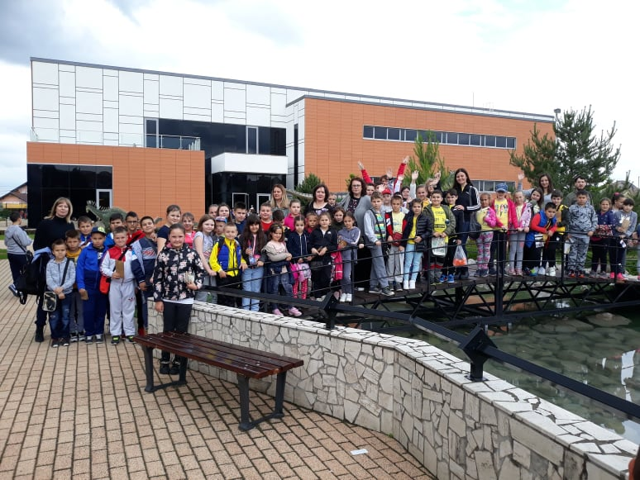
У четвртак, 23.5..2019. године реализована је једнодневна екскурзија млађих разреда наше школе. Програм екскурзије : Мајиловац, Свилајнац - Природњачки музеј , Грабовац - спомен кућа Стевана Синђелића,манастир Манасија Деспотовац - Парк макета, водопад Лисине - Велики бук, Ресавска пећина. Сви садржаји предвиђени програмом екскурзије су у целости реализовани, расположење ученика и њихових пратиоца било је на високом нивоу, тако да је екскурзија успешно реализована и може се оценити највишом оценом.
Пратиоци групе били су учитељи и директор школе.

-Екскурзија старијих разреда
У четвртак 30.5.2019. године и петак 30.5.2019. године реализована је дводневна екскурзија старијих разреда наше школе.
Програм екскурзије : Манастир Крушедол - С.Карловци-Петроварадин- Нови Сад - Суботица-Палић - Дворац Дунђерски Бечеј.
Сви садржаји предвиђени програмом екскурзије су у целости реализовани, расположење ученика и њихових пратиоца било је на високом нивоу, тако да је екскурзија успешно реализована и може се оценити високом оценом.
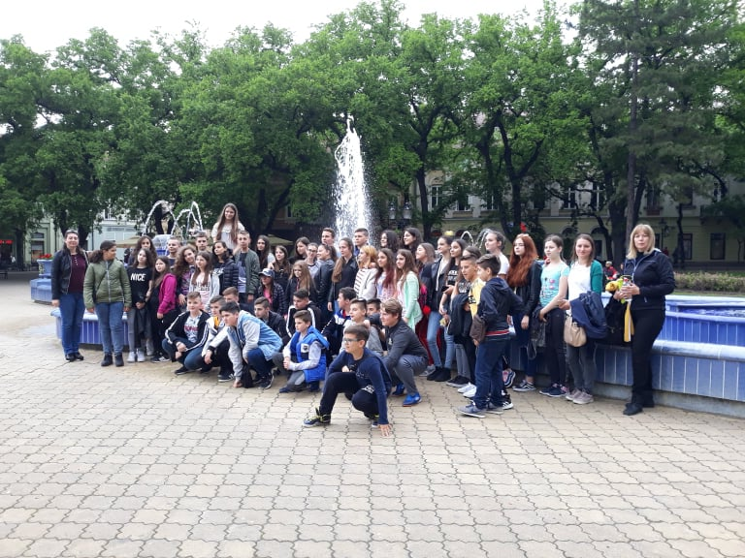
Уочени су пропусти туристичке агенције која је возила ученике, и истој је директор школе послао допис, како би се овакви недостаци избегли у наредним екскурзијама.
Сви пропусти који су уочени биће назначени у наредном поступку ЈНМВ екскурзија ученика.
Пратиоци групе били су одељенске старешине и директор школе.

Једнодневни излет
2.10.2018. Настава у природи, једнодневни излет за све ученике школе од I-VIII разреда Мајиловац-Лепенски Вир-Капетан Мишин Брег-Голубац-Мајиловац. Ученици су у пратњи својих учитеља,наставника, педагога школе и директора били на једнодневном излету.
Уз консултацију са Саветом родитеља од неискоришћених гратиса ученичких екскурзија за 2018. годину, ученици су уз минималну доплату од 650,00 динара имали организован излет на датој релацији. Овакав вид расподеле гратиса показао се као добар, зато што омогућава да сви ученици добију још један излет.
Напомена: План једнодневног излета који је био реализован од гратиса екскурзије у школској 2018/19. години биће уврштен у ГПР за школску 2019/20.годину.

10. КУЛТУРНА И ЈАВНА ДЕЛАТНОСТ

У школској 2018/19. години били су организовани бројни садржаји, у којима су учествовали ученици, наставници, родитељи и управа школе. Добра сарадња школе и локалне средине огледа се у бројним заједничким акцијама приликом уређења школе, организације и реализације нејразличитијих прослава и манифестација у оквиру установе и изван ње, реализација разних радионица као и бројни излети наших ученика, у току шкослке године. Све активности које се тичу маркетинга наше школе, култирне и јавне делатности уопште детаљно и ажурно су забележене, поред извештаја, и фотографијама које су истакнуте на званичном сајту наше школе и као и фејсбук страници. У даљем тексту овог наслова, укратко у поднасловима, описане су горе истакнуте врсте активности школе у протеклој школској години, а било их је много!

-Вредне руке наших родитеља у подручном одељењу у Курјачу
Почетком септембра вредне руке родитеља ученика подручног одељења у Курјачу, прискочиле су нам у помоћ, да спремно дочекамо наше ученике! Заједно са помоћним радницима наше школе средили су школско двориште и офарбали справе за игру. Наша школа спремно дочекује госте који ће учествовати на такмичењу "Игре без граница".

-Час предузетништва
У среду 19.9.2018. године реализован је час предузетништва у нашој школи у сарадњи наставника ТИО Бранка Дејановића и учитељице Биљане Јовановић.
Таленат и веште руке наших ђака није омануо ни када треба да буду предузимљиви. Уз тимски рад и одличне смернице поменутих наставника, ученици су веома креативно и инспиративно сачинили веома корисне предмете за двориште наше школе – клупице и сто.
Реализација часа десила се сасвим спонтано, када су наставник и учитељица препознали да би се наставне јединице које су планирали за тај дан могле лепо обрадити као Час Предузетништва. Наставник ТИО је искористио леп јесењи дан да са својим ученицима обради наставну јединицу у школском дворишту. Његову замисао је подржала наша учитељица, која је такође ангажовала своје ученике да помогну својим старијим друговима. Како је реализација часа одмицала интересовање ученика је било све веће. Вредне мале руке вешто су обрађивале палете, са нестрпљењем ишчекујући резултат свог рада.
Обрадовани својим резултатом, његовим значајем, схватили су колико сам рад и залагање може да допринесе нечему корисном за човека.

-Стручно усавршавање запослених, „Концентрацијом и мотивацијом до изузетности“
Колегиница и учитељица Наташа Николић из суседне школе ОШ”Вељко Дугошевић“ у Браничеву, постила је нашу школу и представила нову методу рада у настави кроз реализован једнодневни семинар. Своје дружење са нама започела је речима :
"ДРАГИ ОДРАСЛИ, ПОШТОВАНЕ КОЛЕГЕ,Упознајте се са новом методом проналажења изузетног својства чији поступци у великој мери доприносе јачању концентрације и подстицању мотивације. Уз нашу помоћ сазнајте како да пре свега себе, потом и Ваше најдраже у породици, па и Ваше ученике мотивишете не само за учење, већ и за живот."

-Вредне руке наших родитеља у Сиракову
Дана 26.9.2018. одржана је заједничка акција родитеља и помоћних радника на уређењу школског дворишта у Сиракову.

-„Игре без граница“
У подручном одељењу у Курјачу, дана 27.9.2018. године наша школа је била домаћин спортске активности "Игре без граница" коју је осмислило и годинама организује Друштво учитеља из Великог Градишта и Голупца. У пригодном спортском надметању ученици су обележили „ЕВРОПСКИ ШКОЛСКИ ДАН СПОРТА“. У такмичењу су учествовали ученици млађих разреда, из Великог Градишта, Средњева, Голупца, Браничева, Раброва и Мајиловца. Сви учесници су показали спортски дух, борбеност и истрајност у остваривању што бољих резултата. Прво место је освојила екипа из Великог Градишта, друго место екипа из Голупца, а треће место екипа из Раброва. Сви учесници игара, учитељи и родитељи обишли су манастир Нимник, који се налази у близини Курјача.

-Дечја недеља „Моје је право да живим срећно и здраво“
У нашој школи, Дечја недеља је обележена бројним активностима, у којима су учествовали сви ученици. 1.10.2018. отварање Дечје недеље "Загрљај за одрастање без насиља", филм Хајди 2.10.2018. Настава у природи, једнодневни излет за све ученике Мајиловац-Лепенски Вир-Капетан Мишин Брег-Голубац-Мајиловац 3.10.2018. Предавање МУП-а "Упознајмо по лицију", креативно изражавање ученика на бетону "Обојимо наше двориште" 4.10.2018. Игре без граница 5.10.2018. Јавни час фолклора КУД "Стишки бисери".

-Домаћини три семинара ДУ
У суботу 6.10.2018. године у нашој школи одржана су три семинара, у огранизацији Друштва учитеља општина Велико Градиште и Голубац. Том приликом угостили смо око 100 колега учитеља и наставника из Великог Градишта, Средњева, Голупца, Браничева и Раброва.
Теме семинара:
"Како у конфликтним ситуацијама са ученицима, колегама и родитељима"
"Диференцирани рад у групама према нивоима постигнућа ученика"
"Упоришне тачке у настави математике"

-Посета Сајму књига
Ове године наши ђаци посетили су величанствени Сајам књига и увидели колико је читање драгоцено за свакога. Након Сајма, обузети лепотом приче и причања, обишли су Храм Светог Саве и обогатили се топлином душе.
Затим су њену праву улогу упознали у чувеној Народној библиотециу Београду, у којој су доживели незаборавно искуство у откривању тајни из света књига. Додирнувши завештање великих умова српске књижевности, као што су Црњански, Ракић, саслушавши беседе о њима и њиховом стваралаштву, вратили су се испуњени новим идејама.
27.10.2018. Наши ученици су, у пратњи наставнице српског језика Оливере Матић и педагога школе Љиљане Митић, посетили Сајам књига у Београду, Народну библиотеку и Храм Светог Саве.

-Предавање „Превенција вршњачког насиља“
Сваки човек у детињству искуси неки вид насиља, било да је у улози вршиоца насиља, онај који трпи или је једноставно сведок насиља над неким другим. Насиље представља сваки облик понашања које има за циљ намерно повређивање или наношење бола, било психичког или физичког.
У нашој школи одржана је веома едукативна представа о насиљу међу децом која је за крај имала дијалог са професором Жарком Требјешанином, где је наравоученије било и порука сваком ђаку и детету: Кроз живот без насиља!
Дана 29.10.2018. године одржана је позоришна представа под називом "Зато што те се плашим" у реализацији програма Превенција вршњачког насиља, за ученике од 4. до 8. разреда. Проггам има за циљ да смањи стопу насиља међу децом, школског узраста. на начин да подиже свест и осетљивост на проблем, код ученика, наставника, стручних сарадника и родитеља. У другом делу програма,ученицима се обратио др. Жарко Требјешанин, професор и педагог, који је говорио о важности схватања дате теме, док је у трећем делу програма остварена интеракција између ученика и глумаца, у којој су ученици сугерисали глумцима како могу да реше конфликтне ситуације из представе.

-Дан школе "Све што ткаш, везуј концем за небо"
Свечана академија поводом дана школе одржана је у школској фискултурној сали, коју су приредили сви ученици од 1. до 8. разреда, из централне школе и подручних одељења, заједно са својим учитељима и наставницима, деца из вртића и наши ученици који су чланови КУД-а "Стишки бисери".
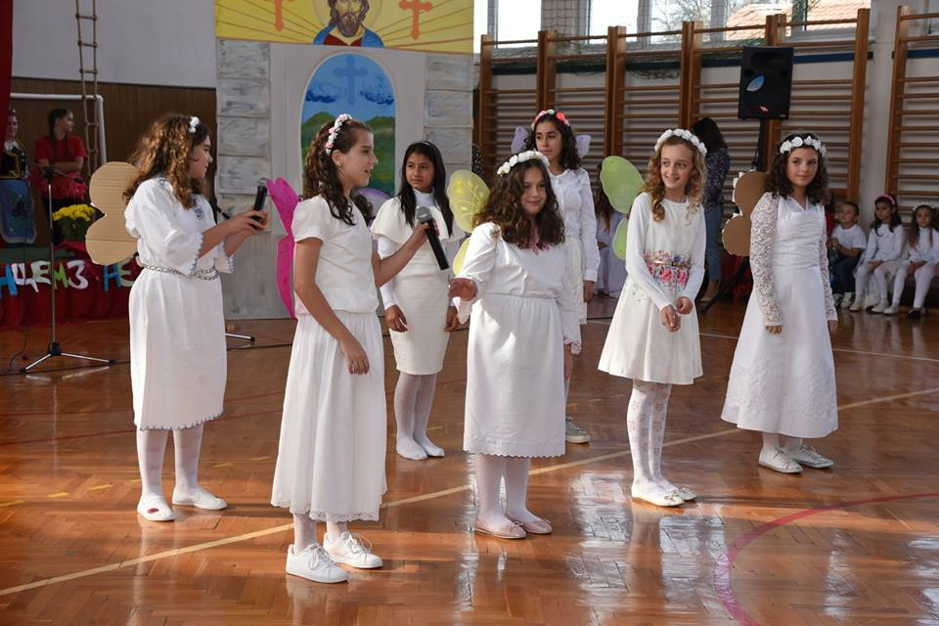
Као директор школе успоставила сам са Куд-ом добру сарадњу чији су играчи наши ученици , који су се представили својим играма пред гостима школе, као и са ловачким удружењем које је учествовало у прављењу ловачког гулаша за госте школе. Такође, успоставила сам лепу сарадњу са Удружењем жена из Ђуракова, као и са манастиром Нимник. Коректну сарадњу сам постигла са МЗ сва четири насеља, као и са локалним становништво, и родитељима.

-Пријем награђених просветних радника у општини Велико Градиште
У свечаној сали општине Велико Градиште дана 8.11.2018. године је, заједничким пријемом, обележен Дан ватрогасаца и просветних радника. Тим поводом, председник општине, Драган Милић, уручио је награде најуспешнијим радницима у протеклој години. Наша колегиница, наставница разредне наставе Наташа Николић примила је награду, као признање за њен рад и допринос друштвеној заједници. Наташа Николић је учитељица и ради у подручном одељењу Сираково. Са својим ученицима учествовала је у бројним активностима које се организују у школи и на многим такмичењима, представљајући своју школу у најбољем светлу.

-Програм „Пригрли своју сензитивност“
Дана 15.11.2018. године наша школа је угостила Весну Мирило, ауторку интернет стране која говори о високосензитивним особама. У дружењу са ауторком дотакли смо се битних тема које су нама као просветним радницима јако важне, ради лакшег разумевања деце која су високосензитивна, како их препознати и како са њима радити.
-Међународни дан толеранције
Организација Уједињених нација за образовање, науку и културу (UNЕSCО) установила је Међународни дан толеранције 1995. године. То је дан који све на свету подсећа на поштовање и уважавање другачијих од нас.
И у нашој школи је 16.11.2018. године обележен Међународни дан толеранције. На првом часу ученици су са својим наставницима и учитељима разговарали о значењу речи толеранција.
Порука наших ученика је :
,,Толеранција је поштовање, прихватање и уважавање богатства различитости у нашим светским културама, наша форма изражавања и начин да будемо људи. “
Ученици млађих разреда наше школе заједно са својом учитељицом Биљаном Јовановић кроз игру речи и цртежа су приказали шта за њих значи толеранција. Први час су посветили разговору о толеранцији, цртали су и писали радове на задату тему, а затим својим радовима украсили школски пано.

-Поклон општине Велико Градиште, Интерактивна табла у кабинету биологије
Нова интерактивна табла, коју је обезбедила општина Велико Градиште, уручена је 22.11.2018. године ученицима Основне школе “Вук Караџић“ у Мајиловцу. Таблу је ђацима предао на коришћење председник општине, Драган Милић, који је школу посетио са својим сарадницима. Том приликом наши гости су обишли и друге кабинете у школи.

-Дан науке у Београду
Дана 30.11.2018. године наши ученици су наставни дан посветили науци. Они су са својим наставницама Катарином Ђорђевић-Ацић, Невеном Луковић и Оливером Матић обишли Ботаничку башту у Београду, Фестивал науке на Сајму, Музеј науке и технике и Музеј Николе Тесле у Београду.

-Угледни дигитални час у новоопремљеном кабинету српског језика
У децембру 6.12.2018.године у нашој школи реализован Угледни Дигитални час у кабинету Српског језика.
У сусрет осавремењавању наставе и школа, дигитална учионица све више заузима место у нашим кабинетима и учионицама. Како се интересовања и способноси ђака мењају, тако и наставник развија у себи вештину којом ће задржати пажњу својих ученика. У складу с тим, наша школа већ увелико користи дигиталну опрему.На конкурс министарства „2000 дигиталних учионица“, односно „Дигитални наставник – дигитална учионица“ пријавила се наставница српског језика Оливера Матић, која је завршивши обуку награђена дигиталном опремом од стране министарства, а од школе интерактивном таблом.Било је предвиђено да се одржи један угледни дигитални час у присуству ментора који је ту обуку водио, што је и обављено 6.12.2018. у веома занимљивој и едукативној атмосфери. О томе говоре и фотографије...Часу је присуствовала директорка школе, педагого и наставници и учитељи. Ђаци су се бавили заменицама њиховој употреби у свакодневном животу.

-Презентација е-уџбеника издавачке куће „Бигз“
У нашој школи су 6.12.2018. године представљени е-уџбеници издавачке куће БИГЗ, који су намењени ученицима и њиховим наставницима.
„Дигитални е-уџбеник је електронска верзија БИГЗ-овог уџбеника и намењен је ученицима. То је интерактивна варијанта постојећег уџбеника, која садржи мултимедијалне додатке: галерије фотографија, видео и аудио-записе, 3Д анимације, квизове и сл. Осим тога, е-уџбеник садржи алате помоћу којих ученик може сам да означава текст лекције, заокружује одређене делове и додаје садржаје лекцијама у виду слика, текстова, аудио и видео-материјала и интернет линкова.
Да би ученик постао корисник е-уџбеника, потребно је да се региструје на Школски портал и помоћу посебног кода преузме с Портала свој примерак е-уџбеника. Кôд се налази на предњој или задњој страници штампаног уџбеника. Уџбеник се може користити на три уређаја: на рачунару, таблету и паметном телефону.
Е-уџбеник нуди изузетно широке могућности приликом коришћења у настави. Помоћу алата за означавање и подвлачање наставник може помоћи ученицима на часу да одвоје битно од небитног. Приложени мултимедијални садржаји омогућавају наставнику да додатно објасни лекцију. Они могу да надоместе и недостатак неких наставних средстава (нпр. географских карата или опреме за извођење лабораторијских вежби).“ –објаснио је Борисав Илић, промотер БИГЗ школства, присутним наставницима и учитељима.

-Хуманитарна акција "Рука која даје увек је изнад оне која узима"
У суботу 8.12.2018. године је у нашој школи успешно реализована хуманитарна акција "Рука која даје увек је изнад оне која узима", коју су осмислили чланови Ђачког парламента заједно са педагогом школе Љиљаном Митић, а остали ученици и наставници подржали. Ученици су се игром и песмом представили својим друговима, родитељима и наставницима, Пријатна атмосфера и насмејана лица ученика, запослених у школи и присутних родитеља су највећа награда и мотивација свима нама да се и у наредном периоду осмишљавају и реализују овакве акције!Сва прикупљена новчана средства биће намењена за куповину грејног тела -пећи, за породицу Савић из Курјача, чија је кућа изгорела у пожару.

-Посета министра просвете, науке и технолошког развоја Младена Шарчевића
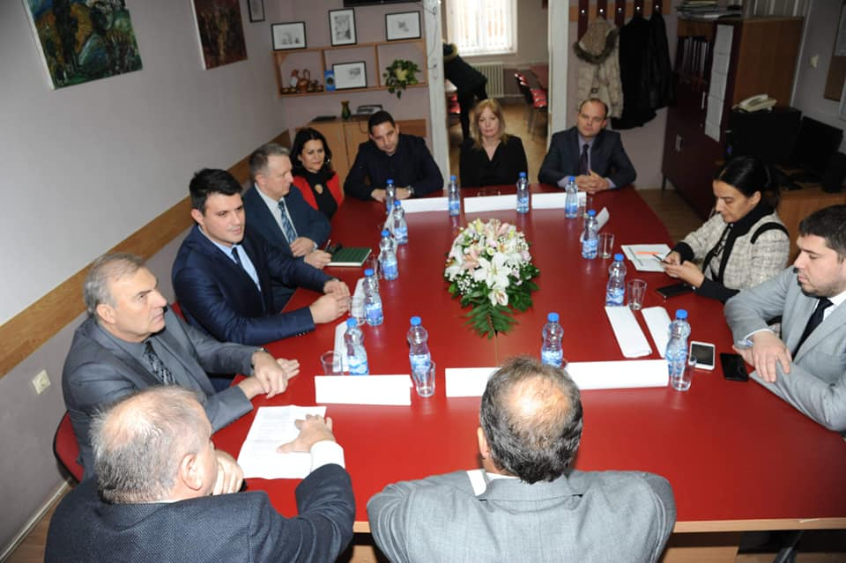
Дана 7.12.2018. године Општину Велико Градиште посетио је министар просвете, науке и технолошког развоја Младен Шарчевић, са његовим сарадницима , државним секретаром Аном Милићевић Ланговић,помоћницом министра просвете за инвестиције Споменком Симовић И Ненадом Радићем,посебним саветником и шефом кабинета министра. Након обиласка нове зграде школе у Средњеву и Гимназије "Милоје Васић" у Великом Градишту, министар је одржао радни састанак са председником наше општине Драганом Милићем, начелником Браничевског управног одбора Александром Ђокићем, начелником школске управе Пожаревац Велишом Јоксимовићем, и са директорима основних и средњих школа општине Велико Градиште, и директорком предшколске установе.

-

Презентација дигиталних е-уџбеника
Крајем године, 27.12.2018. године одржана је презентација дигиталних уџбеника е-учионице у Основној школи "Вук Караџић" у Мајиловцу. Презентацији је присуствовао Радиша Ђорђевић, саветник и сарадник, као и колеге из Основне школе "Миша Живановић" Средњево. Презентацију је водила наставница српског језика у овој школи, Оливера Матић. На презентацији је асистирао ученик петог разреда наше школе, Марко Марковић.
Презентација је оцењена највишом оценом, и вредна наставница је похваљена од стране саветника и сарадника Радише Ђорђевића, уз закључак да је потребно мотивисати што већи број наставника да се на овај начин стручно усавршавају и обучавају.

-Уручивање поклона помоћи породици Савић из Курјача
Дана 28.12.2018. године су ученици нашe школе , представници Ученичког парламента, у име свих ученика и запослених наше школе, предали поклон помоћи породици Савић из Курјача, уз жељу да им 2019. година буде радоснија. Подршку ученицима приликом уручивања поклона пружили су председниk Школског одбора Биљана Јовановић и Савета родитеља Јован Јоцић, педагог Љиљана Митић и директор школе Бранкица Макуљевић . На овај начин успешно је реализована хуманитарна акција коју су осмислили ученици наше школе.
Породица Савић је претрпела материјалну штету, када је изгорела породична кућа у којој је породица живела.Осмеси на лицима чланова породице Савић која је примила поклон помоћи и на лицима наших ученика су најлепша порука и дар, да дарујући другима оплемењујемо себе.

-Празници нам стижу
Прослава је одржана у школском холу, за све ученике. Након прославе ученици су отишли на распуст поводом новогодишњих и божићних празника.

-У гостима код председника општине Драгана Милића
Председник општине Драган Милић је дана 14.1.2019. године приредио пријем за представнике Ученичког парламента наше школе. Ученици Александра Јовановић, Алекса Младеновић, Анђела Којић и Николија Стокић, дошли су у посету председнику општине у пратњи директорке Бранкице Макуљевић и педагога Љиљане Митић. Пријему је присуствовала и општински просветни инспектор Сања Стојадиновић. Повод гостовања наших ученика била је хуманитарна акција коју су ученици наше школе осмислили и реализовали, како би помогли породици Савић из Курјача. Труд наших ученика је запажен и похваљен од стране председника, који је изразио изузетно задовољство што тако млади већ имају у себи развијену хуманост и зрелост.
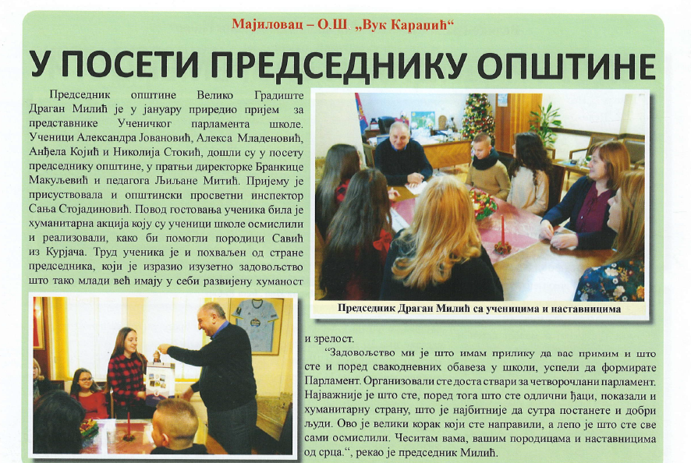
“Задовољство ми је што имам прилику да вас примим и што сте и поред свакодневних обавеза у школи, успели да формирате и Парламент. Организовали сте доста ствари за четворочлани парламент. Најважније је што сте, поред тога што сте одлични ђаци, показали и хуманитарну страну, што је најбитније да сутра постанете и добри људи. Ово је велики корак који сте направили, а лепо је што сте све сами осмислили. Чеситам вама, вашим породицама и наставницима од срца.“, рекао је председник Милић.

-Школска слава Свети Сава 27.1.2019. године
Дана 27.1.2019. године ученици и њихови наставници и учитељи су на свечан начин обележили школску славу Светог Саву. Ученици у подручном одељењу су присуствовали резању колача у цркви, и извели пригодан програм. Ученици млађих разреда из Мајиловца и Курјача заједно са својим друговима извели су свечану приредбу у централној школи у Мајиловцу, у присуству бројних гостију. Председници МЗ Курјаче и Мајиловац поделили су пакетиће деци из вртића и ученицима млађих разреда. Ученици подручног одељења у Ђуракову су приредили пригодан програм за своје родитеље.

-Презентација издавачке куће „Едука“
У нашој школи је у уторак 26.2.2019. године одржано предавање сарадника издавачке куће "Едука", коме су присуствовали наставници и учитељи. Присутни су упознати са дигиталним уџбеницима и "Едука" порталом.
Издавачка кућа "Едука" је признати издавач у Србији са дугом традицијом.

-Стручно усавршавање запослених у школи
У нашој школи је у петак 1.3.2019. године, од 12.00 часова организовано стручно усавршавање запослених на тему "ПРИМЕНА ИНДИВИДУАЛИЗОВАНЕ, ПРОБЛЕМСКЕ, ПРОГРАМИРАНЕ ИЕГЗЕМПЛАРНЕ НАСТАВЕ У ШКОЛИ" , које је реализовао дипл. педагог Бојан Грујић.

-Светски дан енергетске ефикасности
Поводом 5.марта,Светског дана енергетске ефикасности, ученици петог разреда наше школе заједно са наставником Технике и Технологије Бранком Дејановићем организовали су квиз на ком су и учествовали. Најбољи ученици су награђени мајицама, а сви присутни понели су лепо расположење и нова знања са часа ТиТ.
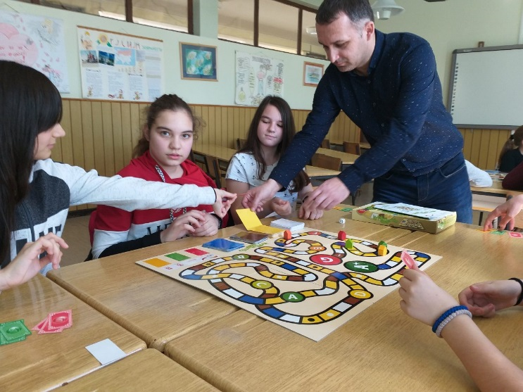
Велико интересовање ученика да кроз игру примају и усвајају нова знања и вештине мотивише нас као школу да и даље организујемо часове у којима ће се користити различита наставна средства.
Светски дан енергетске ефикасности се обележава сваког 5. марта почев од 1998. године када је у Аустрији био уприличен први међународни састанак с фокусом на ову тему. Његова сврха је да подигне свест људи о неопходности смањења потрошње енергије кроз разумно и одрживо коришћење енергетских ресурса.

-Први број часописа „Клик“ и текст о нашој школи
У првом броју часописа "Клик" наша школа се представила репортажом о посети наших ученика председнику општине Велико Градиште. Ученици Александра Јовановић, Алекса Младеновић, Анђела Којић и Николија Стокић, посетили су председника општине Драгана Милића у пратњи директорке школе Бранкице Макуљевић и педагога Љиљане Митић. Ученици су упознали председника са бројним активностима којима се бавио Ученички парламент наше школе.
Часопис "Клик" је часопис ученика основних школа Браничевског управног округа, и посвећен је свим ученицима, наставницима и школама са територије округа. Уређивачка политика часописа је да се у сваком часопису објављују радови ученика, активности у школи, услови рада или неки значајни догађаји везани за школу.

-Акција уређења школе „ У сусрет пролећу“
Ученици подручног одељења у Курјачу , заједно са својим родитељима су организовали пролећно спремање школе и школског дворишта. Обојили су школу веселим бојама и уредили школско двориште. Заједно са родитељима и учитељицама посадили су дрво у школском дворишту и цвеће на улазу у њихову школу. Правили су цветове од хамера и папира, и украшавали прозоре својих учионица.
-Креативна радионица у Раброву
У ОШ "Милутин Миланковић" у Раброву, која је била школа домаћин, а у организацији ДУ општина Велико Градиште и Голубац, 15.3.2019. године, одржала се Креативна радионица, на тему „ХУМОРОМ ПРОТИВ СТРАХА“.
Учешће је узело, као и сваке године, шест школа општина Велико Градиште и Голубац. Ученици су својом креативношћу представили страх на духовит начин.
Екипу наше школе, чинили су ученици млађих разреда из Мајиловца, који су освојили треће место.
Све екипе су дипломама награђене за прво, друго и треће место, а сви учесници су од школе добили захвалнице за учешће у радионици.

-Монодрама краљица глумишта Жанка Стокић
У среду, 27.3.2019. године у нашој школи је одиграна монодрама „Краљица глумишта-Жанка Стокић“ у извођењу глумаца Удружења ументика „ Пламен културе“ из Пожаревца. Представа је била изведена пред ученицима старијих разреда, због тежине теме коју је обрађивала. На посебан начин глумица је дочарала нашим ученицима последњу ноћ Жанкиног нимало лаког живота.
Остале су да одзвањају потресне речи велике глумице, неправедно осуђене: "Мој живот се завршио онда када су ме прогнали, отерали са сцене. Узели су ми душу, узели су ми ваздух. Шта је глумица без улоге, то је горе од понижења, горе од смрти!"
Иако је тема монодраме била потресна, и описивала је задње тренутке живота велике Жанке Стокић, осрамоћене и понижене, наши ученици су са великом пажњом слушали текст који је изговарала глумица, богатији новим сазнањима о славној глумици и њеном животу.
Становници општине Велико Градиште с' поносом истичу да је велика српска глумица Жанка Стокић рођена баш у Великом Градишту, и да је у њену част у градском парку постављена спомен-биста.
Захваљујемо се општини Велико Градиште и председнику Драгану Милићу што је нашим ученицима омогућио да погледају представу „Краљица глумишта-Жанка Стокић“.

-Излет ученика млађих разреда
У петак, 5.4.2019.године ученици млађих разреда наше школе имали су организован излет до Великог Градишта.
У пратњи својих учитеља, педагога школе Љиљане Митић и директорке школе Бранкице Макуљевић кренули су пут Великог Градишта. У аутобу су се видела весела дечја лица и чуо се жамор и смех. Сви су са великим нестрпљењем чекали да што пре стигну на своје одредиште.
У сали Културног центра "Властимир Павловић Царевац" ученици су гледали представу " Смехотресни Каламбур", у извођењу Предрага Вуковића-Пеђолина. Представа је поклон председника општине Драгана Милића нашим ученицима. Да је представа била заиста весела, показују слике, на којима су ученици стално у покрету, смеју се, играју и певају заједно са Пеђолином. Након представе ученици су посетили зграду општине Велико Градиште , где их је примила и обратила им се начелница Општинске управе Велико Градиште, Сузана Ђорђевић. Ученици су јој пренели утиске са представе и захвалили се што наша општина брине о њима. Затим су посетили Народну библиотеку "Вук Караџић" ,где су их примиле раднице библиотеке.
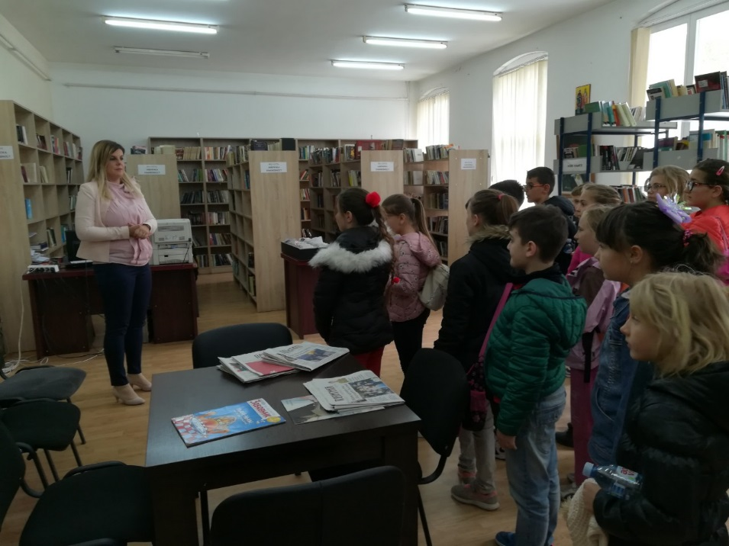
Показале су ученицима како изгледа градска библиотека и упознале их са бројним радионицама за децу, при чему су позвале наше ученике да у наредном периоду и они узму учешће у тим радионицама.
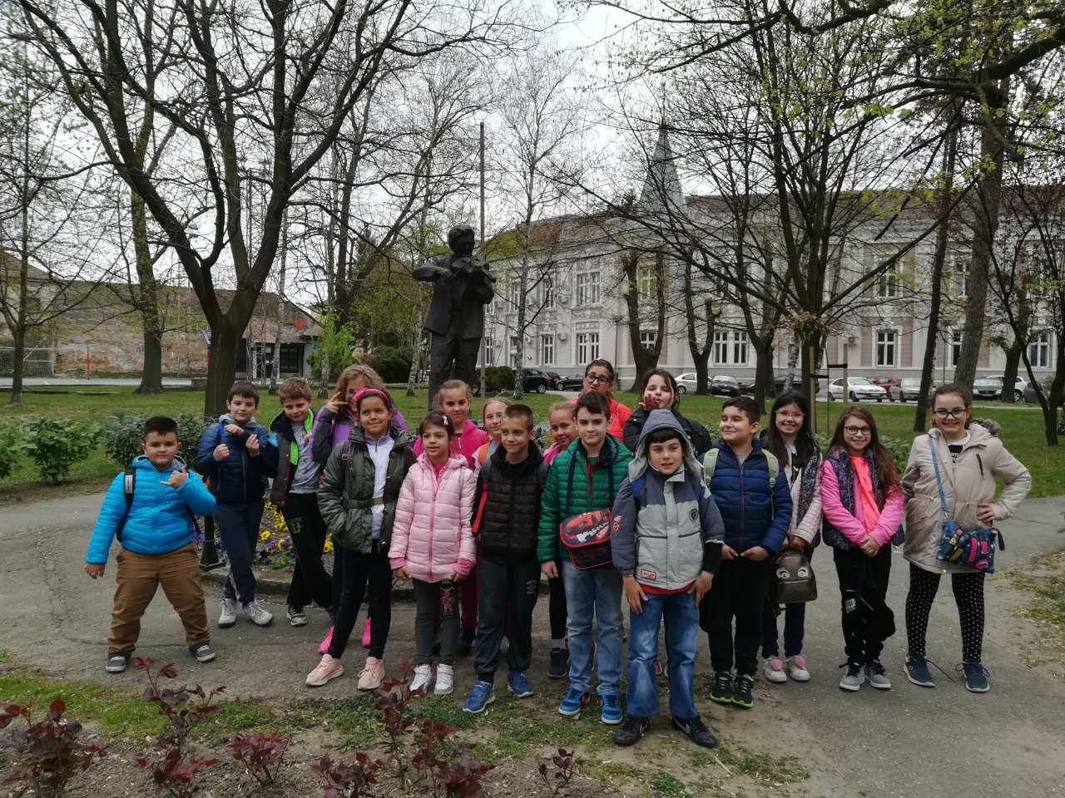
У градском парку ученици су видели бисту нашег познатог виолинисте Властимира Павловића Царевца и наше познате глумице Жанке Стокић. Уживали су у лепо уређеном градском парку, прошетали се поред Дунава, који је граница између Србије и Румуније, играли се на справама за децу које су у парку постављене.
Пуни лепих утисака и нових знања о својој општини вратили су се својим кућама, уз жељу да се овакав излет поново организује.
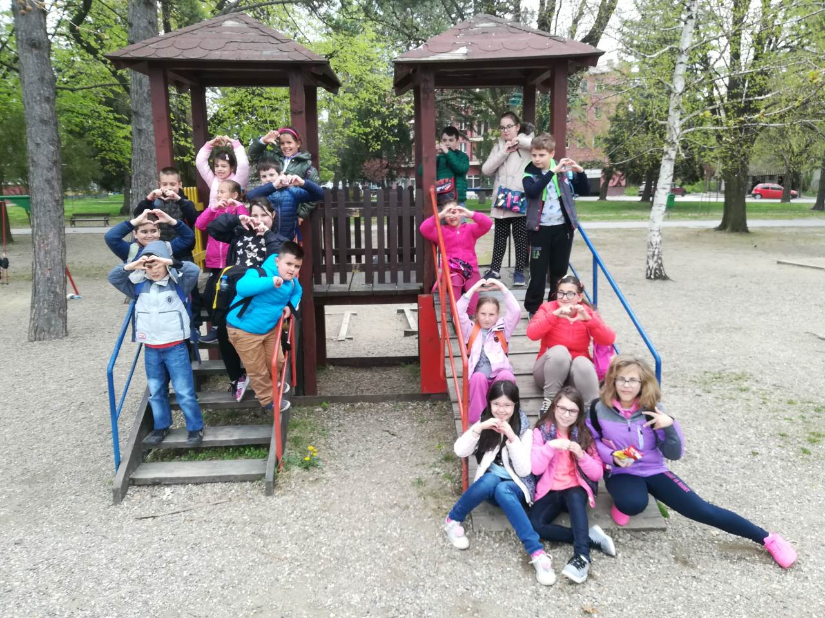
Директор школе обезбедила је да ученици добију бесплатан превоз до Великог Градишта, од агенције за превоз путника „Arriva“ из Пожаревца, обилазак општинског здања и библиотеке у Великом Градишту. Ова активност медијски је пропраћена на фејсбук страници и сајту школе.

-Мала генерација са много талената
Као и сваке године у основној школи „Вук Караџић“ полако се ближи тренутак када ћемо испратити још једну генерацију осмака. Ова генерација биће упамћена по великом броју талентоване деце која су својим радовима улепшавала просторије наше школе. На тај начин су наши ученици оставили неизбрисив траг јер иако они одлазе у неке друге школе остављају нам своје уметничке радове као инспирацију наредним генерацијама.
Ученици Катарина Томић, Стефан Селић, Софија и Николија Стокић осликали су пано поводом обележавања дана св. Саве. Да школа може да представља уметничку инспирацију покзале су Софија и Николија Стокић које су кабинете из разних предмета украшавале својим радовима и тиме доказале да је жеља за знањем најбоља уметничка инспирација.

-Христос Воскресе, радост донесе
У сусрет најрадоснијем хришћанском празнику Ускрсу, ученици наше школе су заједно са својим учитељима и наставницима, директорком школе Бранкицом Макуљевић и педагогом школе Љиљаном Митић, посетили манастир Нимник, 25.4.2019. године, на Велики четвртак, у задњој недељи Страдања Исуса Христа, у време великог поста, мира и опраштања. Поред предавања о манастиру Нимник и обичајима за Васкрс које је казивала монахиња Стефанида , ученици су учествовали у радионици „Обојимо ускршње јаје“.
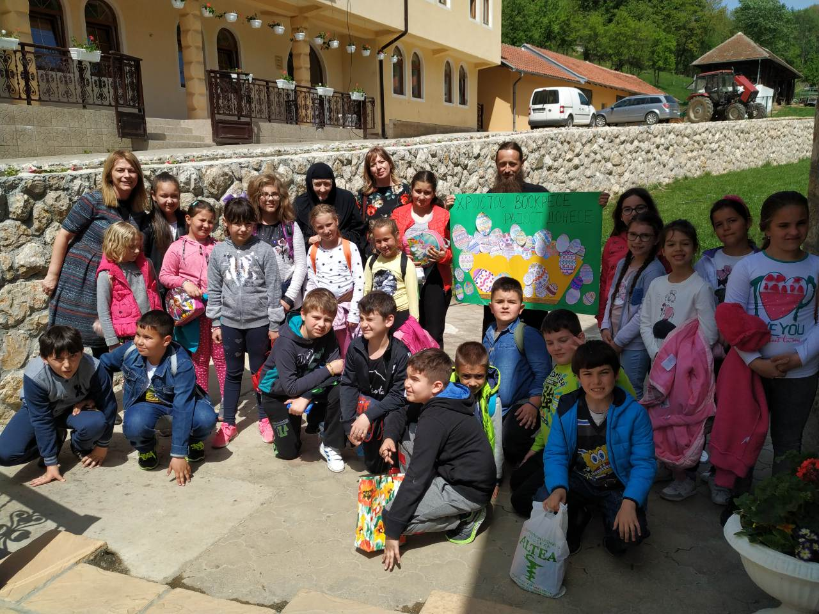
Плакат са обојеним, папирним ускршњим јајима поклонили су манастиру, као и офарбана ускршња јаја. Ученици су били послужени воћем и јелима која се служе у време поста, а која су вредне монахиње припремиле за њих. Уживали су и играли се у природи која окружује манастир Нимник, радовали се животињама које су видели, умили се светом водом са чесме у манастирској шуми, Дечја радост и смех обавили су манастир и школу, децу и одрасле!

-Уређење школског дворишта и паркинга
У среду, 8.5.2019. године ученици седмог и осмог разреда су заједно са наставником ТиТ Бранком Дејановићем сређивали школско двориште и паркинг простор испред школе, уједно су обележили стазу за Крос РТС -а.
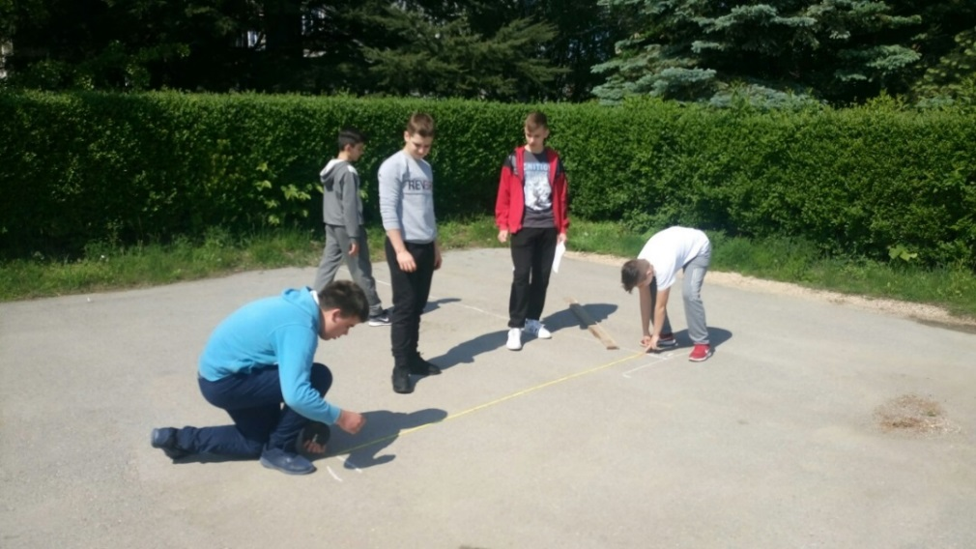
-Крос РТС-а 2019. године
У петак, 10.5.2019. године одржан је Крос РТС -а, највећа атлетска манифестација у Европи, у којој су и наши ученици учествовали. Временске прилике нису омеле ученике и њихове наставнике да у кишном дану изађу на спортске терене и трче. Укупно је трчало 110 ученика, од првог до осмог разреда, у централној школи у Мајиловцу и подручним одељењимљ Сираково, Курјаче и Ђураково!

-Такмичење из Верске наставе
Дана 11.5.2019. године у просторијама ОШ „ Вук Караџић „ одржано је 11. такмичење из верске наставе у оквиру Градиштанског намесништва. Том приликом су били присутни ученици и наставници следећих основних школа:
1. ОШ „ Миша Живановић“, Средњево, са вероучитељем о. Милошем Мишчевићем,
2. ОШ „ Милутин Миланковић“, Раброво, са вероучитељем о. Дишић Немањом,
3. ОШ „ Бранко Радичевић“, Голубац, са вероучитељем о. Дарком Мирковићем,
4. ОШ „ Угрин Бранковић“ , Кучево, са вероучитељем Вељком Буквићем,
5. ОШ „ Иво Лола Рибар“, Велико Градиште, са вероучитељима Ненадом Стојадиновићем и Дамњаном Тодоровићем,
6. ОШ „ Вук Караџић“ , Мајиловац, са вероучитељем Дамњаном Тодоровићем.
„Нашу школу су представљали ученици Зорана Бакић и Немања Грујић. Том приликом су се ученици, поред завидног знања које су показали из области верске наставе, лепо дружили, где велику заслугу за организацију и гостопримство припада нашој директорки госпођи Бранкици Макуљевић. За истакнуту пожртвованост, Епархија пожаревачко- браничевска, Одбор за просвету и културу, исказује још једном приликом велику захвалност нашој школи, поготово директорки, што је приказано и кроз захвалницу коју су упутили.“
-Читалачка олимпијада и Књижевни квиз
У Народниј библиотеци ,,Вук Караџић" у Великом Градишту, у организацији ДУ општина Велико Градиште и Голубац, 29.5.2019. године, у 16 часова одржала се Читалачка олимпијада и Књижевни квиз.Учешће је узело, пет школа.Школе учеснице су Средњево, Раброво, Браничево , Велико Градиште и Мајиловац.
У Читалачкој олимпијади нашу школу су представљали по један ученик III разреда Анђела Станковић и IV разреда Тодор Јовановић из Сиракова, који су се такмичили у брзом и изражајном читању. Ученик Тодор Јовановић освојио је прво место за брзо и изражајно 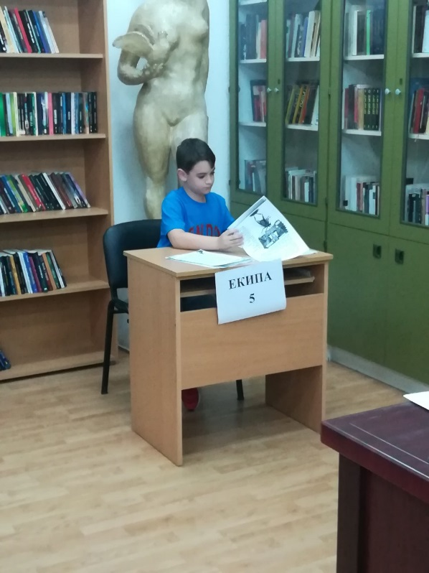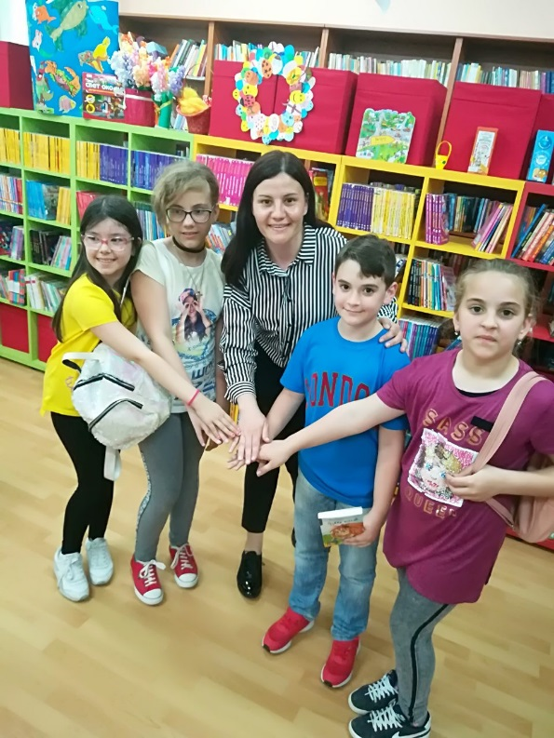
Читање. Екипу наше школе, чинили су ученици млађих разреда из Сиракова и Ђуракова.
У Квизу знања, нашу екипу чинили су ученици из Сиракова Тодор Јовановић, Софија Живановић, Анђела Гарић и ученица Катарина Марјановић из Ђуракова. У Квизу знања, наша школа, освојила је III место.

-Кампања о подизању свести о Безбедности деце у саобраћају
Учитељица Биљана Јовановић је прошла једнодневну обуку за Подизање свести о безбедности деце у саобраћају . Обука је обухватила следеће области :
Деца пешаци у саобраћају,Деца бициклисти у саобраћају,Деца у путничком аутомобилу,
Деца у аутобусу.
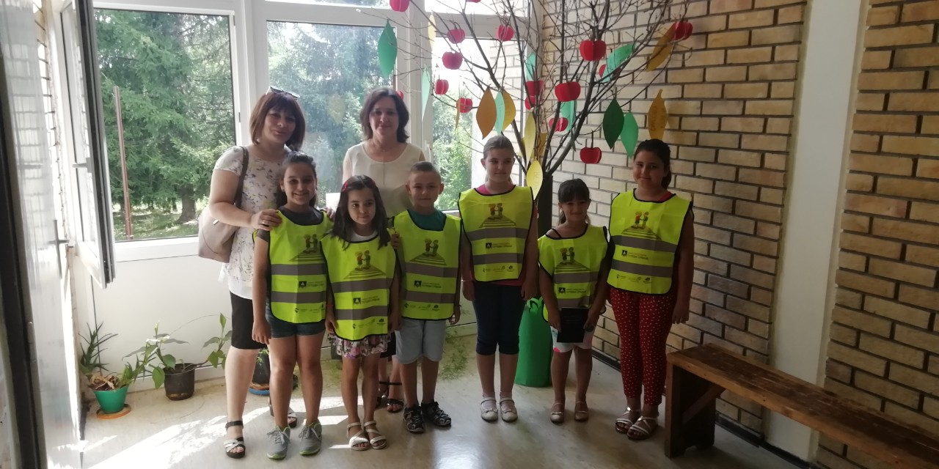
У обуку је укључила учитељице првог разреда и заједно су држале радионице са ученицима.

-Специјална награда часописа „Клик“
Специјална награда додељенa је нашим ученицима, за тимски дух и уметничко дизајнирање школе!Добитници награде су ученици осмог разреда : Софија Стокић, Николија Стокић, Катарина Томић и Стефан Селић! Браво за вредне ученике!
Наградни конкурс под називом " Ђак уметник" је расписао часопис "Клик" у јануару 2019. године, и право учешћа имали су ученици основних школа са територије Браничевског округа, у категоријама за литерарне и ликовне радове. Наши ученици су учествовали као тим и освојили специјалну награду.

-Час за стицање лиценце учитељице Наташе Николић
Дана 7.6.2019. године одржан је приправнички час учитељице Наташе Николић, у подручном одељењу у Сиракову. Часу Физичког васпитања, присуствовала је четворочлана комисија, директор школе Бранкица Макуљевић, педагог Љиљана Митић, ментор Биљана Јовановић, члан комисије Гордана Мишић.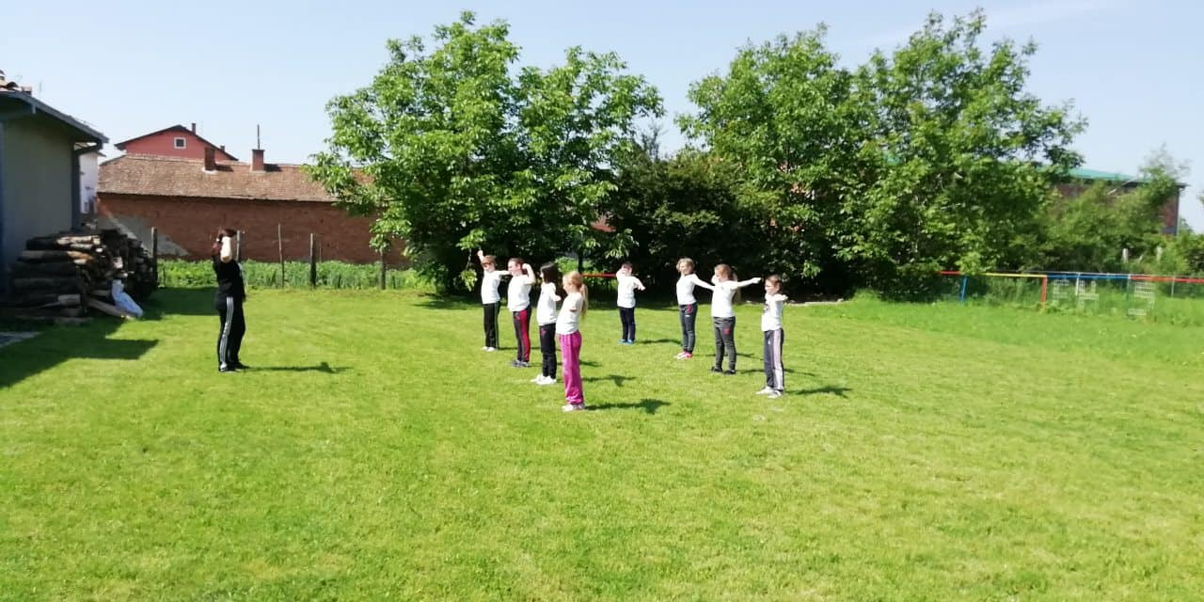
Комисија је час оценила високом оценом.

-Свечана завршна приредба за наше осмаке
Приредба посвећена нашим осмацима!
У уторак 11.6.2019. године одржана је свечана академија посвећена нашим осмацима. Сви присутни су им пожелели срећу у даљем животу и школовању.
“Ово није крај већ почетак“ , говор директорке школе Бранкица Макуљевић посвећен ученицима.
И онда када дође време да пустимо наше осмаке да наставе своје школовање без нас, и крену стазом живота која их даље води, ка новим просторима и новим сазнањима , тада знамо да смо урадили велико дело, били смо део њиховог одрастања. Велика је част и задовољство што смо били .део њихових ђачких дана , и учили их да постану добри и квалитетни ученици и особе.

-Час за стицање лиценце учитељице Милијане Стојадиновић
Дана 14.6.2019. године одржан је приправнички час учитељице Милијане Стојадиновић, у подручном одељењу у Сиракову. Часу Математике, присуствовала је четворочлана комисија, ментор Гордана Мишић, члан Биљана Јовановић, педагог Љиљана Митић и директорка школе Бранкица Макуљевић. Комисија је оценила час високом оценом.

-Предавање МУП-а
У току школске 2018/19. године за ученике првог, другог и шестог разреда организовано је у неколико наврата предавање МУП-а које се тичу разлчитих тема попут сигурности у саобраћају, превентива од пожара, превентива свих врста насиља...По први пут су у овај пројекат били укључени и ученици првог разреда а верујемо да ће то постати и традиција.
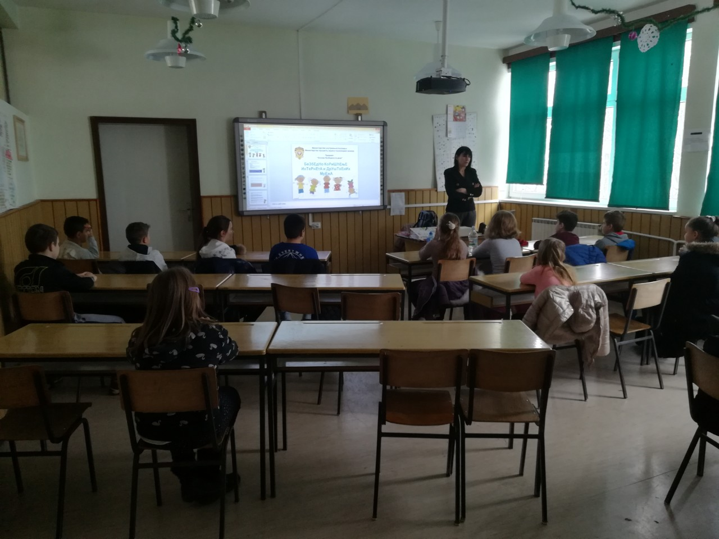

-Пријем најбољих ученика у општини Велико Градиште
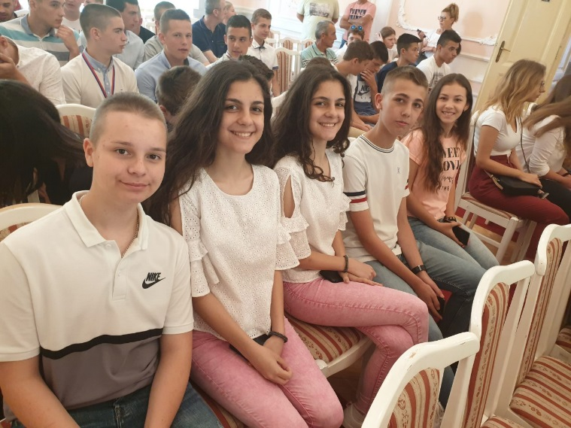
Оштина Велико Градиште препознаје и улаже у своју будућност и своју снагу - у ученике и студенте! У општини Велико Градиште је уприличена свечаност поводом доделе награда најуспешнијим ученицима, наставницима и студентима у протеклој школској години које им је уручио председник општине, Драган Милић. Међу награђенима били су и наши ученици, Софија, Николија, Катарина, Стефан и Алекса,у пратњи своје разредне Оливере Матић и директорке школе. Бранкице Макуљевић. Локална самоуправа је поделила изузетне награде свим успешним ученицима на територији општине Велико Градиште.
-Две захвалнице у истом дану за школу
У суботу 22.6.2019. године наша школа је добила две захвалнице, као потврда добре сарадње са локалном заједницом.
Прву захвалницу школа је добила 22.6.2019.године у 13.00 часова на манифестацији "Вредне руке, златне нити" од Удружења жена Ђураково "Златне руке", за остварену сарадњу у области уређења насеља Ђураково и подручног одељења у Ђуракову, као и за учешће ученика на разним сеоским манифестацијама.
Другу захвалницу школа је добила 22.6.2019. године у 20.00 часова, на манифестацији коју је организовао КУД "Стишки бисери", за остварену помоћ КУД-у. Чланови КУД-а су ученици наше школе, јако су талентовани и учествују на бројним манифестацијама. У тренутку када нису имали одговарајући простор за вежбање, школа и директорка Бранкица Макуљевић су изашли у сусрет КУД-у, па су се пробе фолклора одржавале у школској фискултурној сали.

-Мала матура наших осмака
У уторак, 25.6.2019. године у ресторану "Ђерам" у Братинцу, организована је прослава Мале матуре наших осмака. Уз песму и игру, заједно са својим наставницима, прославилу су крај осмогодишњег школовања у нашој школи.

-Састанак управе школе и родитеља у вези увођења Једносменског рада
У петак, 28.6.2019. године одржен је састанак родитеља и управе школе. Тема састанка је могућност увођења пројекта једносменски рад у нашу школу. Поред питања везаних за могућу организацију школе и наставе у наредном периоду, родитељи су постављали питања која сматрају да су битна за рад школе.
Нацрт пројекта једносменски рад предат је ШУ Пожаревац.
Родитељи и управа школе су извели закључак да сва битна питања за досадашњи рад школе, као и за будући рад, искључиво морају да буду у интересу ученика.
Заказан је следећи родитељски састанак за 1.9.2019. године, како би се одмах конституисао Савет родитеља у школи, и како би сва битна питања за рад школе у новој школској 2019/20. години одмах била размотрена.
У Мајиловцу,
27.08.2019. године
Директор школе

__________________________
Бранкица Макуљевић

